Казахстанский медицинский университет «ВШОЗ»

УДК: 614.281: 577.175.62 На правах рукописи

НЫСАНБАЕВА КУЛЬМАН САГЫНБАЕВНА

Научное обоснование программы профилактики неконтролируемого приема анаболических андрогенных стероидов среди потребителей фитнес‒индустрии

8D10101 – Общественное здравоохранение

Диссертация на соискание степени
доктора философии (PhD)

Научный консультант
доктор PhD, ассоциированный профессор
Н.Е. Глушкова
Зарубежный консультант
PhD, professor
Dominic Sagoe

Республика Казахстан
Алматы, 2025
СОДЕРЖАНИЕ

НОРМАТИВНЫЕ ССЫЛКИ …………………………………………….. | 4
ОПРЕДЕЛЕНИЯ …………………………………………………………… | 5
ОБОЗНАЧЕНИЯ И СОКРАЩЕНИЯ …………………………………… | 7
ВВЕДЕНИЕ …………………………………………………………………. | 9
1 АКТУАЛЬНЫЕ ВОПРОСЫ НЕКОНТРОЛИРУЕМОГО ПРИЕМА АНАБОЛИЧЕСКИХ АНДРОГЕННЫХ СТЕРОИДОВ (ЛИТЕРАТУРНЫЙ ОБЗОР) …………………………………………….. | 14
1.1 Определение, история анаболических андрогенных стероидов ……. | 14
1.2 Химическая структура и классификация ААС и механизм действия ААС …………………………………………………………………………. | 15
1.3 Эпидемиология неконтролируемого использования ААС…………… | 19
1.4 Негативные последствия неконтролируемого приема и риски для здоровья вследствие применения ААС ……………………………………. | 21
1.5 Pоль врачей ПМСП в реализации профилактики неконтролируемого приема ААС …………………………………………………………………. | 26
1.6 Программы профилактики неконтролируемого применения ААС в мире …………………………………………………………………………… | 30
2 МАТЕРИАЛЫ И МЕТОДЫ ИССЛЕДОВАНИЯ ……………………. | 38
2.1 Структура и дизайн исследования …………………………………….. | 38
2.2 Методология исследования ……………………………………………. | 42
2.3 Этические процедуры ………………………………………………….. | 53
2.4 Статистический анализ и хранение данных …………………………... | 54
3 РЕЗУЛЬТАТЫ АНАЛИЗА РАСПРОСТРАНЕННОСТИ НЕКОНТРОЛИРУЕМОГО УПОТРЕБЛЕНИЯ ААС И ОПЫТА ОРГАНИЗАЦИИ ПРОФИЛАКТИКИ УПОТРЕБЛЕНИЯ ААС СРЕДИ ПОТРЕБИТЕЛЕЙ ФИТНЕСС‒ИНДУСТРИИ В МИРЕ (Scoping review) …………………………………………………………….. | 56
3.1 Распространённость неконтролируемого применения ААС среди спортсменов‒любителей в фитнес индустрии в мире …………………… | 56
3.2 Основные мотивы применения ААС среди спортсменов‒любителей в фитнес индустрии …………………………………………………………… | 60
4 РЕЗУЛЬТАТЫ МЕТОДА СМЕШАННЫХ ПОДХОДОВ (MIXED-METHODS RESEARCH) ………………………………………………….. | 65
4.1 Распространенность неконтролируемого использования ААС среди посетителей фитнес центров г. Алматы …………………………………….. | 65
4.2 Характеристика пользователей анаболических андрогенных стероидов …………………………………………………………………….. | 65
4.3 Оценка влияния наличия знакомых, принимающих ААС на прием ААС …………………………………………………………………………. | 70
4.4 Сравнительный анализ использования различных биологически активных добавок среди пользователей и непользователями ААС …….. | 71
4.5 Источники получения информации об ААС …………………………. | 74
4.6 Основные мотивы использования ААС ………………………………. | 74
4.7 Оценка основных факторов неконтролируемого применения ААС среди потребителей фитнес‒индустрии (качественное исследование) …. | 76
4.7.1 Основные мотивы неконтролируемого использования ААС ……… | 76
4.7.2 Эффекты ААС …………………………………………………………. | 78
4.7.3 Негативные и побочные эффекты ААС …………………………….. | 78
4.7.4 Источники приобретения ААС ………………………………………. | 80
4.7.5 Опыт обращения к врачам по поводу негативных побочных эффектов ААС ………………………………………………………………. | 80
- Интеграция количественного и качественного исследовани ……… | 84
5 ОЦЕНКА ЗНАНИЙ ВРАЧЕЙ ПМСП ОБ ААС И ИХ ВЛИЯНИИ НА ЗДОРОВЬЕ В ВСЛЕДСТВИИ ИХ НЕКОНТРОЛИРУЕМОГО ПРИЕМА …………………………………………………………………… | 85
5.1 Осведомленность врачей ВОП об неконтролируемом применении ААС ………………………………………………………………………….. | 85
5.2 Самооценка врачей о степени уверенности в их знаниях об ААС …… | 88
6 ОЦЕНКА ДОСТУПНОСТИ ААС В КАЗАХСТАНЕ ……………….. | 92
6. 1 Характеристики веб-сайтов ……………………………………………. | 92
6.2 Характеристики продаваемых ААС …………………………………… | 94
6.3 Процесс покупки ААС …………………………………………………. | 96
6.4 Стоимость предлагаемых ААС ……………………………………….. | 99
6.5 Информация о побочных эффектах ААС …………………………….. | 102
7 ПРОГРАММА ПРОФИЛАКТИКИ НЕКОНТРОЛИРУЕМОГО ПРИМЕНЕНИЯ АНАБОЛИЧЕСКИХ АНДРОГЕННЫХ СТЕРОИДОВ СРЕДИ ПОТРЕБИТЕЛЕЙ ФИТНЕСС‒ИНДУСТРИИ | 104
7.1 Разработка, внедрение и оценка программы профилакти неконтролируемого применения ААС …………………………………….. | 104
7.2 Алгоритм маршрутизации пациента, использующего ААС в немедицинских целях ……………………………………………………….. | 107
7.3 Модель программы профилактики неконтролируемого применения ААС ………………………………………………………………………….. | 108
ЗАКЛЮЧЕНИЕ …………………………………………………………… | 112
СПИСОК ИСПОЛЬЗОВАННЫХ ИСТОЧНИКОВ ………………….. | 117
ПРИЛОЖЕНИЯ ………………………………………………………….. | 128

НОРМАТИВНЫЕ ССЫЛКИ

В настоящей диссертации использованы следующие нормативно –правовые акты и стандарты:
Кодекс Республики Казахстан. О здоровье народа и системе здравоохранения: принят 7 июля 2020 года, №360‒VI ЗРК.
Закон Республики Казахстан от 13 декабря 2019 года №280‒VI «О внесении изменений и дополнений в некоторые законодательные акты Республики Казахстан по вопросам физической культуры и спорта».
Закон Республики Казахстан от 7 декабря 2009 года №220‒IV "О ратификации Международной конвенции о борьбе с допингом в спорте».
Всемирный антидопинговый кодекс 2021.
Международная конвенция ЮНЕСКО о борьбе с допингом в спорте принята на 33-ей сессии 19 октября 2005 года.
Приказ Министра здравоохранения Республики Казахстан от 26 июня 2023 года №120. Об утверждении перечня сильнодействующих веществ, оказывающих вредное воздействие на жизнь и здоровье человека.
Приказ Министра здравоохранения Республики Казахстан от 21 декабря 2020 года №ҚР ДСМ-305/2020. Об утверждении номенклатуры специальностей и специализаций в области здравоохранения, номенклатуры и квалификационных характеристик должностей работников здравоохранения.
Приказ Министра здравоохранения Республики Казахстан от 2 октября 2020 года №ҚР ДСМ-112/2020. Об утверждении Правил выписывания, учета и хранения рецептов.
Приказ и.о. Министра здравоохранения Республики Казахстан от 30 марта 2023 года №49. Об утверждении Стандарта организации оказания первичной медико-санитарной помощи в Республике Казахстан.
Постановление Правительства Республики Казахстан от 24 ноября 2022 года №945. Об утверждении Концепции развития здравоохранения Республики Казахстан до 2026 года
Постановление Правительства Республики Казахстан от 28 марта 2023 года №251. Об утверждении Концепции развития физической культуры и спорта Республики Казахстан на 2023 – 2029 годы.

ОПРЕДЕЛЕНИЯ

База данных – организованный набор данных или подборка файлов, которая может быть использована с определённой целью.
Врачебно‒физкультурный диспансер – организация спортивной медицины, предназначенная для медицинского обеспечения, врачебного контроля, лечебной физической культуры и реабилитации лиц, занимающихся физической культурой и спортом;
Данные количественные – данные в численном выражении, такие, как непрерывные или дискретные измерения.
Доверительные границы – верхняя и нижняя границы доверительного интервала.
Доверительный интервал – вычислительный интервал с известной вероятностью (например, 95%) того, что истинное значение переменной, например, средняя, доля или частота, выпадет в данный интервал.
Запрещенные субстанции и (или) методы в спорте – химические соединения (вещества, лекарства) и методы, включенные в запрещенный список Всемирной антидопинговой организации и Международного стандарта Всемирной антидопинговой организации, в том числе использование или попытка использования субстанции и (или) метода, включенных в перечни субстанций и (или) методов, запрещенных для использования в спорте.
Массовый спорт – спортивное движение, способствующее развитию физической культуры среди населения
Медицинские организации – организации здравоохранения, основной деятельностью которых является оказание медицинской помощи и медицинских услуг населению
Профилактика ‒ комплекс мероприятий, направленных на предупреждение возникновения заболеваний и травм путем устранения факторов риска их возникновения.
Первичная медико-санитарная помощь (далее – ПМСП) – место первого доступа к медицинской помощи, ориентированной на нужды населения, включающей профилактику, диагностику, лечение заболеваний и состояний, оказываемых на уровне человека, семьи и общества.
Рекреативный спорт ‒ вид спортивной активности, направленной на поддержание физической формы, повышении общего уровня благополучия и средства реализации здорового отдыха, рекреации и оздоровления организма, сохранения определенного уровня работоспособности.
Статистическая значимость ‒ степень, в которой является маловероятным то, что полученный результат был бы получен, если бы действовали только случайные факторы, и следовательно, степень, в которой это может быть приписано систематическим влияниям.
Спорт – вид ФК, игровая, соревновательная деятельность и подготовка к ней, основанная на использовании физических упражнений и направленная на достижение наивысших спортивных результатов.
Спортивная тренировка ‒ это планируемый педагогически организованный процесс, основанный на использовании физических упражнений с целью развития и совершенствования качеств, способностей и формирования необходимых знаний, умений и навыков, определяющих готовность спортсмена к достижению наивысших спортивных результатов в избранном виде спорта.
Фактор риска ‒ это какое‒либо свойство или особенность человека, или какое‒либо воздействие на него, повышающие вероятность развития болезни или травмы.
Физическая культура – составная часть культуры, область социальной деятельности, представляющая собой совокупность духовных и материальных ценностей, создаваемых и используемых обществом в целях развития физических и интеллектуальных способностей человека, совершенствования его двигательной активности и формирования здорового образа жизни, социальной адаптации путем физического воспитания и развития.
Фитнес‒индустрия ‒ предоставление платных услуг физкультурно‒спортивного характера населению.
Фитнес ‒ услуга представляет собой комплекс методик оздоровительных упражнений для различных категорий клиентов, целью которых является приведение тела к оптимальной физической подготовленности, улучшение здоровья, повышение работоспособности организма.

ОБОЗНАЧЕНИЯ И СОКРАЩЕНИЯ

ААС | – | Анаболические андрогенные стероиды
АИ | – | Активный ингредиент
БАД | – | Биологически активная добавка
АР | – | Андрогенный рецептор
ВОЗ | – | Всемирная организация здравоохранения
ВИЧ | – | Вирус иммунодефицита человека
ВОП | – | Врач общей практики
ГАМК | – | Гамма-аминомасляная кислота
ГнРГ | – | Гонадотропин-рилизинг-гормон
ГСПГ |  | Глобулин, связывающий половые гормоны
ЕС | – | Европейский Союз
ДГЭА | – | Дегидроэпиандростерон
ДГТ | – | Дигидротестостерон
ИМТ | – | Индекс массы тела
ИБС | – | Ишемическая болезнь сердца
ЛГ | – | Лютеинизирующий гормон
ЛПНП | – | Липопротеиды низкой плотности
ЛПНП | – | Липопротеиды низкой плотности
НАДО | – | Национальная антидопинговая организация
НПР | – | Нежелательная побочная реакция
НЛР | – | Нежелательная лекарственная реакция
ООН | – | Организация Объединенных Наций
РАДОЦА | – | Региональная антидопинговая организация по Центральной Азии
США | – | Соединённые Штаты Америки
СМИ | – | Средства массовой информации
ЦНС | – | Центральная нервная система
ХГЧ | – | Хорионический гонадотропин человека
ФСГ | – | Фолликулостимулирующий гормон
ЮНЕСКО | – | Организация Объединенных Наций по вопросам образования, науки и культуры
ПМСП | – | Первичная медико-санитарная помощь
ADD | – | Anti-Doping Denmark (англ. – Антидопинговое Агентство Дании
ADSL | – | Асимметричная цифровая абонентская линия (англ. – Asymmetric Digital Subscriber Line)
DSM‒IV | – | Диагностическое и статистическое руководство по психическим расстройствам (англ. – Diagnostic and Statistical Manual of Mental Disorders, fourth edition)
FDA | – | Управление по контролю качества пищевых продуктов и лекарственных средств (англ. –Food and Drug Administration)
JRC | – | Объединенный исследовательский центр (анг. –Joint Research Centre)
CDC | – | Центры по контролю и профилактике заболеваний (англ.– Centers for Disease Control and Prevention)
OLAF – | – | Европейское бюро по борьбе с мошенничеством (англ. – European Anti‒Fraud Office)
PRODIS | – | Prevention of Doping in Sweden
PED |  | препараты, повышающие работоспособность (анг. – Performance‒enhancing drugs)
WADA | – | Всемирное антидопинговое агентство (англ. –World Anti‒Doping Agency)
SARMs | – | Селективные модуляторы рецепторов андрогена (англ. – Selective Androgen Receptor Modulators)

ВВЕДЕНИЕ

Актуальность темы исследования
Фитнес (англ. fitness, от to fit) ‒ это форма физической активности, направленная на поддержание общей физической формы. Фитнес в последнее десятилетие получил очень бурное распространение и стал основой для развития фитнес-индустрии [1]. В свою очередь, фитнес-индустрия представляет собой сегмент экономики, ориентированный на предоставление продуктов и услуг, связанных с физической активностью, здоровьем и фитнесом. В фитнес-индустрию входят как коммерческие, так и некоммерческие организации, которые предлагают различные занятия физической активностью для улучшения физической формы, поддержания здоровья и достижения спортивных целей [2].
Несмотря на то, что в Республике Казахстан понятие фитнеса не закреплено в нормативно-правовых актах, согласно Закону РК о физической культуре и спорте, понятие фитнеса можно отнести к физической культуре, т.е. составной части культуры, области социальной деятельности, представляющая собой совокупность духовных и материальных ценностей, создаваемых и используемых обществом в целях развития физических и интеллектуальных способностей человека, совершенствования его двигательной активности и формирования здорового образа жизни, социальной адаптации путем физического воспитания и развития [3].
В Республике Казахстан основным направлением развития массового спорта и оказания физкультурно-оздоровительных услуг мероприятий является фитнес‒индустрия. По данным бюро национальной статистики агентства по стратегическому планированию и реформам РК объем оказанных услуг в области спорта, организации отдыха и развлечений за январь‒июнь 2023 года составил 334,8 млрд тенге — на 13,8% больше, чем за аналогичный период прошлого года. Среди них объемы услуг по деятельности спортивных клубов составили 18,4 млрд тг, эксплуатация спортивных сооружений – 17,6 млрд тенге, фитнес‒клубов – 16 млрд тенге [4].
Парадоксально, но наряду с растущей популярностью занятиями спортом и идеализацией здорового образа жизни, отмечается повышенное внимание к форме тела и его внешнему виду, что вместе с тем сопровождается увеличением случаев неконтролируемого приема анаболических андрогенных стероидов (ААС) и других допинговых препаратов [5-7].
Неконтролируемый прием ААС может привести к серьезным последствиям для здоровья, включая проблемы с сердечно-сосудистой системой, психологическим здоровьем и гормональным балансом. Эти риски могут повысить бремя на здравоохранение и требовать дополнительных ресурсов для лечения последствий неконтролируемого приема ААС [8]. Исследования, проведенные в разных странах, демонстрируют существенную необходимость профилактических мероприятий по предотвращению неконтролируемого приема ААС [9, 10]. Однако эффективные общественные меры здравоохранения по-прежнему отсутствуют, включая подготовку медицинских работников, которые сталкиваются с пользователями ААС при оказании медицинской помощи [11].
Таким образом, актуальность данной темы обусловлена ростом объема фитнес-услуг и числа людей, занимающихся фитнесом в Казахстане, а также, как следствие, ростом неконтролируемого использования ААС, наряду с недостаточно изученными и неконтролируемыми рисками для здоровья.
Цель исследования: Разработка и внедрение научно‒обоснованной программы профилактики неконтролируемого приема анаболических стероидов среди потребителей фитнес‒индустрии.
Задачи исследования
- Проанализировать распространенность употребления ААС и частоту ассоциированных с приемом ААС негативных последствий на здоровье среди потребителей фитнес‒индустрии в мировой практике (Систематическое обзорное исследование scoping review).
- Изучить распространенность применения ААС, медико-социальные характеристики потребителя ААС и мотивы неконтролируемого применения ААС среди потребителей фитнес‒индустрии в г. Алматы (смешанный метод «mixed methods approach»).
- Изучить осведомленность и самооценку знаний врачей общей практики (семейных врачей) организаций ПМСП г. Алматы о неконтролируемом применении ААС.
- Изучить и проанализировать онлайн-рынок (наличие, цены, возможность приобретения без рецепта) ААС в Республике Казахстан (нетнографический анализ).
- Разработать, внедрить и оценить программу профилактики неконтролируемого применения анаболических андрогенных стероидов среди потребителей фитнес-индустрии.
Научная новизна определяется следующими признаками
Получены новые данные о распространенности и негативных последствиях неконтролируемого применения ААС среди потребителей фитнес-индустрии в глобальном масштабе и в городе Алматы. Эти данные позволяют впервые провести межстрановое сравнение, что важно для разработки глобальных и локальных стратегий снижения рисков и последствий неконтролируемого применения ААС.
Установленные медико-социальные характеристики и мотивы применения ААС среди потребителей фитнес-индустрии в Алматы расширяют научное представление о факторах, влияющих на неконтролируемое использование этих препаратов. Выявленные причины применения ААС создают основу для разработки более эффективных и целенаправленных профилактических программ, направленных на снижение риска неконтролируемого использования данных веществ.
Результаты изучения онлайн-рынка ААС в Казахстане впервые дали представление о доступности, ценах и механизмах продажи данных препаратов в интернете. Полученные результаты могут быть использованы для разработки и дополнения нормативно-правовых актов, усиления контроля соблюдения законодательства, направленных на регулирование оборота ААС и ограничения доступа к ним.
Разработанная и внедренная профилактическая программа, направленная на снижение неконтролируемого применения ААС, демонстрирует новые подходы к комплексным профилактическим мероприятиям. Это создаёт основу для разработки аналогичных программ, нацеленных на изменение поведения и повышение уровня осведомленности среди населения.
Практическая значимость исследования
- Разработан и внедрен опросник для оценки знаний о побочных эффектах ААС, отношение к использованию ААС и намерение использовать ААС, который может быть использован в работе врачей ВОП, спортивных врачей и антидопинговых организаций (приложение Б).
- Разработаны методические рекомендации по профилактике неконтролируемого применения ААС, которые повышают теоретические знания врачей общей практики, психологов, эндокринологов, терапевтов, спортивных врачей (приложение Е).
- Разработан алгоритм по маршрутизации пациента, использующего ААС в немедицинских целях, который может быть использован в работе врачей ВОП.
- Разработано руководство по проведению полуструктурированных интервью по изучению опыта немедицинского использования анаболических андрогенных стероидов, который может быть использован в работе спортивных врачей и антидопинговых организаций, врачей фитнес-центров, спортивных психологов (приложение Г).
- Разработана программа профилактики неконтролируемого применения ААС, которая позволяет повысить уровень грамотности и ответственности за свое здоровье среди потребителей фитнес-индустрии.
Теоретическая значимость исследования
Материалы исследования могут быть включены в образовательные программы для студентов медицинских вузов и курсы повышения квалификации для спортивных врачей, тренеров и фитнес-инструкторов, что способствует подготовке кадров, способных более эффективно противодействовать проблеме неконтролируемого использования ААС. Информация о факторах риска неконтролируемого применения ААС, приобретающих угрожающий масштаб, а также о формировании агрессивного маркетинга этих препаратов повышает значимость просветительской работы с тренерами, инструкторами и посетителями фитнес-клубов и тренажерных залов.
Диссеминация результатов исследования в средствах массовой информации и социальных сетях расширяет общественное понимание проблемы неконтролируемого применения ААС, способствуя формированию осознанного отношения к здоровью и повышению осведомлённости населения о негативных последствиях применения ААС.
Положения, выносимые на защиту
- Неконтролируемое применение ААС является распространенным явлением в фитнес-центрах города Алматы. Установленные медико-социальные характеристики пользователей ААС позволяют выделить целевые группы для профилактических программ, направленных на снижение распространенности неконтролируемого применения ААС.
- Врачи общей практики организаций ПМСП г. Алматы имеют недостаточный уровень осведомленности о неконтролируемом приеме ААС и особенностях ведения пациентов, использующих ААС в немедицинских целях, наряду с высокой потребностью в обучении по данному вопросу.
- В Республике Казахстан имеется физическая и ценовая доступность ААС, а также беспрепятственная и безрецептурная их продажа, что способствует неконтролируемому применению этих препаратов. Тенденция агрессивного маркетинга и необоснованный спрос на ААС создают угрозу неконтролируемым последствиям для здоровья в будущем.
Апробация работы. Материалы исследования были представлены и обсуждены на следующих конференциях:
- VII международная научная конференция молодых ученых и студентов «Перспективы развития биологии, медицины и фармации» при поддержке совета по науке при фонде Нурсултана Назарбаева и Южно‒Казахстанской медицинской академии (г. Шымкент, Казахстан, 10-11 декабря 2020 г.);
- 11th IUHPE European Conference on Health Promotion (Girona, Spain, June 15-16, 2021 г.);
- International Sports Medicine Congress and 18th Turkish Sports Medicine Congress” (Istanbul, Turkey, December 3–5, 2021);
- Международная научно‒практической конференция молодых ученых "Наука и молодежь: новые вызовы и пути решения” (Алматы, Казахстан, 23 сентября 2022);
Публикации. По теме диссертационного исследования опубликовано 8 научных трудов, среди которых 1 публикация в журнале, индексируемом базами Scopus (CiteScore – 3.2, 64-й процентиль) и Web of Science (Clarivate Analytics), Substance Use and Misuse Journal; 4 публикации в изданиях, рекомендованных Комитетом по обеспечению качества в сфере науки и высшего образования Министерства науки и высшего образования Республики Казахстан, в том числе 1 тезис в сборнике международной конференции и 3 тезиса в материалах международных конференций. Получено 1 свидетельство о государственной регистрации прав на объект авторского права РК №31327 (Приложение К) и 10 актов внедрения результатов научно-исследовательской работы в деятельность организаций практического здравоохранения.
Внедрение результатов исследования. Практические рекомендации диссертационного исследования внедрены в работу Региональной антидопинговой организации по Центральной Азии, КГУ «Управление спорта города Алматы», РГП на ПХВ "Национальный центр спортивной медицины и реабилитации" Комитета по делам спорта и физической культуры Министерства туризма и спорта Республики Казахстан, КГП на ПХВ «Городская больница Алатау», ТОО “Smart health city”, ТОО СОС Казахстан, фитнес‒клубов города Алматы (Приложение Д).
Объём и структура диссертации. Диссертационная работа состоит из введения, разделов, заключения, выводов, практических рекомендаций, списка использованной литературы, включающего литературные источники.
Диссертация изложена на 127 страницах машинописного текста без учета приложений, иллюстрирована 33 таблицами, 19 рисунками, содержит 12 приложений.

АКТУАЛЬНЫЕ ВОПРОСЫ НЕКОНТРОЛИРУЕМОГО ПРИЕМА АНАБОЛИЧЕСКИХ АНДРОГЕННЫХ СТЕРОИДОВ (ЛИТЕРАТУРНЫЙ ОБЗОР)

1.1 Определение, история анаболических андрогенных стероидов
Анаболические андрогенные стероиды (ААС) представляют собой группу синтетических производных тестостерона [12]. Тестостерон – это стероидный гормон, синтезируемый в организме человека из холестерина, который является предшественником всех стероидных гормонов человека. Биосинтез тестостерона происходит в клетках Лейдига яичек и в надпочечниках у мужчин, а у женщин — только в надпочечниках [13]. Тестостерон является основным гормоном человека, который отвечает за развитие мужских вторичных половых признаков (андрогенные эффекты), и играет решающую роль в регуляции азотистого баланса, способствуя восстановлению тканей и поддержанию мышечной массы (анаболические эффекты) [14].
История открытия и использования ААС начинается с древних времен, когда люди использовали различные вещества для повышения физической выносливости и производительности. В древности и средневековье наблюдения за животными после кастрации и потребление органов животных и человека были одними из первых попыток понять, как яички влияют на рост мышечной массы и маскулинизацию [15].
Первый научный эксперимент на эту тему был проведен в 1767 году, когда Джон Хантер успешно пересадил яички петуха в брюшную полость курицы, этот эксперимент стал отправной точкой для последующих исследований. Вдохновленный работой Хантера, Арнольд Адольф Бертольд (Berthold) в 1849 году провел эксперименты на петухах и обнаружил, что яички выделяют вещества, которые попадают в кровь и влияют на поведение и половые признаки [16]. В 1923 году Оскар Зот и Фриц Прегль, работавшие с экстрактами из бычьих яичек, доказали, что такие инъекции могут увеличивать мышечную силу, за что получили Нобелевскую премию по химии. Вместе с тем, переломным этапом в истории стало синтезирование тестостерона. В 1923 году Адольф Бутенант (Adolf Butenandt) из мочи получил продукт распада тестостерона, который был затем назван андростероном. Метод извлечения тестостерона оказался очень трудоемким, в связи с чем Бутенант нашел более практичный способ синтеза тестостерона из холестерина. В августе 1935 года описание данного способа и структуры тестостерона были опубликованы журнале физиологической химии. Позже Леопольд Ружичка (Leopold Ruzicka) получил патент на изобретение способа получения тестостерона из холестерола, в журнале химии Швейцарии. За это научное достижение Ружичка и Бутенант в 1939 году получили Нобелевскую премию [17,18].
Первый ученый, получивший 27 мая 1935 года кристаллическую форму мужского гормона, назвавший её тестостероном стал Эрнст Лакер (Ernst Laqueur), профессор фармакологии Амстердама [18, c. 764]. Позже были разработаны синтетические формы тестостерона, которые впоследствии стали называться анаболическими андрогенными стероидами (ААС) и нашли широкое применение в спортивных целях. До 1960-х и 1970-х годов использование AAС было ограничено элитными спортсменами и бодибилдерами. С 1970-х годов использование AAС распространилось от элитных спортсменов и бодибилдеров к менее спортивно активным или не занимающимся спортом слоям населения [17, с. 5].

1.2 Химическая структура и классификация ААС и механизм действия ААС
Тестостерон представляет собой тетрациклическое соединение с 19 атомами углерода (рисунок1.1). Модификации молекулы в положениях 2, 9 и 4 усиливают анаболическую активность андрогена, а добавление боковой группы в положении 17 (α или β) влияет на продолжительность его действия. Следовательно, с увеличением длины карбоновой цепи удлиняется и срок действия препарата [19].

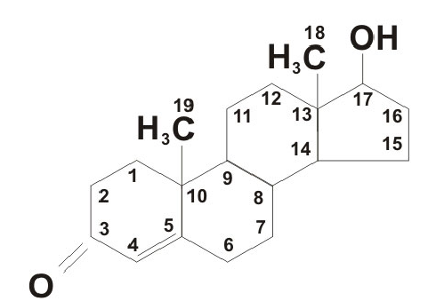

Рисунок 1.1 – Модель молекулы тестостерона

Основной целью при создании ААС было разработать препараты с более выраженными анаболическими и менее выраженными андрогенными свойствами, которые могли бы эффективно приниматься перорально и имели бы меньшее воздействие на гипоталамо-гипофизарно-гонадную систему. Одной из первых модификаций, внесенных в молекулу тестостерона, стало добавление метильной или этильной группы к углероду 17. Было установлено, что эта модификация препятствует распаду молекулы в печени, существенно продлевая период полураспада и повышая эффективность препарата при пероральном приеме. Ранее тестостерон, дигидротестостерон и 19-нортестостерон требовали парентерального введения, поскольку 17-кетостероиды быстро метаболизировались в печени [20, 21].
Однако добавление метильных или этильных групп не приводило к появлению соединений с идентичными свойствами, как у исходного тестостерона. Было выявлено, что изменения в метаболизме печени могут оказывать значительную нагрузку на орган, и действительно, все пероральные препараты с добавлением С-17 вызывали дозозависимую гепатотоксичность. Кроме того, это изменение также снижает взаимодействие препаратов с ароматазой. Таким образом, модификации химической структуры исходных соединений приводят к изменениям в свойствах ААС (рисунок 1.2).

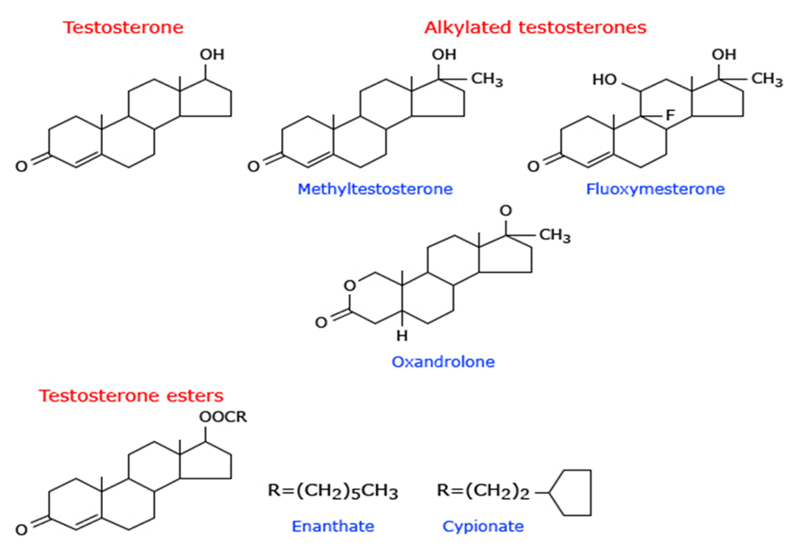

Рисунок 1.2 – Химические формулы ААС

Примечание – Источник [25]

Все ААС можно условно разделить на три группы:
- Сложные эфиры и дериваты тестостерона. К сложным эфирам относят: тестостерон пропионат и тестостерон ципионат, тестостерон энантат. Эти препараты вводятся внутримышечно и часто подвергаются ароматизации с образованием эстрадиола, метаболита эстрогена, который часто связан с побочными эффектами ААС. Кроме того, они могут метаболизироваться 5-редуктазой в дигидротестостерон (ДГТ), метаболит, обладающий более высокой активностью на андрогенные рецепторы по сравнению с самим тестостероном [21, с.179]. Общей чертой всех сложных эфиров тестостерона является наличие молекулы тестостерона с группой карбоновой кислоты (сложноэфирной связью), присоединенной к 17‒бета‒гидроксильной группе. Эти сложные эфиры различаются по структуре и размеру, и их основная функция заключается в регулировании скорости высвобождения тестостерона из тканей. Обычно, чем короче эфирная цепь, тем короче период полувыведения препарата и быстрее он поступает в кровоток. Длинные эфиры, как правило, обладают более длительным периодом полураспада и медленно высвобождаются в кровоток. После попадания в кровь, сложный эфир распадается, высвобождая свободный тестостерон короче период полувыведения лекарства и быстрее он попадает в кровоток. Более длинные/более крупные эфиры обычно имеют более длительный период полураспада и медленнее попадают в кровоток. Попадая в кровоток, сложный эфир расщепляется, оставляя свободный тестостерон. К дериватам тестостерона относятся:
- Метилтестостерон ‒ это ААС с единственной добавкой, являющейся метильной группой у C‒17. Это исключает его распад при первом прохождении в печени, что делает возможным пероральное дозирование. В сязи с чем он вызывает дозозависимую гепатотоксичность. Метилтестостерон метаболизируется ароматазой до мощного эстрогена 17‒альфа‒метилэстрадиола, а также снижается на 5AR до 17‒альфа‒метилдигидротестостерона. Это соединение проявляет очень сильные андрогенные и эстрогенные побочные эффекты [21, с. 191].
- Метандростенолон имеет добавочную двойную связь цис‒1 к цис‒2, которая снижает эстрогенные и андрогенные свойства. Он подвергается ароматизации до довольно мощного эстрогена 17‒альфа‒метилэстрадиола. Этот стероид был впервые коммерчески произведен компанией Ciba под торговой маркой Dianabol и быстро стал наиболее часто используемым стероидом во всем мире, оставаясь таковым и по сей день [22].
- Флуоксиместерон ‒ это мощный андроген, который производится под торговой маркой Halotestin. это очень мощный андроген, который имеет небольшую анаболическую активность. Добавленная 11‒бета‒гидроксильная группа ингибирует его ароматизацию. Опять же, метильная группа C‒17 делает возможным пероральное введение, но с проблемами печени. Этот ААС не пользуется популярностью в клинической практике из‒за его плохого анаболического эффекта, однако спортсмены злоупотребляют им из‒за его андрогенной природы и отсутствия периферической ароматизации [21, с.191].
- 19-нортестостероновые ААС, которые имеют модифицированную кольцевую структуру и включают широко используемый деканоат нандролона. Эти стероиды вводятся внутримышечно и подвергаются ароматизации эстрадиолом, но не метаболизируются до ДГТ. Нандролон обладает более высоким сродством к рецепторам андрогенов, чем тестостерон, но меньшим, чем ДГТ [14, с. 505].
- Нандролон ‒ мощный анаболик с относительно благоприятным профилем безопасности. Нандролон перобразуется в тканях‒мишенях до менее мощного андрогендигидронандролона. Его способность к ароматизации в эстроген в 3-4 раза меньше по сравнению с тестостероном. Нандролон и его различные эфиры (деканоат, фенилпропионат) отличаются лишь временем полураспада, что обусловлено разными свойствами эфиров. Нандролон характеризуется минимальными андрогенными побочными эффектами и обеспечивает достаточное анаболическое действие при терапевтических дозировках [23-25].
- Этилэстренол ‒ это производное 19‒нортестостерона для перорального применения. Этот препарат отличается от нандролона добавлением 17‒альфа‒этильной группы для снижения метаболизма первого прохождения, а также удалением 3‒кетогруппы [21, с. 191].
- Тренболон ‒ производное нандролона с добавление двойной связи цис‒9 к цис‒10, что ингибирует ароматизацию, в то время как двойная связь цис‒11 к цис‒12 значительно усиливает связывание рецептора андрогена. Этот препарат обладает андрогенным и анаболическим действием [14, c.513; 26].
- 17- алкилированные ААС. Алкилирование снижает метаболизм в печени и таким образом, при приеме внутрь они активны. Эти ААС не преобразуются в организме в эстрадиол или ДГТ. Представителями это группы ААС являются следующие препараты:
- Оксандролон. Этот AAС обладает явным анаболическим эффектом, но в терапевтической дозе оказывает незначительный андрогенный эффект. В связи с тем, что у оксандролона не выражены андрогенные свойства, оксандролон является одним из немногих препаратов, которыми регулярно злоупотребляют спортсмены [21, с. 193].
- Станозолол. Станозолол, является представляет собой 17α-алкилзамещенный ААС, включающих пиразольное кольцо, слитое с кольцом А стероидного ядра. Эти структурные изменения делают данный препарат более эффективным в стимулировании анаболических процессов и отличается устойчивостью к метаболизму в печени, благодаря чему он активен при пероральном применении [13, с. 413].
- Оксиметолон — это довольно мощный ААС. Стабильность 3-кето, обусловленная 2-гидроксиметиленовой группой, значительно усиливает анаболические свойства препарата. Действие этого вещества на чувствительные к андрогенам ткани во многом аналогично действию ДГТ и является достаточно андрогенным. Как и весь этот класс, оксиметолон не ароматизируется. Спортсмены злоупотребляют им во всем мире из-за его сильных анаболических и ярко выраженных андрогенных эффектов [14, p.504].
Механизм действия. Эффекты ААС опосредуются несколькими способами:
- Влияние на клеточные ферменты. ААС могут непосредственно воздействовать на определенные ферментные системы внутри клеток, меняя скорость метаболических реакций. Это приводит к увеличению синтеза белка и способствует росту мышц [27].
- Взаимодействие с андрогенными рецепторами (AР). Эти рецепторы представляют собой белковые молекулы, состоящие примерно из 919 аминокислот. Андрогенные рецепторы экспрессируются в различных областях головного мозга, включая передний мозг, средний мозг, нижнюю часть ствола мозга и вентромедиальный гипоталамус. Под воздействием андрогенов количество этих рецепторов увеличивается не только в указанных областях, но и в тех, где обычно наблюдается низкий уровень экспрессии андрогенных рецепторов. Основные эффекты всех стероидных рецепторов реализуются на уровне ядра клетки, где комплекс рецептор/лиганд связывается с ДНК, вызывая изменения в транскрипции генов. Эти изменения включают усиление синтеза мышечного белка и ингибирование катаболических эффектов стрессовых гормонов. Процесс этих изменений требует нескольких часов или даже дней [28, 29].
- Аллостерическое воздействие на рецепторы ГАМК:
Есть данные, что ААС могут связываться с участками аллостерического связывания на ГАМКА-рецепторах в головном мозге. Это может вызывать острые нейропсихические эффекты, такие как ощущение благополучия и улучшение настроения, что частично объясняет аддиктивный потенциал этих веществ. Основные эффекты всех стероидных рецепторов реализуются на уровне ядра клетки, где комплекс рецептор/лиганд связывается с ДНК, вызывая изменения в транскрипции генов. Эти изменения включают усиление синтеза мышечного белка и ингибирование катаболических эффектов стрессовых гормонов. Процесс этих изменений требует нескольких часов или даже дней [30].
Эти механизмы действия делают ААС психоактивными веществами, которые не только способствуют мышечному росту, но и оказывают значительное воздействие на многие физиологические системы организма, что требует осторожного применения для минимизации побочных эффектов.
Кроме того, имеются данные, указывающие на то, что ААС также могут связываться с аллостерическими участками на ГАМК-рецепторах головного мозга, что вызывает более быстрый ответ на воздействие ААС. Это может объяснить острое чувство эйфории, которое отмечают некоторые пользователи ААС [14, c. 514].

1.3 Эпидемиология неконтролируемого использования ААС
В настоящее время ААС имеют узкий спектр применения в клинической практике для лечения таких заболеваний, как мужской гипогонадизм, тяжелая анемия, кахексия при тяжелых заболеваниях [18, c.767; 15, p.16]. Однако в последние годы наблюдается значительное увеличение использования ААС не по медицинским показаниям, что связано с их применением для улучшения спортивных достижений. Это привело к росту проблемы неконтролируемого использования ААС, что стало одной из серьезных угроз общественному здравоохранению [8, c.281; 31]. Начиная с 1950-х по 1970-е годы ААС получили широкое распространение в элитном спорте и бодибилдинге. В дальнейшем с 1980-х годов использование ААС вышло за рамки профессионального спорта и стало повсеместным среди населения [17, с.6]. Глобальная распространенность использования ААС в немедицинских целях в течение жизни оценивается на уровне 3,3%. При этом мужчины употребляют ААС значительно чаще, чем женщины, хотя доля женщин, использующих эти препараты, также растет. В течение жизни ААС используются 6,4% мужчин по сравнению с 1,6% женщин [5, с. 391]. По данным CDC 2013 года 3,2 процента старшеклассников в США хотя бы раз принимали ААС без рецепта врача. Среди студентов США распространенность использования ААС увеличилась с 1991 по 2001 год (с 2,7 % до 5,0 %), а затем снизилась в период с 2001 по 2013 год (с 5,0% до 3,2%) [32]. Распространенность употребления в течение всей жизни среди девочек и мальчиков старшей школы составляла 2,2 % и 4,0 % соответственно. Кроме того, примерно 5% учащихся средних школ США сообщают об употреблении гормона роста [33]. Анализ данных о масштабах злоупотребления различными веществами в Великобритании выявил, что ААС занимает третье место в списке веществ, наиболее часто употребляемых подростками (13‒19 лет), сразу после каннабиса и амфетаминов [34]. Вместе с тем, широкое использование ААС распространилось из профессионального спорта в массовый спорт и фитнес [35-38]. Эпидемиологическое исследование, проведенное во Франции, выявили более высокую распространенность употребления допинга среди мужчин в возрасте 20‒25 и 35‒39 лет, а также среди тех, кто занимается спортивными соревнованиями [39]. Кроме того, были отмечены показатели увеличения допинга среди спортсменов‒любителей в Европейском Союзе, США и Австралии резко за последние двадцать лет, примерно с 5 до более 20% [40,41]. Использование допинга в настоящее время не связано с исключительно профессиональными спортивными состязаниями, но также и оздоровительных видов спорта. Согласно опросу 484 спортсменов‒любителей в 11 спортзалах в районе Франкфурта‒на‒Майне, было выявлено, что 12,9% мужчин и 3,6% женщин принимают ААС [42]. Распространенность неконтролируемого приема ААС варьируется по регионам. Например, исследования показывают, что в странах Ближнего Востока показатели достигают 70% среди посетителей тренажерных залов, тогда как в странах Европы и США эти цифры составляют от 18% до 45% [43].
Масштабные научные медицинские исследования по распространенности ААС в этой области невозможны по этическим соображениям. С учетом ограничений, эпидемиологические исследования в этой области должны ориентироваться преимущественно на ретроспективные исследования типа «случай-контроль», а также на перспективные когортные исследования среди групп с высокой распространенностью использования ААС, вместо проведения масштабных популяционных обследований [12, с. 28].
В связи с тем, что приобретение и самостоятельное использование ААС вступают в конфликт со многими национальными законодательствами вести учет неконтролируемого использования ААС. Известно, что число потребителей ААС в США достигло 3 млн, но эти данные основаны на рецептурных продажах. Одновременно также следует учитывать, что внеаптечные продажи ААС для немедицинских целей остаются в не поля зрения [41,c.373; 44].
В связи с широким немедицинским применением ААС они часто становятся мишенью для фальсификаторов во всем мире, являясь второй по частоте подделок группой препаратов. За последние 20 лет объем мировой торговли анаболическими веществами значительно увеличился. Торговля допинговыми веществами обычно децентрализована и открыта для всех, кто желает сделать заказ через Интернет или поехать в страны‒производители и купить вещества оптом у законных производителей. В основном конечный потребитель (часто фанатики тренажерных залов и бодибилдеры) определяет модели этой торговли. В связи с этим 33 страны, Интерпол, Объединенный исследовательский центр (JRC), Европейское бюро по борьбе с мошенничеством (OLAF), Всемирное антидопинговое агентство (WADA) объединили свои силы в скоординированной Европолом для операции Viribus для массового подавления незаконный оборот допинговых материалов и поддельных лекарств в 2019 году [45].
Таким образом, неконтролируемое использование ААС представляет собой угрозу общественному здоровью и возникает объективная необходимость проведения целенаправленных исследований в Республике Казахстан [46].

1.4 Негативные последствия неконтролируемого приема и риски для здоровья вследствие применения ААС
ААС используются по медицинским показаниям для лечения некоторых состояний, включая: некоторые формы анемии, белковая и калорийная недостаточность с сопутствующей потерей веса, остеопороз, первичный или вторичный гипогонадизм, длительное катаболическое состояние из‒за длительного приема кортикостероидов, синдром истощения, вызванного вирусом иммунодефицита человека [47]. Препараты ААС одобрены Управлением по санитарному надзору за качеством пищевых продуктов и медикаментов США (FDA) только для использования у мужчин c заместительной целю при гипогонадизме. Формулы тестостерона, одобренные FDA, включают гель для местного применения, трансдермальный пластырь, буккальную систему (наносимую на верхнюю часть десны или внутреннюю щеку) и инъекции [48] . Учитывая, что в массовом спорте ААС для достижения анаболического эффекта используются супрафизиологические дозы, соответственно возрастает количество побочных эффектов и дополнительных рисков для здоровья [49]. Поскольку большинство спортсменов, которые принимают ААС или другие агенты для улучшения спортивных результатов, делают это нелегально, схема использования существенно отличается от других лекарств/ препаратов. Некоторые из них используют ветеринарные препараты или вещества, изготовленные в нерегулируемых лабораториях, где содержание активных компонентов может существенно отклоняться от заявленного [50].
Спортсмены часто принимают ААС по‒разному, в том числе в возрастающих дозах («пирамидирование») и / или сочетание двух или более стероидов («суммирование»). Часто потребители ААС «пирамидизируют» свои дозы циклами от 6 до 12 недель. Они начинают с низких доз каждого препарата, постепенно увеличивают до середины цикла, а затем снова снижают до нуля. В течение этого интервала может наблюдаться дефицит андрогенов, и пользователи обычно принимают другие лекарства, такие как цитрат кломифена или ХГЧ, чтобы попытаться помочь оси гипоталамус‒гипофиз‒гонад быстрее восстановиться, но нет никаких доказательств о данном эффекте. Все эти факторы способствуют к нежелательным лекарственным реакциям и развитию негативных последствий на здоровье вследствие неконтролируемого применения ААС [51, 52].
Согласно определению ВОЗ, к нежелательным побочным реакциям (НПР) относится любая реакция на ЛС, вредная и нежелательная для организма, которая возникает при его использовании для лечения, диагностики и профилактики заболеваний. По предложению ВОЗ для описания НПР была предложена унифицированная терминология.
  - Побочные эффекты – любой непреднамеренный эффект фармацевтического продукта, который развивается при использовании в обычных дозах и который обусловлен его фармакологическим действием.
  - Нежелательные лекарственные реакции (НЛР) – вредные и непредвиденные эффекты вследствие применения лекарственного препарата в терапевтических дозах с целью профилактики, лечения, диагностики или изменения физиологической функции человека.
  - Нежелательный случай – любое неблагоприятное событие, которое возникает на фоне лечения лекарственным препаратом и которое не обязательно имеет причинно‒следственную связь с его применением [53, 54].
Все ААС имеют побочные эффекты и нежелательные лекарственные реакции при приеме в высоких дозах; другие побочные эффекты зависят от структуры ААС или стероидов, в которые он превращается (таблица1.1). Некоторые побочные эффекты возникают только у женщин.
Сердечно‒сосудистая система. На сегодняшний день имеются различные исследования, в которых описаны множество сердечно-сосудистых осложнений у известных или предполагаемых пользователей ААС. Эти осложнения включали кардиомиопатию, инфаркт миокарда, нарушения мозгового кровообращения, гипертрофию, нарушение свертываемости крови и даже внезапная сердечная смерть [55].
Гипертрофия сердца. В некоторых исследованиях описывается внезапная смерть молодых спортсменов, у которых ранее не были диагностированы болезни сердца, но которые принимали ААС. Результаты аутопсий таких случаев указывают на наличие гипертрофии миокарда или миокардита [56]. Яркий пример описывает случай смерти 34-летнего мужчины, произошедшей после тренировки в фитнес-клубе. Результаты аутопсии показали, что причиной смерти могло стать длительное использование анаболических андрогенных стероидов (ААС). У умершего выявили гипертрофию левого желудочка, а также значительные концентрации станозолола и метандиенона [57].
Используя метод поперечного когортного исследования, Baggish Aaron L.Weiner, Rory B., сделана выборка из опытных мужчин‒тяжелоатлетов в количестве 140 человек от 34 до 54 лет: 86 мужчин с предыдущим анамнезом использования ААС более 2 лет и 54 мужчины, не употребляющих ААС. С использованием трансторакальной эхокардиографии и коронарной компьютерной томографии, ангиографии было оценено 3 основных критерия: левожелудочковая диастолическая и систолическая функции (фракция выброса левого желудочка), и коронарный атеросклероз (размеры атеросклеротической бляшки).

Таблица 1.1 ‒ Побочные эффекты и нежелательные лекарственные реакции ААС

Органы‒мишени | Побочные эффекты, НРЛ | Комментарии
Сердечно‒сосудистая система | - Инфаркт миокарда, инсульт;  - Повышение ЛПНП, снижение ЛПВП и аполипопротеина‒1;  - Повышение гематокрита;  - Гипертрофия левого желудочка, фиброз и сердечная недостаточность;  - Внезапная сердечная смерть; ИБС;  - Кардиомиопатия;  - Нарушение гемостаза;  - Гипертензия | Имеющиеся данные указывают на высокий риск тромботических событий и внезапной сердечной смерти и довольно убедительны.
Центральная нервная система | - Гипомания (менее тяжелая форма мании);  - Повышенная раздражительность; повышенная агрессия и враждебность; симптомы отмены могут включать тяжелую депрессию. | Психологические последствия использования ААС отличаются непредсказуемостью. Их применение ассоциируется с эпизодами повышенной агрессии, известной как "стероидная ярость", которая в некоторых случаях может приводить к насильственным действиям, включая непреднамеренные убийства.
Репродуктивная система у мужчин | - Гипогонадизм после отмены ААС  - Повышенный риск рака простаты  - Бесплодие | Применение стероидов подавляет естественный процесс гонадного стероидогенеза, что негативно влияет на репродуктивные функции и восстановление фертильности, может быть, как обратимым, так и необратимым.
Репродуктивная система у женщин | - Нарушение менструального цикла  - Клиторомегалия  - Вирилизация (снижение тембра голоса, гирсутизм, облысение) | Гирсутизм в лучшем случае обратим лишь частично после прекращения приема
Молочная железа | - Атрофия у женщин;  - Гинекомастия у мужчин | Гинекомастия может быть выраженной и болезненной; может потребоваться корректирующая хирургия.
Опорно‒двигательная система | - Преждевременное закрытие эпифиза у детей;  - Разрыв сухожилий | Замедление линейного роста
Печень | - Нарушение функции печени;  - Холестаз печени (обструкция желчных каналов, вызывающая желтуху);  - Опухоли печени (повышенный риск) | Гепатоксичность связана с 17α‒алкилированными стероидами (орально активными).
Кожа | - Акне  - Инфекции кожи (постинъекционные абсцессы) | Тяжелая степень с локализацией кожи лица, спины, передней грудной клетки
Голосовые связки | - Снижение тембра голоса у женщин | Необратимые изменения

В ходе данного исследования были сделаны следующие выводы, что в сравнении с лицами, которые не используют ААС, пользователи ААС продемонстрировали относительно сниженную систолическую функцию левого желудочка (среднее значение ± стандартное отклонение фракции выброса левого желудочка = 52±11% против 63±8%; р<0,001) и диастолическая функция (9,3 ± 2,4 см/сек против 11,1± 2,0 см/сек; р <0,001).
Мужчины, которые в настоящее время принимали ААС на момент оценки показали значительное снижение систолической функции (фракция выброса левого желудочка = 49±10% против 58±10%; p <0,001) и диастолической функции (скорость раннего расслабления = 8,9±2,4 см/сек против 10,1±2,4 см/сек; p=0,035). Кроме того, пользователи ААС продемонстрировали больший объем бляшки коронарной артерии, чем у тех, кто не использовал. Таким образом, долгосрочное использование ААС связано с дисфункцией миокарда и повышенным риском коронарного атеросклероза [58].
Дислипидемия. Одним из побочных эффектов ААС, особенно 17‒альфа‒алкилированных андрогенов, вводимые перорально, является снижение уровня липопротеидов высокой плотности (ЛПВП) в сыворотке крови и повышение уровня липопротеидов низкой плотности (ЛПНП), а также концентрации холестерина [59, 60].
В исследовании, где принимали участие здоровые мужчины в возрасте от 30 до 56 лет получали андростендион (300 мг / день в течение 28 дней), концентрации холестерина ЛПВП в сыворотке крови снизились на 10 процентов, изменение, которое в общей популяции может предсказать увеличение риска ишемической болезни сердца [59, с.4076].
Гемостатическая система. Имеющиеся исследования показывают, что злоупотребление ААС влияет на систему гемостаза и сдвигает баланс сердечно-сосудистых рисков в сторону повышенной склонности к тромбообразованию и риску внезапной сердечной смерти [61-63]. В исследовании 49 тяжелоатлетов, подтвердивших употребление анаболических андрогенных стероидов (ААС), выявлено повышение уровня комплексов тромбин-антитромбин (16% против 6%, p=0,01), фрагмента протромбина 1 (44% против 24%, p<0,001), антитромбина III (22% против 6%, p=0,005) и белка S (19% против 0%) по сравнению с непользователями. Кроме того, отмечено снижение концентрации тканевого активатора плазминогена и его ингибитора [64]. Также наиболее распространенным побочным эффектом ААС является эритроцитоз. ААС стимулируют эритропоэз, увеличивают уровень гематокрита, тем самым увеличивают вязкость крови и риск возникновения тромбоэмболических осложнений, включая инсульт, инфаркт миокарда [65, 66].
Центральная нервная система. Вместе с постепенным распространением неконтролируемого употребления ААС, все больше случаев нейропсихиатрических отклонений было описано как в медицинской литературе, так и в отдельных случаях, у мужчин, принимающих высокие дозы ААС. Была установлена связь между немедицинским использованием ААС и немотивированной агрессией, гневом, депрессией и даже жесткоким поведением [55, с.353]. Было описано, что у 30% лиц, злоупотребляющих ААС немедицинское употребление андрогенов вызывало зависимость согласно диагностическому и статистическому руководству по психическим расстройствам, 4‒е издание (DSM‒IV) [67,68] .
ААС влияют на ЦНС напрямую, воздействуя на внутриклеточные рецепторы и косвенно, влияя на рецепторы нейротрансмиттеров или вызывая высвобождение нейропептидов, а именно гамма-аминомасляной кислоты (ГАМК), серотонина и дофамина , которые обильно экспрессируются в областях мозга, связанных с различными психологическими проявлениями такими как аддикция, агрессия, раздражительность, инсомния, депрессия, тревожность и даже маниакальные расстройства [69,70].
Репродуктивная система (женщины). У женщин, использующих ААС, могут возникнуть серьёзные последствия, связанными с репродуктивным здоровьем. Одним из наиболее заметных эффектов применения ААС у женщин является вирилизация — развитие мужских черт, таких как гирсутизм, клиторомегалия, огрубение голоса, причем все эти изменения могут стать необратимыми. ААС влияют на гормональный баланс, который приводит кдисменореи и даже аменорее. Это значительно снижает шансы на зачатие, так как отсутствие регулярного цикла затрудняет овуляцию и соответственно приводит к бесплодию. Кто того может наблюдаться атрофия груди [71, 72] .
Репродуктивная (мужчины). Все ААС подавляют естественную выработку тестостерона через механизм обратной связи. Это связано с тем, что высокий уровень экзогенных ААС приводит к дозозависимому угнетению высвобождения гонадотропина либо путем прямого воздействия на гипофиз, либо путем подавления высвобождения гонадотропин-рилизинг-гормон (ГнРГ) гипоталамусом, а также ЛГ и ФСГ, которые ответственны за стимуляцию яичек для производства тестостерона и сперматозоидов. В результате: дефицит тестостерона вызывает атрофию яичек, снижение либидо, эректильной функции, Подавление ФСГ приводит к значительному уменьшению количества и качества сперматозоидов, что может вызывать бесплодие [73]. Это важно учитывать при сборе анамнеза у мужчин с симптомами гипогонадизма. Количество сперматозоидов у мужчин, прекративших прием ААС, чаще всего нормализуются в течение нескольких месяцев после прекращения приема, но в отдельных ситуациях этот процесс может занять более одного года. Продукция гонадотропина и тестостерона также остается угнетенной в течение нескольких месяцев после прекращения приема ААС. У молодых мужчин процесс восстановления гормонального статуса происходит быстрее, чем у мужчин старшего возраста [23, c. 1273; 74, 75]. Гинекомастия также является одним из распространенных побочных эффектов применения ААС, которая развивается вследствие того, что тестостерон проходит процесс ароматизации и преобразуется в эстрадиол. Соответственно чем выше дозы ААС, тем выше концентрации эстрадиола в сыворотке [23,c. 1274; 55, с.352;].
Инфекции Применение инъекционных ААС сопряжено с риском развития инфекционных осложнений таких как абсцессы в месте инъекций и повышают риск заражения ВИЧ, вирусными гепатитами В и С [76].
Разрыв сухожилия. Разрыв сухожилий является одним из возможных побочных эффектов применения ААС. ААС способствуют увеличению мышечной массы и силы, но при этом отрицательно влияют на сухожилия, что может привести к их разрывам. Это происходит из-за несоответствия между ростом мышечной массы и силой сухожилий, т.к. ААС стимулируют быстрый рост мышц, что создает дополнительную нагрузку на сухожилия, из-за чего может возникнуть дисбаланс, ведущий к повреждению или разрыву. ААС могут отрицательно влиять на синтез коллагена – основного белка, который придает сухожилиям прочность. Это может ослабить структуру сухожилий и повысить их уязвимость к разрывам [77,78].
Негативное воздействие на печень. Токсическое влияние на печень, является наиболее актуальной проблемой неконтролируемого применения ААС. В литературе описано очень много клинических случаев воздействия ААС на печень, таких как холестаз, опухоли печени и печеночный пелиоз [28,c.1291; 79, 80]. Гепатотоксичность связана с приемом активных производных 17-альфа-алкилированных ААС, которые метаболизируются в печени [26, с. 9; 55, с. 350].
Среди других побочных эффектов, описанных в литературе, отмечаются внутриклеточные изменения гепатоцитов, гепатоцеллюлярная гиперплазия, а также повышение активности печеночных ферментов: щелочной фосфатазы, лактатдегидрогеназы, аспартатаминотрансферазы, аланинаминотрансферазы, гамма‒аминотрансферазы конъюгированный билирубин. Злоупотребление анаболическими стероидами также может быть фактором риска неалкогольной жировой болезни печени [81].

1.5 Pоль врачей ПМСП в реализации профилактики неконтролируемого приема ААС
На сегодня общепризнано, что эффективная система первичной медико-санитарной помощи (ПМСП) играет решающую роль в улучшении общественного здоровья, снижении затрат и повышении удовлетворенности населения качеством медицинских услуг. б профилактики в сфере охраны здоровья и формирование здорового образа жизни, а повышение профилактики поведенческих факторов риска (табакокурение, употребление алкоголя, психоактивных веществ, рисковые формы поведения, низкая физическая активность) одно из направлений по развитию отрасли [82].
Врачи ПМСП играют ключевую роль в предоставлении комплексной и долгосрочной помощи, направленной на весь организм пациента, а не только на болезнь. Профилактика заболеваний и укрепление здоровья требуют коллективной ответственности — от врачей до общественных организаций и правительств. Врачи должны быть в курсе современных руководств и предоставлять пациентам рекомендации, основанные на научных доказательствах. Современные глобальные вызовы здравоохранению, такие как поведенческие факторы риска требуют активного участия врачей. Врачи могут воздействовать на факторы риска посредством скрининга, раннего лечения и консультирования, а также влиять на здоровье как на индивидуальном уровне, так и на уровне сообществ. Взаимосвязи и тенденции в продвижении здорового образа жизни проиллюстрированы на рисунке 1.3.

- ЗДОРОВЫЙ ОБРАЗ ЖИЗНИ
- НЕЗАВИСИМОСТЬ И РАЗДЕЛЕНИЕ
- ОТВЕТСТВЕННОСТИ ЗА ЗДОРОВЬЕ

- ПАЦИЕНТООРИЕНТИРОВАННОСТЬ.
- ВНИМАНИЕ НА СОДЕРЖАНИЕ И ЭФФЕКТИВНОСТЬ.
- ОЦЕНКА СЛОЖНЫХ АСПЕКТОВ.
МИКРОСОЦИАЛЬНАЯ
СРЕДА

МЕДИЦИНСКИЕ
УСЛУГИ
ПАЦИЕНТЫ
- ЗАВИСИМОСТЬ И ПАССИВНОСТЬ
- ТРЕБОВАНИЕ МЕДИЦИНСКИХ УСЛУГ

ПМСП

ВРАЧИ ВОП

- ФОРМАЛЬНОСТЬ И РУТИННОСТЬ
- КОЛИЧЕСТВО МЕДИЦИНСКИХ УСЛУГ
СОЦИАЛЬНАЯ
СРЕДА

Рисунок 1.3 – Взаимосвязи и тенденции в продвижении здорового образа жизни

Основной целью мероприятий по укреплению здоровья является изменение общего образа жизни людей и конкретных моделей поведения, которые считаются причинными факторами развития и прогрессирования заболеваний. В этом отношении врачи выполняют двойную функцию, поскольку они могут быть прекрасными образцами для подражания в отношении привычек, способствующих укреплению здоровья, а также выступать в качестве консультантов и просветителей для своих пациентов по вопросам, связанным со здоровьем [83].
Врачи ПМСП играют ключевую роль в профилактике неконтролируемого приема ААС. Ключевым аспектом этой ответственности является информирование спортсменов о рисках, связанных с неконтролируемым приемом ААС. Однако исследования показывают, что уровень знаний среди медицинских работников, включая врачей, часто недостаточен и врачи как правило испытывают сложности во взаимодействии с такой группой пациентов [35, c.57]. Сложность этой проблемы многогранна, и некоторые исследования предполагают, что отсутствие или недостаточное качество обучения является существенным фактором. Врачи ПМСП также сталкиваются с необходимостью выявления использования ААС в клинической практике, особенно когда речь идет о побочных эффектах. Поскольку ААС доступны через безрецептурные источники, важно, чтобы врачи могли диагностировать злоупотребление ААС не только у элитных спортсменов, но и у тех, кто использует их для увеличения мышечной массы или улучшения результатов в повседневных спортивных мероприятиях [84]. Учитывая, что ААС могут вызывать различные побочные эффекты, как агрессивное поведение, расстройства личности, сердечно-сосудистые осложнения и эндокринные нарушения, врачи любых специальностей должны принимать во внимание эти риски при проведении дифференциальной диагностики [85,86].
Экзогенное введение фармакологических доз ААС у мужчин (и небольшого количества женщин), которые могут использовать ААС для улучшения своей внешности или повышения спортивных результатов, представляет сложность среди общей популяции. На данный момент не существует доступного диагностического теста, который мог бы выявить использование ААС в таких случаях. Тесты, применяемые WADA и другими антидопинговыми организациями, недоступны в клинической практике. Тестирование на употребления ААС у профессиональных спортсменов проводят антидопинговые организации, данные образцы направляются в специализированные лаборатории. WADA использует два основных метода определения тестостерона: соотношение тестостерон/эпитестостерон ‒ тестостерон, взятый экзогенно, нельзя отличить от тестостерона, вырабатываемого эндогенно, с помощью обычных методов измерения тестостерона, радиоиммуноанализа и тандемной масс‒спектроскопии, поэтому необходимо использовать другие методы. Традиционный метод заключается в определении соотношения тестостерона глюкуронида в моче и его эндогенного эпимера, глюкуронида эпитестостерона (соотношение Т/Е). Обычно соотношение составляет от 1: 1 до 3: 1, но субъекты, принимающие экзогенный тестостерон, который подавляет выработку как тестостерона, так и эпитестостерона и заменяет его только тестостероном, имеют более высокие отношения, обычно > 6:1. Тем не менее, соотношение T/E> 4: 1 считается доказательством допинга [87, 88].
Заподозрить злоупотребление ААС среди непрофессиональных спортсменов и общего населения можно на основании физикального осмотра и лабораторно-иструментальных исследований. Следует учитывать, что многие пользователи ААС могут скрывать врачей о своём применении данных препаратов, что затрудняет диагностику и лечение. В связи с этим, знание характерных признаков и особенностей клинического осмотра пациентов, предположительно использующих ААС, играет важную роль [85, с.2496].
Применение ААС часто сопровождается акне, особенно на коже лица, спины и плеч в сочетании с гипертрофией мыщц. Возможны следы инъекций (ягодицы, бедра, дельтовидная и грудная мышцы), абсцессы и инфильтраты из-за инъекций ААС. Также при физикальном осмотре можно выявить гинекомастию, уменьшение размеров яичек мужчин, у женщин гирсутизм, огрубение голоса, атрофию молочных желез, клиторомегалию [89] . У мужчин важно диагностировать индуцированный ААС гипогонадизм, чтобы разработать эффективные лечебные и профилактические мероприятия, включая психиатрическую помощь и управление абстиненцией [85, с.2498]. В связи с тем, что использование ААС может вызывать агрессивность, эйфорию, депрессию, тревожность и даже синдром абстиненции очень важна оценка психоэмоционального статуса, следовательно необходимо предоставление консультаций психолога и психиатра для оказания необходимой психоэмоциональной поддержки таких пациентов [90].
При интерпретации лабораторных показателей необходимо обращать внимание на уровень гематокрита, гемоглобина, ЛПВП, ППНП уровень концентрации глобулина, связывающего гормоны в сыворотке крови. Как у мужчин, так и у женщин злоупотребление андрогенами можно заподозрить у тех, кто выглядит чрезмерно мускулистым [85, p. 2496].
Текущая система ПМСП и спортивной медицины в Республике Казахстан в настоящее испытывает определенные, включая низкую осведомленность врачей о допинговых препаратах и их влиянии на организм, антидопинговых программах, ограниченные возможности диагностики и мониторинга их использования допинговых препаратов, а также нехватку специализированных образовательных программ Для решения этих проблем необходимо усилить межведомственное взаимодействие, расширить доступ к обучению по антидопинговым мерам и внедрить технологии цифрового мониторинга состояния здоровья спортсменов [91].
Интернет как основной источник информации об ААС
В то же время практическому врачу следует помнить, что, основным источником информации по препаратам ААС, дозам и схемам их применения является интернет [92-94]. C развитием цифровых технологий и увеличением числа пользователей сети, интернет стал платформой, на которой можно получить доступ к обширным данным об ААС, включая их медицинское использование, побочные эффекты, способы применения и доступные рынки. Это включает популярные статьи, форумы и блоги, на которых можно найти информацию о личном опыте использования стероидов, их доступности на черном рынке и возможных результатах их применения для фитнеса или спортивных достижений. Однако здесь возникает проблема достоверности данных, поскольку такие материалы часто не подкреплены научными исследованиями [95]. Онлайн рынок ААС представляет собой растущую и легко доступную платформу для покупки данных препаратов. Интернет предоставляет пользователям возможность приобретать ААС без необходимости посещения врача и получения рецепта, что значительно упрощает доступ к запрещённым или строго контролируемым веществам [96].
На большинстве сайтов, предлагающих ААС, можно найти широкий выбор препаратов, включая как классические анаболические стероиды (тестостерон, станозолол, оксандролон), так и вспомогательные препараты, такие как ингибиторы ароматазы, хорионический гонадотропин человека (ХГЧ), и средства для восстановления после цикла (например, кломифен, тамоксифен). Некоторые сайты также предлагают гормональную терапию, не связанную с ААС, такие как препараты для лечения эректильной дисфункции. Покупка ААС через Интернет обычно не требует рецепта, что создает значительные риски для здоровья [97]. Эти сайты, как правило, управляются международными аптеками или нелегальными дистрибьюторами, что позволяет избежать государственного регулирования препараты могут быть произведены в нелегальных лабораториях, что вызывает опасения относительно их качества, содержания активных веществ и возможных примесей. Некоторые пользователи принимают препараты, предназначенные для ветеринарных целей, или вещества, полученные в лабораториях, качество производства которых не регулируется государственными органами, поэтому они могут содержать большее или меньшее количество, чем указано в инструкции [98]. Онлайн рынок ААС предоставляет пользователям легкий доступ к широкому ассортименту препаратов без необходимости рецепта и медицинского наблюдения. Это создает значительные риски для здоровья потребителей и осложняет борьбу с нелегальной продажей и использованием стероидов. Важно, чтобы медицинские специалисты и органы здравоохранения были осведомлены об этом явлении и принимали меры для его контроля [97, с.17].

1.6 Программы профилактики неконтролируемого применения ААС в мире
ААС являются контролируемыми веществами во многих западных странах с уголовной ответственностью за их распространения [5, с. 394; 99].
В Соединенном Королевстве Великобритании контролируются в соответствии с Частью 2 Приложения IV Закона о злоупотреблении наркотиками. Закон включает большинство анаболических стероидов, а также кленбутерол (стимулятор адренорецепторов) и гормон роста человека. Нет ограничений на владение этими веществами, если они входят в состав лекарственного средства и предназначены для самостоятельного приема. Однако уголовное преследование за намерение поставки было возбуждено в отношении лиц, у которых было обнаружено хранение больших количеств этих веществ без рецепта на них. Лицензия Министерства внутренних дел требуется для импорта и экспорта анаболических стероидов, за исключением случаев небольших количеств для законных целей [8, с. 280; 100].
В США «Закон о контроле над анаболическими стероидами» поместил анаболические стероиды в Список III Закона о контролируемых веществах с 27 февраля 1991 года [17, с. 9; 55, с.345].
Российским законодательством анаболические стероиды признаны сильнодействующими веществами, и за их сбыт установлена уголовная ответственность по статье 234 УК РФ [101].
Австрия, Кипр, Дания, Франция, Греция, Венгрия Исландия, Люксембург, Норвегия, Португалия, Румыния, Сан‒Марино, Сербия, Испания и Швеция приняли специальное законодательство в области спорта, которое криминализирует торговлю запрещенными субстанциями [102, 103].
Так как анаболические андорогенные стероиды относят к допинговым веществам, основу системы противодействия неконтролируемого применения ААС составляют антидопинговые организации, к которым относят Международный олимпийский комитет, Международный паралимпийский комитет, Международные спортивные федерации, Национальные олимпийские комитеты, Национальные паралимпийские комитеты, Национальные Антидопинговые организации (НАДО), Всемирное антидопинговое Агентство (WADA). WADA создано в ноябре 1999 г. и является независимой международной организацией (International Independent Agency), учрежденной и финансируемой на паритетных началах спортивным движением и правительствами государств мира, задачами которой является противодействие применению допинга в спорте и его искоренение. Одной из главных задач ВАДА является мониторинг выполнения Всемирного антидопингового кодекса (Кодекс ВАДА, англ. World Anti‒Doping Code), являющегося ключевым документом для гармонизации антидопинговых политик (регламентов), правил и руководств, реализуемых спортивными организациями и публичными властями повсюду в мире. Цели Всемирного антидопингового Кодекса и Всемирной антидопинговой программы состоят в следующем:
- Защищать фундаментальное право спортсменов участвовать в соревнованиях, свободных от допинга, и таким образом пропагандировать здоровье, справедливость и равенство для всех спортсменов в мире;
- обеспечивать создание согласованных, скоординированных и эффективных антидопинговых программ как на международном, так и на национальном уровнях в отношении профилактики допинга [104] .
3 ноября 2003 года Генеральная Ассамблея ООН на своей 58-й сессии приняла резолюцию «Спорт как средство содействия воспитанию, здоровью, развитию и миру», уделив особое внимание проблеме допинга. Это стало важным шагом в борьбе с допингом, подняв тему на высокий международный уровень. ЮНЕСКО было поручено разработать международную конвенцию по борьбе с допингом, что подчеркнуло её ведущую роль в этом вопросе. Международная конвенция о борьбе с допингом в спорте была создана в рекордные сроки, благодаря трём раундам заседаний группы экспертов и межправительственных совещаний, прошедших в 2004–2005 годах с участием представителей около 100 стран. Финальная версия документа была принята 19 октября 2005 года на 33-й сессии Генеральной конференции ЮНЕСКО, став одним из наиболее успешных международно-правовых документов в борьбе с допингом [105].
Эффективность программ профилактики неконтролируемого приема ААС во многом зависит от уровня информированности и подготовки медицинских работников, работающих с профессиональными спортсменами и спортсменами-любителями [106]. Большинство исследователей сегодня приходят к выводу, что основная деятельность антидопинговых служб должна быть связана не с мерами наказания, а быть направлена на научные медицинские исследования, разработку препаратов, способных помочь спортсмену справиться с нагрузками, проведение мероприятий этического и информационного характера. В частности, наибольшие усилия должны быть сконцентрированы на работе по двум основным направлениям: исследовательскому и образовательному [107]. В то же время, для повышения эффективности проводимой работы очень важна переориентация общественного мнения. Однако на сегодняшний вопрос эффективного противодействия проблеме неконтролируемого приема ААС в рекреационном оздоровительном спорте остается нерешенным [108].
Европейская комиссия (ЕК)—высший орган исполнительной власти Европейского союза, ответственный за подготовку законопроектов, выполнение решений Европарламента и Совета, контроль соблюдения договоров ЕС и других правовых актов и текущие дела союза заключила контракт с Консорциумом на проведение исследования с целью разработки доказательной базы для антидопинговой политики в массовом спорте. В данном исследовании были представлены основные направления программы профилактики применения допинговых веществ в рекреативном спорте:
- Кампании по повышению осведомленности населения о вероятных рисках в связи с применением допинга с использованием новых технологий и СМИ (например, YouTube, платформы электронного обучения и т.д.);
- Осмысление роли пищевых добавок как источник допинга (усиление контроля маркетинга, продажи, использование БАД и т. д.);
- Скоординированная криминализация незаконного оборота допинговых веществ;
- Интеграция с органами общественного здравоохранения;
- Регулирование и сертификация пищевых добавок;
- Более систематическое тестирование в спортзалах и фитнес‒центрах;
- Дополнительные медицинские ресурсы: медицинский контроль и разъяснительная работа [109].
Такие программы направлены на повышение осведомленности, снижение распространенности употребления ААС и минимизацию связанных с ними рисков для здоровья. В разных странах мира действуют различные подходы к профилактике, которые включают как государственные инициативы, так и частные проекты, направленные на целевые группы, такие как спортсмены, молодежь и фитнес-энтузиасты [110, 111].
Бельгия Фландрия. Любительские спортивные мероприятия и фитнес‒центры регулярно проходят проверку Национальной антидопинговой организации. Фландрия использует фламандский антидопинговый закон, применимый ко всем и включает соревнования по бодибилдингу и фитнес‒центры. НАДО Фландрия сотрудничает с полицией для выявления и проверки членов фитнес‒центров, где используются стероиды. На основе меморандума между НАДО Фландрии и прокуратурой Фландрии, НАДО Фландрии также получают отчеты от судебных органов по потребителям и импортерам стероидов и гормонов. Спортсмены-любители, уличенные в применении допинга, могут быть дисквалифицированы от участия в организованных видах спорта, а также подвергнуты административным штрафам от 1000 до 2000 евро. В случае хранения или импорта запрещенных веществ также возможны полицейские обыски и уголовные преследования. Коммерческие развлекательные спортивные организации (например, тренажерные залы и фитнес‒центры) играют роль в предотвращении употребления ААС. Федерация фитнес‒центров (De Vlaamse Fitness Organisatie ‒ DFO) проводит также профилактическую работу среди фитнес-клубов [109, с. 78-81].
Дания. В Дании коммерческие фитнес центры имеют возможность добровольно заключить договор с датским Антидопинговым Агентством Дании. В результате данного сотрудничества, фитнес‒центрам предоставляются лекции, беседы, семинары, бесплатные справочные материалы. Кроме того, фитнес‒центрам следует разработать свои антидопинговые правила и назначить лицо, ответственное за антидопинговую работу. Став клиентом фитнес‒центра, у которого есть соглашение с Антидопинговым Агентством Дании (ADD), клиенты соглашаются не использовать допинговые вещества и пройти допинг‒контроль. С 2008 года это стало обязательным для в коммерческих фитнес‒центрах должна быть табличка в виде смайлика, четко указывающая, что данный фитнес‒центр заключил добровольное соглашение с ADD (счастливый смайлик) или нет (грустный смайлик).Таким образом, покупатели могут сделать осознанный выбор, где им заниматься спортом [109, с.90-91; 112].
Италия. В соответствии с Законом от 14 декабря 2000 г. и в результате сотрудничества между Министерством здравоохранения и Национальным олимпийским комитетом Италии, была учреждена Комиссия по мониторингу и контролю допинга и защите здоровья как в профессиональном спорте, так и в любительском и фитнес-среде (CVD). НАДО Италии отвечает за контроль национальных и международных соревнований по спорту, а Комиссия занимается не соревновательными и любительскими видами спорта. В частности, Комиссия по мониторингу и контролю допинга финансирует исследовательские программы и информационные или интервенционные кампании в школах или в других социальных контекстах. Важной частью программы являются информационные кампании с совместными усилиями НАДО, Итальянского олимпийского комитета (CONI), CVD и других спортивных федераций направлены на просвещение и создание антидопинговой культуры. Программы направлены не только на спортсменов, но и на тренеров, медицинский персонал, преподавателей и руководителей фитнес-центров [109, с. 108-110; 113].
Нидерланды. В Нидерландах, как и в ряде других стран, существует несколько инициатив и программ, направленных на профилактику употребления допинга в сфере фитнеса. Основное внимание уделяется повышению осведомленности спортсменов, тренеров и широкой общественности о вреде допинга, а также предоставлению им альтернативных способов достижения спортивных целей. Нидерланды для индустрии фитнеса разработала информационную кампанию «True Strength – Eigen Kracht» с целью информирования спортсменов о рисках употребления анаболических стероидов и других запрещенных веществ.
Данная кампания состоит из нескольких взаимосвязанных компонентов:
- Веб-сайт: www.eigenkracht.nl — основной информационный ресурс, где можно найти подробные сведения о вреде допинга и способах безопасного улучшения физической формы.
- Видеопортал «Eigen Kracht»: видеоматериалы, демонстрирующие истории успеха спортсменов, которые придерживаются чистого спорта.
- Книга "Op Eigen Kracht: slanker‒strakker‒sterker" «Собственная сила: стройнее, крепче, сильнее»: практическое руководство по достижению спортивных целей без использования запрещённых препаратов.
- Рекламные и обучающие материалы: распространение печатной и цифровой продукции для продвижения ценностей здорового и честного спорта.
- Участвующие фитнес-центры: спортивные клубы, которые поддерживают идеалы кампании и предоставляют своим клиентам безопасные программы тренировок и питания.
- Лекции и презентации: образовательные мероприятия по теме спортивного питания, безопасных добавок и эффективных методов тренировок.
- Мастерские: интерактивные семинары, направленные на углубление знаний о безопасных подходах к тренировкам и улучшению физической формы.
- Информационно-просветительская деятельность на выставках и мероприятиях: участие в общественных событиях с целью распространения информации о вреде допинга.
- Биографии Клина Kneiters (чистый фитнес): вдохновляющие истории спортсменов, избегающих употребления запрещенных веществ.
- Серия статей в журнале Sports & Fitness Magazine: публикации о воздействии допинга на здоровье в популярном голландском издании для бодибилдеров и спортсменов.
- Электронная почта для консультаций: возможность обратиться за помощью и задать любые вопросы о допинге и его альтернативах.
Эта комплексная кампания направлена на создание культуры осознанного и безопасного спорта в Нидерландах, предоставляя спортсменам инструменты и знания для достижения их целей без использования вредных препаратов [109, с. 119-120].
Португалия. Программа профилактики допинга в любительском спорте и фитнесе является важным аспектом деятельности НАДО Португалии. В этих усилиях также активно участвуют государственные учреждения и коммерческие организации, такие как Ассоциация учителей физкультуры и академий Португалии, служба по развитию здорового образа жизни и борьбе с зависимостями, а также Португальский институт спорта и молодежи. Данная программа состоит из:
- Информационных кампании: в стране активно распространяются печатные, электронные и онлайн-материалы (листовки, видеоролики, DVD-диски), направленные на повышение осведомленности о вреде допинга.
- Информационная горячая линия НАДО помогает предотвратить использование запрещённых веществ и оказывает консультации в сфере любительского спорта.
- Образовательные курсы: НАДО также предоставляет учебные курсы по борьбе с допингом для аспирантов в области спортивной медицины, в сотрудничестве с университетами и Португальским медицинским обществом. Каждый год курсы посещают от 60 до 80 врачей, и на них уделяется особое внимание новейшим методам обнаружения запрещённых веществ. Ежегодно, на протяжении последних 20 лет, НАДО проводит специальные курсы для медицинских работников. На этих курсах обсуждаются возможные изменения в списке запрещённых препаратов, методы допинг-контроля и новые вещества.
- Тестирование и санкции: НАДО Португалии имеет право проводить допинг-тестирование не только на высоком уровне, но и среди спортсменов, участвующих в любительских и фитнес-соревнованиях. В случае выявления нарушений применяются дисциплинарные меры, которые регулируются национальными спортивными федерациями в сотрудничестве с антидопинговыми органами «Национальная программа образования». Программа, охватывающая четыре уровня: которая является обязательной программой для подготовки тренеров, работающих в спортивном секторе. Учитывая важность сопутствующего персонала с достаточной и точной антидопинговой информацией, и образованием. Первые три уровня объединяют специальные антидопинговые модули (первый уровень 2 часа, второй уровень, третий уровень также 3 часа), произведенный португальским НАДО. На всех этих курсах есть антидопинговый модуль, который длится 8 часов. Также в этой сфере информация и обучение предоставляются врачам национальных федераций и инспекторам допинг‒контроля. За последние 20 лет был проведен специальный курс обучения для этих практикующих врачей [109, с. 123-124].
Швеция. Программа вмешательства PRODIS «100% чистая тяжелая тренировка» (100% рентабельность), которая была основана на модели «вмешательства сообщества». Программа направлена на борьбу с допингом в спортивных залах и фитнес-центрах Швеции, следуя модели, использованной в программах по предотвращению злоупотребления алкоголем. Основные компоненты модели ‒ вовлечение и мобилизация различных служб в муниципалитете / округе, чтобы предотвратить проблему. В программе «100% чистая тяжелая тренировка» включает компоненты; образование для обучения менеджеров и инструкторов в фитнес‒центрах, разработки местной антидопинговой политики и плана действий, сотрудничества и спортивными организациями, а также пропаганду в СМИ. Оценка программы, проведенная с 2007 по 2010 год, показала положительный результат. В фитнес-центрах, где применялись меры вмешательства, было зафиксировано снижение числа предложений приобрести или попробовать анаболические стероиды с 25,6% до 18,4%, в то время как в контрольных центрах этот показатель увеличился с 21,1% до 26,4%. Это свидетельствует о значительном влиянии программы на снижение уровня допинга. Также разработана концепция «Сделайте вакцинацию вашего клуба от допинга» (http://www.rf.se/vaccinera/) ‒ это веб‒программа профилактики, направленная на продвижение активного, а не реактивного подхода к допингу в спорте на местном уровне. Программа помогает процессу разработки политики и плана действий, которые включают обучение тренеров и спортсменов, как о практических аспектах , так и об этических нормах [114].
Вакцинированные клубы получают сертификат сроком на три года. После этого им потребуется ревакцинация. Оценка вакцинированных клубов доказала, что данная концепция проста и эффективна [109, с. 133-135].
Финляндия. Под руководством фонда A‒Clinic Foundation, была разработана финская национальная программа Dopinglinkki – это, созданная для борьбы с использованием допинга среди фитнес-любителей и спортсменов-любителей. Программа предоставляет ресурсы и помощь как для тех, кто сталкивается с проблемами, связанными с допингом, так и для специалистов, работающих в сфере здравоохранения и фитнеса. Dopinglinkki работает под руководством Финского центра информации по вопросам здоровья (Finnish Institute for Health and Welfare). Dopinglinkki предоставляет актуальную информацию о различных видах допинговых веществ, их побочных эффектах и рисках для здоровья. Это помогает повысить осведомленность среди общественности и уменьшить использование вредных веществ, также программа предлагает консультации для людей, которые используют допинг или задумываются о его применении. Консультации также доступны для близких людей и профессионалов, которые могут сталкиваться с проблемой допинга среди своих клиентов или пациентов. Dopinglinkki поддерживает тех, кто хочет прекратить использование допинга, предлагая поддержку, советы и направление к специалистам, которые помогут справиться с физическими и психологическими аспектами отказа от запрещенных веществ. Dopinglinkki предоставляет информацию и обучающие материалы для работников здравоохранения, фитнес-инструкторов и других профессионалов, чтобы они могли распознавать признаки допинга и эффективно помогать своим клиентам.
Программа работает в тесном сотрудничестве с различными организациями, включая медицинские учреждения, спортивные федерации и образовательные институты, для создания широкой сети поддержки и профилактики использования допинга. Фитнес‒центры обязаны заключать Контракт с данной информационной службой [109, с. 94-95; 115].

Выводы
Анаболические андрогенные стероиды представляют собой синтетические производные тестостерона, используемые в медицине для узкого диапазона заболеваний. Однако в последние десятилетия наблюдается значительный рост их неконтролируемого употребления с целью улучшения спортивных результатов и физической формы. Распространенность употребления ААС увеличивается не только среди профессиональных спортсменов, но и среди любителей и посетителей фитнес-центров.
Неконтролируемый прием ААС связан с серьезными рисками для здоровья. Врачи ПМСП играют ключевую роль в выявлении и профилактике неконтролируемого употребления ААС. Однако недостаточный уровень знаний и подготовки медицинского персонала затрудняет эффективное взаимодействие с этой группой пациентов. Важным аспектом является повышение осведомленности врачей о признаках и последствиях употребления ААС, а также разработка стратегий консультирования и лечения. Практическому врачу следует учитывать, что интернет является основным источником информации о ААС, предоставляя доступ к данным о применении, и способах приобретения препаратов. На форумах и в блогах пользователи делятся личным опытом использования стероидов, обсуждают схемы их приема и доступность на черном рынке. Это создает риск для здоровья, так как покупка ААС через интернет происходит без медицинского контроля, а препараты могут быть контрафактными или некачественными.
Мировой опыт показывает, что эффективная профилактика требует комплексного подхода, включающего образовательные программы, законодательные меры и сотрудничество между различными организациями. Программы в таких странах, как Финляндия, Нидерланды, Дания и Швеция, направлены на информирование населения, регулирование рынка допинговых веществ и создание безопасной спортивной среды.
Таким образом, неконтролируемое использование анаболических андрогенных стероидов является серьезной проблемой общественного здравоохранения, требующей скоординированных усилий медицинского сообщества, законодательных органов и общества в целом. Необходимо усиление профилактических мер, повышение квалификации медицинских работников и внедрение эффективных программ, направленных на снижение распространенности употребления ААС и сохранение здоровья населения.
Для реализации данных задач необходимо точное знание об эпидемиологических, фармакологических и медицинских аспектах данной проблемы.

- МАТЕРИАЛЫ И МЕТОДЫ ИССЛЕДОВАНИЯ

2.1 Структура и дизайн исследования
Настоящая работа является комплексным, аналитическим исследованием. Для достижения поставленной цели и решения поставленных задач нами разработана программа исследования (таблица 2.1).
В структуре исследования были выделены следующие основные этапы:
1 этап исследования: систематический обзор исследований по методу «scoping review», посвящённых анализу распространенности и основных факторов, влияющих на применение ААС среди потребителей фитнес‒индустрии. Наш анализ охватил вопросы распространенности употребления ААС, ассоциированные с этим негативные последствия для здоровья ААС среди аудитории фитнес‒индустрии и любителей спорта.
2 этап исследования: на втором этапе были изучены распространенность применения ААС, медико-социальные характеристики потребителя ААС и мотивы неконтролируемого применения ААС среди потребителей фитнес‒индустрии и тренеров г. Алматы (количественное исследование). Для сбора количественных данных были спроектированы специальные анкеты на русском и казахском языках, которые включали следующую информацию: идентификационные данные, демографическая информация, интенсивность и частота тренировок, опыт употребления алкоголя, табака, ААС, а также наличие татуировок и использование других биологически активных добавок. Анкета также включала вопросы об источниках приобретения ААС, а также мотивациях и факторах, влияющих на решение использовать ААС. Для более глубокого понимания мотивов неконтролируемого использования ААС среди аудитории фитнес‒индустрии, мы провели глубинные интервью (качественное исследование).
3 этап исследования: Исследование осведомленности и самооценки знаний врачей ПМСП г. Алматы о неконтролируемом применении ААС.
4 этап исследования: для изучения доступности ААС нами был использован нетнографический анализ. Нетнография — это новая методология качественных исследований, которая применяет этнографический исследовательский подход к изучению активности в интернете. Исследователи встраиваются в онлайн-среду, чтобы совершить наблюдательное «глубокое погружение» в определенную тему [116].
5 этап исследования: на данном этапе разработана, внедрена и оценена программа профилактики неконтролируемого применения ААС для потребителей фитнес‒индустрии. Участники случайным образом разделены на контрольную и испытуемую. В каждой группе проведено пред ‒и постанкертирование.

Таблица 2.1 – Программа и этапы исследования

Этапы исследования | Методы исследования | Материалы и объем исследования
1 | 2 | 3
Анализ мирового и отечественного опыта по изучению распространенности и негативных последствий на здоровье вследствие применения анаболических андрогенных стероидов, а также организацию профилактики употребления ААС среди потребителей фитнес‒индустрии | Библиографический,  информационно‒ аналитический | 166 научных публикаций, в том числе 151 на английском языке, 15 на русском языке.
Анализ распространенности и основных факторов, влияющих на распространенность применения ААС среди потребителей фитнес‒индустрии. | Систематическое обзорное исследование — scoping review (ScR) по методике пятиэтапного итеративного подхода Аркси и О’Мэлли. | 28 публикаций научных публикаций в базах данных и web‒ресурсах MEDLINE, UptoDate, Google Scholar, PubMed и Research Gate.
Изучение распространенности применения ААС и информированности о рисках для здоровья вследствие неконтролируемого применения ААС среди потребителей фитнес‒индустрии в г. Алматы. | Социологический опрос (анкетирование), методы математической статистики. | Посетители фитнес‒клубов г. Алматы молодого и среднего возраста от 18 до 59 лет обоих полов. Количество респондентов составило 410 посетителей фитнес‒клубов.
Изучение основных мотивов неконтролируемого применения ААС среди потребителей фитнес‒индустрии | Социологический опрос, (интервьюирование). | Проведено 21 глубинных интервью с тренерами и спортсменами с опытом применения анаболических стероидов
Изучение осведомленности и самооценки знаний врачей общей практики (семейных врачей) организаций ПМСП г. Алматы о неконтролируемом применении ААС. | Социологический опрос (анкетирование), методы математической статистики | 105 врачей общей практики (семейных врачей) организаций ПМСП г. Алматы.
Изучение доступности ААС в Казахстане. | Нетнографический анализ | 21 веб‒сайт, осуществляющих продажу ААС идентифицирован с помощью поисковой системы Google.

Продолжение таблицы 2.1

1 | 2 | 3
Разработать, внедрить и оценить программу профилактики неконтролируемого применения анаболических андрогенных стероидов среди потребителей фитнесс‒индустрии. | Социологический опрос, (анкетирование), рандомизированное контролируемое исследование. | Внедрение и оценка эффективности программы профилактики применения ААС, основанная на международном опыте.  В исследовании приняли участие 240 посетителя 2 фитнес клубов. Участники были разделены на две группы. 120 человек в качестве испытуемой группы, 120 человек в качестве контрольной группы.

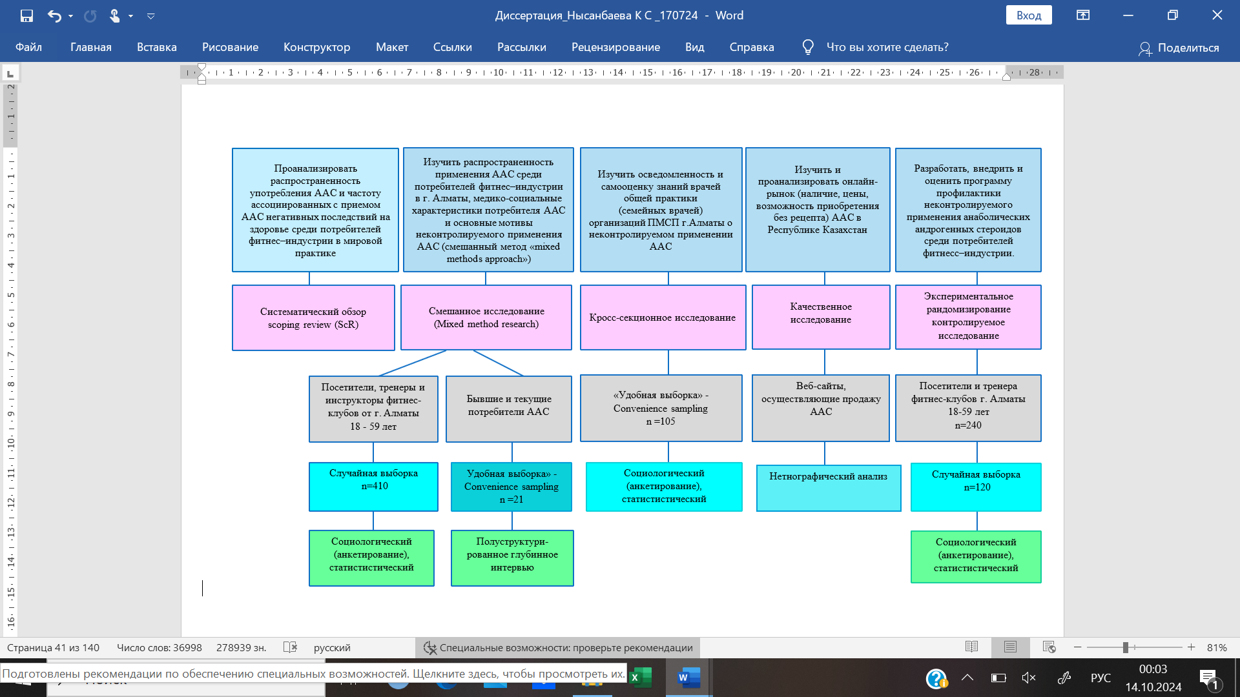

Рисунок 2.1 – Дизайн исследования

Таким образом, дизайн исследовательской работы (рисунок 2.1) представляет собой смешанный подход, который сочетал в себе: дескриптивное исследование, систематическое обзорное исследование, кросс‒секционное исследование, качественное исследование, аналитическое исследование, рандомизированное контролируемое испытание.

2.2 Методология исследования
Для выполнения 1 задачи выбран метод систематического обзорного исследования литературы — scoping review (ScR). ScR обычно используются там, где существует актуальность исследовательского вопроса, но тема исследования недостаточно изучена. Это вид систематического обзора, целью которого является картирование ключевых концепций по имеющимся исследованиям, типов доказательств и пробелов в знаниях по определённой теме. Этот метод помогает собрать и структурировать доступные данные. Скопинг-ревью часто используется для предварительного анализа темы, определения релевантных направлений для дальнейших исследований или разработки стратегий вмешательства. Мы придерживались пятиэтапного итеративного подхода Аркси и О’Мэлли [117]. Этапы включали следующее:
- Определение основного вопроса исследования;
- Определение соответствующих исследований;
- Отбор исследований;
- Оставление диаграммы данных;
- Сбор, обобщение и сопоставление полученных результатов.
Стратегия поиска. Проведен поиск и анализ научных публикаций в базах данных и web‒ресурсах MEDLINE, UptoDate, Google Scholar, PubMed, и Research Gate и соответствующие веб‒сайты и ссылки. Основной целью данного обзора является описание информации о распространенности неконтролируемого использования андрогенных стероидов (ААС) среди спортсменов посетителей фитнес‒клубов и тренажерных залов. В исследовании не было задано ограничений по дате публикации или типу исследования.
Следующие ключевые термины поиска послужили основой для стратегии поиска: анаболические андрогенные стероиды (ААС), допинг, запрещенный список, препараты, повышающие работоспособность (Performance‒enhancing drugs ‒ IPED), фитнес, тренажерный зал, массовый спорт. Исследование проводилось
с ноября 2022 г. по май 2023 г. Начальный поиск выявил 456 статей; после первоначальной проверки, 358 публикаций были удалены из‒за отсутствия актуальности, а оставшиеся 101 были проверены на предмет включения в исследование. Наконец, дубликаты (n=36) и другие записи, не относящиеся к данной теме, были удалены (n =29), всего осталось 28 публикаций (рисунок 2.2).

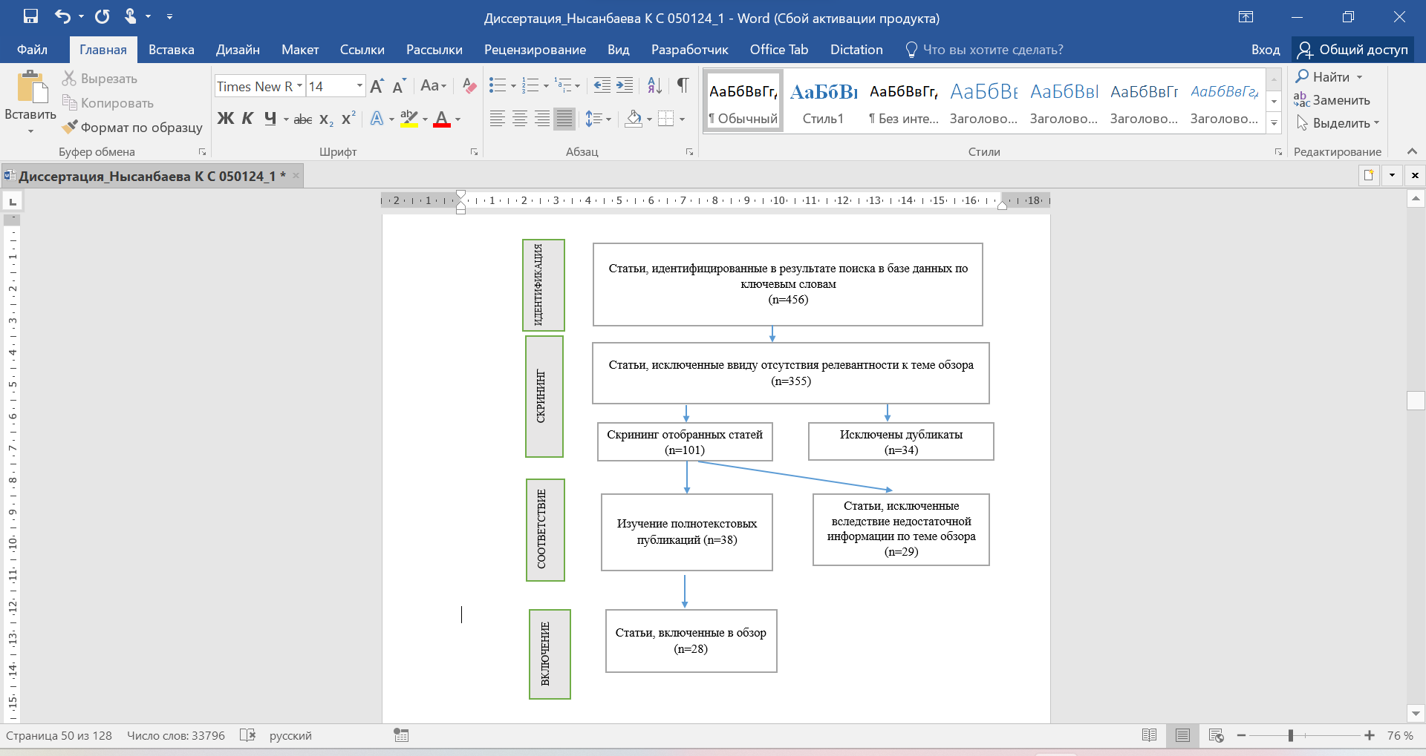

Рисунок 2.2 – Схема поиска источников литературы

Для выполнения 2 задачи выбран мixed methods approach (подход смешанных методов) в исследовательской деятельности сочетает в себе как количественные, так и качественные методы для более полного и детального понимания исследуемой проблемы. Этот подход позволяет компенсировать ограничения каждого из методов и использовать их сильные стороны для получения более надежных и всесторонних результатов [118].
Первым этапом было проведено поперечное, кросс-секционное исследование.
Выборка и набор участников исследования. Для изучения распространенности применения ААС среди потребителей фитнес‒индустрии и факторов, связанных с неконтролируемым употреблением ААС было проведено анкетирование среди посетителей и тренеров фитнес‒клубов и центров г. Алматы, давших согласие на участие в анкетировании. Если задачей исследования является изучение распространения качественного признака (изучение распространенности определенного заболевания, симптома или признака), с неизвестной генеральной совокупностью, то расчет выборки определяется по формуле:
где:
n - требуемое число наблюдений,
n = 4∙18∙82/25=236
t ‒ доверительный коэффициент, при р=95% t = 2;
р – показатель в процентах, который берется из предыдущих исследований равно18 %.
q – 100% ‒ p%; q = 100% ‒ 18%= 82 %;
∆ ‒ максимально допустимая ошибка, задается исследователем (обычно не превышает 5%)
При расчете с помощью программы WinPepi с приемлемой погрешностью в 5 % и доверительным интервалом 95 %.
Генеральная совокупность 12 000.
Случайная выборка n = 373
С учетом случаев выпадения участников из исследования или их отказа от исследования необходимо добавить 30 % к случайной выборке. Таким образом, случайная выборка составляет 456 человек.
Опросники, используемые для сбора данных: Опросники, были разработаны на основе обзора соответствующей литературы. Для обеспечения достоверности анкеты сначала проводилось обсуждение вопросов среди исследовательской группы, а затем включался внешний эксперт для дополнительной оценки. После этого анкеты были пересмотрены и внесены соответствующие корректировки. Пилотное тестирование анкеты проводилось среди 10 человек, чьи ответы не учитывались в общем анализе. После анализа результатов были внесены дополнительные корректировки.
Участие в опросе было анонимным, и перед проведением опроса было получено согласие от каждого респондента. Анкеты предлагались респондентам на казахском и русском языках. Перевод на казахский язык был осуществлен двумя профессиональными переводчиками методом двойного обратного перевода.
Объекты исследования: Посетители и тренеры фитнес‒клубов и тренажерных залов г. Алматы молодого и среднего возраста от 18 до 59 лет обоих полов.
Критерии включения: лица, посещающие в фитнес‒клубы г. Алматы молодого и среднего возраста от 18 до 59 лет обоих полов, наличие подписанного информированного согласия на добровольное участие в опросе в письменной или электронной форме.
Критерии исключения: занятие спортом на профессиональном уровне, отсутствие ответов на вопросы анкеты.
Процесс набора участников: Всем желающим принять участие в анкетировании был предоставлен выбор: заполнить онлайн либо бумажную версию анкеты. Анкеты предоставлялись всем желающим, всего было распространено 647 анкет. Ссылка на онлайн‒анкету) ресурса Google Docs – Google Forms, была доступна всем желающим. Политика Google Forms, основанная на Регламенте Европейского парламента и Совета ЕС 2016/679 от 27 апреля 2016 года «О защите физических лиц при обработке персональных данных и о свободном обращении таких данных», обеспечивала конфиденциальность и анонимность респондентов. Онлайн-анкеты позволяли собирать неограниченное количество ответов, исключая возможность повторного заполнения формы.
После получения согласия администраций фитнес клубов г. Алматы было проведено анонимное анкетирование среди посетителей фитнес-клубов и центров. Анкета состояла из закрытых вопросов и состояла из 3 блоков. (приложение А).
В первом блоке вопросов, предназначенного для всех респондентов, содержались вопросы демографии (пол, возраст, образование).
Во втором блоке респондентам предлагалось ответить на вопрос о курении, употреблении алкоголя, наркотиков, наличии тату. Затем следовали вопросы, раскрывающие стаж занятий в тренажёрных залах и количество часов в неделю, выделяемые на тренировки. Далее предлагались вопросы, раскрывающие информацию о опыте применения ААС, источника приобретения ААС и их влиянии на здоровье, наличии знакомых в окружении, принимающих ААС, мотивации применения ААС, дополнительно применяемых препаратах и БАДах.
Всего было роздано 657 анкет, возвращено n=467 анкеты. Участники имели возможность заполнить анкету как на бумажном носителе (распространено 127 анкет), так и онлайн (было заполнено 530 онлайн‒анкет). Однако, пригодными для анализа оказались лишь 410 анкеты. При этом, онлайн‒анкеты были получены от (80,7%), а на бумажном носителе от 19,3% респондентов. Не соответствовали требованиям проводимого исследования 57 (12,2%) анкеты.
Социально‒демографическая характеристика участников. Средний возраст участников составил 29,3±7,4 года, а медианный возраст – 28 лет. Большинство респондентов (83%) находились в возрастной группе от 18 до 44 лет. Среди пользователей ААС медианный возраст оказался выше (29 лет) по сравнению с теми, кто не использовал ААС (28 лет). Половозрастная показатели представлены в таблице 2.2.
Впоследствии в зависимости от ответов респондентов, указавших на опыт использования ААС, составили Группу I и респонденты, отрицавшие использование ААС вошли в Группу II.

Таблица 2.2 – Характеристика участников исследования кросс-секционного исследования для изучения распространенности применения и факторов, ассоциированных с приемом ААС по полу и возрасту

Признаки | Средний возраст | Абсолютное число | (%)
Мужчины | 29.6±9.5 | 256 | 62.4
Женщины | 37±9.6 | 154 | 37.6
Всего | 32.4±10.2 | 410 | 100

Для второго этапа выбран качественный дизайн с методологией полуструктурированного интервью. Интервьюирование является эффективным методом для получения понимания личности текущего или прошлого опыта, и именно поэтому было решено использовать полуструктурированное интервью для сбора качественных данных.
Цель этого исследования состояла в том, чтобы улучшить понимание факторов, связанных с неконтролируемым употреблением ААС среди посетителей фитнес центров и тренажерных залов г. Алматы. Для ясности цитаты идентифицированы следующим образом: цитата из анкеты: только участник анкеты (идентификационный номер/возраст).
Объект исследования. Проведено интервью среди бывших и текущих потребителей ААС, согласившихся ответить принять участие в интервью. Учитывая, что пользователи часто держат в секрете свое использование ААС рекрутинг участников был проведен с использованием личных социальных сетей исследователей. Исследование включало три этапа: разработка руководства для интервью, основанного на релевантной литературе; сбор данных ‒ проведение интервью; анализ данных.
Срок проведения данного исследования составил с 05 ноября 2022 г. по 05 марта 2023 г. Прежде, чем начать интервью, исследователи объясняли цель и задачи исследования, а также процедуру информированного согласия. Интервью проводил обученный модератор, не участвовавший в проекте, чтобы гарантировать, что руководитель проекта не повлияет на мнение участников. После предварительной договоренности о взаимно согласованном времени и получения информированного согласия, проводилось интервью длительностью 40‒60 мин в отдельном кабинете с аудиозаписью. Всем участникам было предложено выбрать проводимый формат интервью. Это включало традиционные методы, такие как личные и телефонные интервью, а также современные разговоры в реальном времени через Интернет, такие как Skype и WhatsApp, Telegram аудио и видео также были предложены. Перед первым интервью было проведено пробное интервью с текущим пользователем AAС, который был приглашен через личный контакт исследователя. Никаких изменений в структуру интервью на основе пилота внесено не было. Проведение пробного интервью позволило попрактиковаться и отточить свои навыки проведения интервью.
Исследователь связался со всеми, кто согласился дать интервью. У всех интервью было стандартное начало, позволявшее адаптироваться к среде, в которой проводилось интервью. Интервью были полуструктурированными, в них задавались конкретные вопросы об опыт использования AAС с уточняющими вопросами. Все интервью записывались на аудио без перерыва. Разрешение на запись было получено с согласия участников. Все данные были собраны конфиденциально, интервьюируемым также была предоставлена ​​возможность сохранять анонимность во время интервью, а некоторые участники добровольно раскрывали свою личность исследователю, однако некоторые предпочли сохранить анонимность. Интервью длились от 45 мин до 1 час 50 минут. По персональному выбору исследователя каждому участнику был присвоен уникальный псевдоним.
Кодирование и анализ данных. Тематический анализ был выбран методом анализа и интерпретации качественных данных. Это интерактивный процесс, который представляет собой «метод систематического выявления, организации и предоставлении информации о шаблонах значения (темах). Этот тип анализа включает в себя кодирование полученных данных для прикрепления смысловых единиц к сегментам текста. Это полезно как инструмент, и может использоваться в широком диапазоне эпистемологических исследовательских вопросах. Тематический анализ не стремится искать уникальные элементы в отдельных наборах данных, но позволяет идентифицировать и понимать коллективный опыт, относящиеся к жизненный опыту участников [119,120] .
Поскольку это были полуструктурированные интервью, кодирование было как дедуктивным, так и индуктивным. Индуктивный, поскольку участники часто добавляют информацию, относящуюся к другим людям, и делились своими мыслями и идеями об использовании ААС в целом. Характеристика участников полуструктурированного глубинного интервью представлена в таблице 2.3.
Кодирование дедуктивным методом ‒ причины начального использования, поддержка и информация, к которой обращались и хотели, а другие данные кодировались индуктивно. Были соблюдены шесть шагов Брауна и Кларка к тематическому анализу. MAXQDA был выбран в качестве инструмента для управления данными.
Первичное кодирование: описательное. Вторичное кодирование: определяется знаниями исследователя покупаются и включают слияние и переименование кодов для решения вопросов исследования и определение тем. Третичное кодирование: включает дальнейшую фильтрацию данных, интерпретацию данных, добавление теорий из литературы и концептуальное отображение категории.

Таблица 2.3 – Характеристика участников полуструктурированного глубинного интервью (n=21)

ID интервью | Возраст | Пол | Срок применения ААС (в годах)
1 | 2 | 3 | 4
ID 01 | 26 | муж | 3
Продолжение таблицы 2.3

1 | 2 | 3 | 4
ID 02 | 32 | жен | 6
ID 03 | 33 | муж | 5
ID 04 | 31 | муж | 7
ID 05 | 27 | муж | 2
ID 06 | 29 | муж | 5
ID 07 | 34 | муж | 7
ID 08 | 28 | жен | 1
ID 09 | 38 | муж | 12
ID 10 | 25 | муж | 3
ID 11 | 29 | муж | 5
ID 12 | 32 | муж | 8
ID 13 | 32 | муж | 5
ID 14 | 30 | муж | 3
ID 15 | 29 | муж | 1
ID 16 | 35 | муж | 3
ID 17 | 27 | муж | 2
ID 18 | 28 | муж | 3
ID 19 | 32 | муж | 6
ID 20 | 28 | муж | 3
ID 21 | 34 | муж | 8

Для выполнения 3 задачи выбрано кросс-секционное исследование с проведением анкетирования врачей общей практики организаций ПМСП г. Алматы.
Выборка медицинских организаций и врачей. Для участия в исследовании были выбраны врачи общей практики (ВОП), работающие в различных медицинских организациях, включая государственные медицинские учреждения, оказывающие первичную медико-санитарную помощь, и частные медицинские центры, имеющие государственный заказ на прикрепленное население. Опросник был разработан и адаптирован на основе международных публикаций по данной теме (Приложение В). Анкетирование проводилось среди врачей общей практики, которые получили ссылку на электронный опрос, включающий вопросы для самооценки их знаний о неконтролируемом приеме анаболических андрогенных стероидов (ААС). Проведение анкетирования было согласовано с руководством медицинских организаций. Из 105 врачей, принявших участие в исследовании, женщин составило n=96 (91,4%), мужчин n=9 (8,6%). Большинство участников n=63 (57,8%) были в возрастной группе от 26-44 лет. Около трети участников n=35 (33,3%) имели профессиональный стаж работы от 21-30 лет (таблица 2.4).
Таблица 2.4 – Демографическая характеристика врачей кросс-секционного исследования для изучения самооценки знаний об ААС

Характеристики |  | n (%)
Пол | Мужчина | 13 (11,9)
 | Женщина | 96 (91,4)
Возраст (годы) | <25 | 3 (2,8)
 | 26-44 | 63 (57,8)
 | 45-60 43 | (39,4)
Стаж работы | <1 лет | 12 (11)
 | 6-10 лет | 29 (26,6)
 | 11-20 лет | 23 (21,1)
 | 21-30 лет | 30 (27,5)
 | 31-40 лет | 13 (11,9)
 | >41 лет | 2 (1,8)

Для выполнения 4 задачи нами был выбран нетнографический анализ, который представляет собой метод исследования, основанный на анализе данных из различных онлайн-источников, таких как веб-сайты, социальные сети, блоги, форумы и другие онлайн-платформы.
Нетнография представляет собой специфический подход в качественном исследовании, который сосредоточен на изучении жизни, культуры, и взаимодействий сообществ, организаций и локальных групп в цифровой среде новых медиа, интернет пространстве [116, с.62].
Стратегия поиска
Для изучения доступности ААС в Казахстане был проведен анализ онлайн рынка ААС. Для этой цели были идентифицированы веб‒сайты с помощью поисковой системы Google.
Стратегия поиска и критерии включения:
Мы искали сайты, в качестве потребителя с целью приобрести ААС через Интернет. Исследование производилось с использованием личного компьютера, подключенного к Интернету через ADSL, с 25 сентября по 25 ноября 2021г. Перед выполнением поиска история браузера и файлы cookie были удалены, чтобы избежать создания персонализированных полученных результатов. Предыдущие исследования показали, что 90% интернет‒пользователей не будут искать веб‒страницы за пределами первых 3 страниц результатов [121]. В этой связи нами был проверены первые 3 страницы последовательных веб‒сайтов из каждого поискового запроса критериями включения и исключения. Затем мы записали для каждого веб‒сайта универсальный указатель ресурса и позицию в списке. Были использованы ключевые слова "анаболические стероиды”, “покупка анаболических стероидов». Дополнительная информация о сайтах (IP местоположения и адреса, имена доменов) были впоследствии получены с использованием источника WhoIs (whois.domaintools.com). Поиск проводился на русском и английском языках и был сосредоточен на веб‒сайтах, нацеленных на продажу ААС напрямую потребителям через Интернет. Следовательно, рекламные ссылки и дискуссионные форумы были исключены. Другой основной целью исследования было проанализировать процесс покупки для каждого оцениваемого сайта. ААС были случайным образом выбраны для покупки, помещая их в корзину для покупок на сайте. Наконец, количество дополнительной информации для потребителей и инструкций по использованию ААС оценивалась по сайту.
Извлечение данных.
Были включены: общие характеристики веб‒сайта, описание ААС, эффективность и заявления о безопасности. Общие характеристики веб‒сайта, которые были включены: данные о едином указателе ресурсов (например, .com,. org, .gov, .ca или .net), географический регион публикации.
Мы искали сайты, в качестве потребителя с целью приобрести ААС через Интернет. Исследование производилось с использованием личного компьютера, подключенного к Интернету через ADSL, с 25 сентября по 25 ноября 2021г. Перед выполнением поиска история браузера и файлы cookie были удалены, чтобы избежать создания персонализированных полученных результатов. Затем мы записали для каждого веб‒сайта универсальный указатель ресурса и позицию в списке. Были использованы ключевые слова "анаболические стероиды», «покупка анаболических стероидов». Дополнительная информация о сайтах (IP местоположения и адреса, имена доменов) были впоследствии получены с использованием источника WhoIs (whois.domaintools.com). Поиск проводился на русском и английском языках и был сосредоточен на веб‒сайтах, нацеленных на продажу ААС напрямую потребителям через Интернет. Следовательно, рекламные ссылки и дискуссионные форумы были исключены. Другой основной целью исследования было проанализировать процесс покупки для каждого оцениваемого сайта. ААС были случайным образом выбраны для покупки, помещая их в корзину для покупок на сайте.
Для выполнения 5 задачи ‒ внедрить и изучить эффективность реализации программы профилактики, направленной профилактику неконтролируемого использования ААС среди посетителей тренажерных залов и фитнес клубов, был использован смешанный подход.
Обьект исследования. Для исследования было выбрано случайным образом два фитнес клуба г. Алматы. Было получено разрешение от владельцев клуба на проведение анонимного анкетирования. Во время сбора данных исследование исследователь совместно с персоналом стоял у входа в фитнес клубы прибывающих посетителей фитнес клубов о желании заполнить анкету.
Выборка. Для данного исследования был произведён расчёт размера выборки для сравнения двух независимых групп (группы вмешательства и контрольной группы) для оценки эффективности программы профилактики использования ААС среди посетителей фитнес клубов. Общая численность выборки составила 240 человек (120 человек в группе вмешательства и 120 в контрольной), с учетом возможного выбывания из исследования. Размер выборки был рассчитан на основе уровня значимости 5%, мощности 90%, и ожидаемой разницы в 30%. Социально‒демографическая характеристика участников представлена в таблице 2.5.
Рандомизация и характеристика групп исследования
Для каждого участника создавался уникальный идентификатор (номер), который был использован для назначения его в одну из групп. С помощью онлайн-генератора случайных чисел или специального программного обеспечения (https://randstuff.ru/number) генерировалась последовательность случайных чисел для назначения участников в группы. Каждому участнику вторым исследователем выдавался запечатанный конверт, содержащий информацию о его группе (вмешательства или контроля). Конверты вскрывались только после согласия на участие, что обеспечивало равные шансы распределения. Ни участник, ни ассистент не знали заранее, в какую группу распределен участник, что обеспечивало одинаковые шансы попасть в каждую группу.
В исследовании приняли участие 240 посетителя фитнес центров. Участники были разделены на две группы. 120 человек в качестве группы вмешательства, 120 человек в качестве контрольной группы.

Таблица 2.5 – Социально‒демографическая характеристика участников экспериментального рандомизированного контролируемого исследования

Пол | Средний возраст,  лет | Группы
 |  | Наблюдаемая |  | Контрольная
 |  | абс. | % | абс. | %
Мужской | 35,26±7,27 | 79 | 65.8 | 85 | 70.8
Женский | 37.82±6,79 | 41 | 34.2 | 35 | 29.2
Всего (n=240) | ± | 120 |  | 120 | 55,3

Программа профилактики неконтролируемого применения ААС была разработана на основе теории запланированного поведения (Theory of Planned Behavior). Теория запланированного поведения ‒это одна из ключевых теорий в социальной психологии, объясняющая формирование поведенческих намерений через три компонента: личные установки, субъективные нормы и воспринимаемый контроль поведения [122]. Схематично теория запланированного поведения представлена на рисунке 2.3

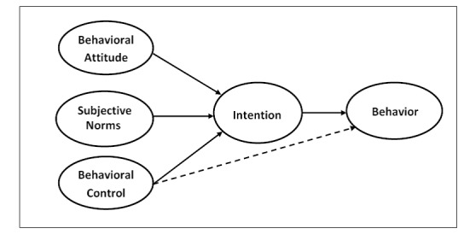

Рисунок 2.3 – Теория запланированного поведения (Theory of Planned Behavior)

Примечание - Источник [122,с.36]

Для оценки программы нами был использовализован опросник, валидизированный и опробированный в предыдущих исследованиях [123,124], включающий: знания о побочных эффектах ААС, отношение к использованию анаболических ААС и намерение использовать ААС.
- Знания о побочных эффектах ААС‒ оценивались тестом из 9‒ти вопросов на степень информированности о негативном влиянии ААС на организм человека. Каждый пункт оценивается по шкале Лайкерта от полностью не согласен (1) до полностью согласен (5).
- Отношение: это отношение или оценка человека к определенному поведению, в данном случае, к использованию анаболических андрогенных стероидов (ААС). Отношение включает в себя оценку полезности/важности поведения и оценку его нежелательности/неблагоприятности. Положительное отношение может укрепить намерение использовать ААС, а отрицательное ‒ снизить его. Отношение оценивалось опросником из 6‒ти пунктов шкала содержит четыре пункта. Каждый пункт оценивается по шкале Лайкерта от полностью не согласен (1) до полностью согласен (5).
- Намерение (Behavioral Intention): это конечный результат теории запланированного поведения. Намерение представляет собой готовность или планы человека совершить определенное поведение в ближайшем будущем. Высокое намерение использовать ААС может предвещать реальное поведение. Намерение использовать ААС оценивалось с помощью намерения использовать ААС шкалой из 4‒х вопросов. Каждый пункт оценивается по шкале Лайкерта от полностью не согласен (1) до полностью согласен (5).
Процесс набора участников.
Для гарантии анонимности, участники заполняли анкету, а затем вкладывали заполненную анкету в конверт и запечатал его, прежде чем вернуть его исследователю. Анкета, розданная участникам, была разработана на основе другой валидированной анкеты, ранее использовавшейся в аналогичных исследованиях. Заполнение анкеты занимало от 5 до 10 минут.
Вмешательство включало в себя следующие компоненты:
– Персонал и владельцы и посетители фитнес‒клубов принимают участие в однодневной образовательной обучающей программе с информацией о симптомах и последствиях неконтролируемого использования ААС, о существующих нормативно-правовых актах, регулирующих использование и распространение ААС, методы обнаружения использования ААС.
- Кроме того, фитнес-клубы получали информационные материалы (плакаты и брошюры) для распространения в спортзалах. После проведенных лекций, разрабатывал письменный план действий по профилактике немедицинского использования ААС. Тренажерные залы и фитнес клубы проходят сертификацию и получают диплом от антидопинговой организации Региональной антидопинговой организации по Средней Азии (РАДОСА).
Требования сертификации включали:
- Обучение персонала тренажерного зала (обязательно для всех сотрудников, которые работают не менее 50%, т.е. 20 ч в неделю.), т.е. разработка программного документа и плана действий для профилактики ААС отношения сотрудничества с РАДОСА
- Назначение сотрудника тренажерного зала, ответственного за профилактику ААС в фитнес клубе.
- Фитнес‒клуб также обязан иметь папку, доступную для всех сотрудников с информацией об использовании и профилактике ААС.
Эффективность программы вмешательства оценивались с помощью анкеты: исходный уровень (до вмешательства) и последующее наблюдение (после вмешательства) как в контрольной, так и испытуемой группах с среднесрочной оценкой через 3 месяца. Анкета состояла из вопросов о социально‒демографических переменных (т. е. о роде занятий и образовании), знаний о побочных эффектах ААС, отношение и намерение к использованию ААС.

2.3 Этические процедуры
Разрешение на проведение данного исследования было дано Локальным Комитетом по этике Казахстанского медицинского университета «ВШОЗ» (протокол № IRB-A137 от 31.05.2021 года, протокол №IRB-A331 от 05 января 2023 года).
Каждому участнику было дано приглашение принять участие в исследовании. Добровольное участие и право задавать любые вопросы и отказаться от участия в любое время подчеркнуто во время сбора данных. Всем участникам исследования была гарантирована полная конфиденциальность. Информированное согласие на участие было включено в вопросы анкеты, а полностью заполненный опрос подтвердил согласие на прохождение онлайн‒анкеты. Также было получено информированное согласие на ведение заметок и аудиозапись интервью.

2.4 Статистический анализ и хранение данных
Сбор, защита и хранение данных участников исследования обеспечивалась посредством строгих мер конфиденциальности. Все участники были идентифицированы с помощью уникальных кодов. Соответствие между этим кодом и личной идентификационной информации хранится в файле, к которому имел только хранитель базы данных.
Результаты проанализированы с использованием методов описательной статистики. Для категориальных переменных данные приведены в виде абсолютных и относительных чисел. Для количественных данных проведено измерение центральных тенденций, для данных с распределением близким к нормальному результат выражен в виде среднего ± стандартное отклонение, для данных с распределением, отличающимся от нормального (ассиметричным) результат выражен в виде медианы и 25‒75 процентиля. Для качественных данных значимость различий в группах была определена с помощью расчета критерия Хи‒квадрат (χ²). Для одновариантного анализа были вычислены отношение шансов (ОШ) с 95% доверительным интервалом (ДИ), точный тест Фишера (для таблиц сопряженности размером 2x2). Для выявления ассоциаций между факторами риска и неконтролируемым приемом ААС в зависимости от различных факторов использовалась процедура логистической регрессии, оценочным параметром выступил показатель отношения шансов (ОШ) с 95% ДИ. Критический уровень значимости различий в группах был установлен р <0,05. Критерий Вальда применялся для проверки статистической значимости различий между долями осведомленности среди врачей. Смешанный дисперсионный анализ (ANOVA) использовался для проверки различий между средними значениями для оценки знания о побочных эффектах ААС, отношение к использованию ААС и намерение использовать ААС. Процедура статистического анализа выполнена с помощью программы SPSS 20.
Для проведения качественного исследования были записаны интервью, которые внимательно прослушаны и расшифрованы дословно. Затем были выделены наиболее значимые с точки зрения цели исследования единицы текста, которые были промаркированы исходными кодами. Эти коды были объединены в подкатегории и основные категории, используя индуктивный процесс.
Для обеспечения достоверности данных было проведено тесное взаимодействие с участниками, а также были использованы обратная связь и значения по умолчанию, чтобы предотвратить их влияние на анализ и интерпретацию данных. Данные были загружены на MAXQDA 2022, где они были организованы в подкатегории и основные категории, используя тематический контент‒анализ и трехэтапную стратегию аналитического кодирования. Для обеспечения надежности исследования были использованы экспертные оценки и подробная регистрация каждого этапа исследования.
Данные были сохранены в закрытом репозитории с доступом только для главного исследователя и аналитика, гарантирующих сохранность данных. Все участники исследования были гарантированы полная конфиденциальность и анонимность.

РЕЗУЛЬТАТЫ АНАЛИЗА РАСПРОСТРАНЕННОСТИ НЕКОНТРОЛИРУЕМОГО УПОТРЕБЛЕНИЯ ААС И ОПЫТА ОРГАНИЗАЦИИ ПРОФИЛАКТИКИ УПОТРЕБЛЕНИЯ ААС СРЕДИ ПОТРЕБИТЕЛЕЙ ФИТНЕСС‒ИНДУСТРИИ В МИРЕ (Scoping review)

3.1 Распространённость неконтролируемого применения ААС среди спортсменов‒любителей в фитнес индустрии в мире
Распространённость применения ААС среди спортсменов‒любителей в фитнес индустрии. Вопросы применения ААС среди посетителей тренажерных залов, фитнес‒клубов изучались во многих странах, но преимущественно в странах западной Европы, Америки и некоторых странах Ближнего Востока. Точную распространенность использования ААС среди спортсменов‒любителей в фитнес‒индустрии трудно оценить, поскольку многие люди могут неохотно признаваться в употреблении этих веществ. Однако исследования показали, что распространенность использования ААС среди этой группы населения выше, чем среди населения в целом. Немедицинское использование ААС растет среди посетителей тренажерных залов и фитнес‒клубов, для которых внешний вид в приоритете [6, с. 47; 7, с.94]. Мета‒анализ глобального показателя распространенности использования ААС показал, что общий показатель распространенности немедицинского использования ААС в данной категории был самым высокий: 18,4% [5, с. 391].
Европа. Распространенность злоупотребления анаболическими андрогенными стероидами (ААС) в течение жизни среди посетителей тренажерных залов и фитнеса широко варьируется в зависимости от таких факторов, как местоположение, пол и дизайн исследования. Из 32 идентифицированных статей 11 были европейскими исследованиями.
Наиболее изучен вопрос о распространенности неконтролируемого применения ААС среди посетителей тренажерных залов и фитнеса в Великобритании, где было проведено больше исследований, касательно данной темы.
Это одно из первых исследований на эту тему в Великобритании было проведено в тренажерных залах, фитнес клубах и спортивно‒развлекательных центрах Лондона (Хаммер‒Смит, Фулхэм и Челси) и Мерсисайда, района Лебединого моря в Уэльсе, а также Эдинбурга и Глазго в Шотландии. Исследование показало, что из 1667 участников 9,1 % мужчин и 2,3% женщин, когда‒либо принимали АС и 6% мужчин и 1,4% женщин были текущими пользователями. Полипрагмазия была распространенным явлением среди пользователей ААС, и принимаемые дозы значительно превышали терапевтические рекомендации [125].
В исследовании, проведенном Grace et al изучалась распространенность использования ААС среди пользователей тренажерных залов в районе Мид‒Гламорган в Великобритании. В исследовании приняли участие 106 участников (97 мужчины и 9 женщин), которые регулярно посещали тренажерный зал и тренировались не менее шести месяцев. Участники самостоятельно заполнили анкету об использовании, знаниях и отношении к ААС [126].
Результаты показали, что 58% участников сообщили об использовании ААС, причем это были только мужчины. Наиболее распространенной причиной использования ААС было увеличение мышечной массы и силы, исследование также показало, что участники, которые использовали ААС, лучше знали об ААС, но с меньшей вероятностью считали использование ААС вредным по сравнению с теми, кто не принимал их. Авторы пришли к выводу, что использование ААС среди посетителей тренажерных залов в районе Мид‒Гламурна наиболее высокое по сравнению с другими исследованиями, однако исследование имело некоторые ограничения, в том числе небольшой размер выборки [126, с.193].
В другом исследовании, проведенных трех графствах Великобритании, а именно в Южном Гламоргане, Мид Гламоргане и Гвенте были опрошены 100 мужчин, посещающие тренажерные залы, с помощью анонимного анкетирования. По результатам исследования было выявлено, что 21% процент из группы исследуемых употреблял ААС менее одного года и представляет собой «новичков». Шестьдесят четыре процента признались, что употребляли ААС от одного до пяти лет, а остальные 15% использовали стероиды от шести до 12 лет. Также данное исследование показало, что полипрагмазию практикуют более 80% пользователей ААС [127] .
Исследование, проведенном в коммерческих фитнес‒клубах при отелях в Южном Уэльсе, опрошенных 70% использовали ААС в течение предыдущего года и 65,8% в настоящее время использовали. Демографические и социальные характеристики респондентов указывали на то, что пользователи ААС были выходцами из разного социально‒экономического положения. Девяносто шесть процентов лиц сообщили, что у них не возникло проблем с получением и выбором AAС [128].
Также вопрос немедицинского использования ААС среди посетителей тренажерных залов и фитнес‒клубов активно изучался в странах Скандинавии. В исследовании, проведенном в Стокгольме (Швеция), было опрошено 1752 посетителей тренажерных залов и фитнес‒клубов использование ААС. Согласно данному результатам, 3,9% мужчин сообщили об употреблении ААС на протяжении всей жизни, 1,4% об употреблении в последние 12 месяцев и прием 0,4% ААС в течение последних 30 дней. Анализ отдельных предикторов показал, что пользователи ААС почти всегда были молодыми людьми, регулярно занимающиеся силовыми тренировками и чаще употребляли различные биологически активные пищевые добавки [129].
В исследовании, проведенном среди посетителей 92 голландских фитнес‒клубов были использованы как прямой опрос, так и с помощью метода рандомизированного ответа (RRT), которая используется, когда ожидается, что респондент не захочет отвечать прямо на деликатные вопросы. Большинство участников были женщины ‒64,0%, мужчины соответственно составили ‒ 35.7%. Данные опроса методом прямого опроса показал уровень распространенности применения ААС среди данной группы‒ 0, 4%. Опрос с помощью метода рандомизированного ответа‒ 1% [130] . Следующее поперечное исследование, проведенном в Нидерландах среди мужчин посетителей тренажерных залов и фитнес‒клубов (N = 2269; 24 ± 6 лет) показало текущий уровень распространенности ААС 3,6%. и уровень распространенности в течение жизни 9% [131]. В другом исследовании из 189 посетителей нидерландских тренажерных залов 133 (70,4%) сообщили, что когда-либо использовали ААС [132].
В 2015 году в Польше было проведено общенациональное исследование спортсменов‒любителей и профессионалов, посещающие спортивные клубы. По результатам этого исследования, оказалось, что уровень распространенности использования ААС среди спортсменов любителей оказался выше, чем у профессионалов. Среди мужчин этот показатель составил среди любителей ‒ 30.12%, среди женщин‒7.04% , в то время как среди мужчин спортсменов‒профессионалов ‒ 22.83%, среди женщин ‒1.03% [133].
Итальянское исследование среди посетителей тренажерных залов и фитнес‒клубов четырех итальянских городов (Рим, Латина, Л’Акуила и Перуджа) выявило положительный результат на ААС у 14,6% спорсменов [134]. Согласно результатам исследования, выполненном в Германии среди посетителей 113 фитнес‒центров 13,5% всех участников признались, что в какой‒то момент употребляли ААС. С помощью логистического регрессионного анализа обнаружена положительная связь с употреблением кокаина, годами тренировок, частотой тренировок, отрицательная связь с уровнем образования, употреблением алкоголя. Кроме того, употребление ААС было в значительной степени было связано с употреблением наркотиков [135].
В российском исследовании, проведенном в фитнес‒клубах Санкт‒Петербурга на применение ААС указали 30,4% респондентов. Основными потребителями ААС были мужчины (74,3%) в возрасте от 22 до 35 лет. Самым востребованным препаратом был тестостерона пропионат (51,5%), его чаще комбинировали с Оксандролоном (19,7%). В 70,6% случаев методом введения препаратов был инъекционный или комбинированный с приемом таблетированных препаратов [136].
Страны Ближнего Востока. В поперечном исследовании изучались уровень знаний, отношение и практика использования ААС среди пользователей тренажерных залов в районе Аль‒Айн, эмирата Абу‒Даби, Объединенные Арабские Эмираты была выявлена казало высокая распространенность немедицинского использования ААС (22%) [137]. Было включено 5 публикаций из Саудовской Аравии. В исследовании среди мужчин пользователей тренажерного зала в Медине было вывлен уровень немедицинского применения ААС 11,4% [138]. Исследование в восточной провинции Саудовской Аравии среди мужчин, посещающих двадцать фитнес‒центров частота использования ААС составила 17,69% [139]. Изучение распространенности применения ААС у мужчин 10 различных фитнес‒центров в западной провинции Эр‒Рияд показал уровень 29.3% [140].
В другом исследовании был проведен опрос 4860 участников 60 фитнес центров и тренажерных залов в 5 основных географических секторах Саудовской Аравии с целью изучения распространенность злоупотребления ААС. Результаты показали , что 9,8% участников использовали ААС, из них 76,7% сообщили, что целью приема ААС было улучшение физической формы [141]. Опрос 194 мужчин, посещающих фитнес‒центры Кувейта показал , что частота использования ААС среди опрошенных составила 22,7 % [142].
Оценка распространенности использования ААС среди 1375 мужчин, посещающих 20 различных спортивных залов, которые были выбраны случайным образом с обеих сторон города Мосул (Ирак) выявила распространенность ААС 20% [143]. Другое иракское исследование, проведенном среди спортсменов‒мужчин, посещающих тренажерные залы или фитнес‒центры, расположенных в обеих частях города Багдад большинство посетителей тренажерных залов, использовали ААС ‒ 73.8% [144].
Также в обзор включена публикация, посвященной исследованию, где приняли участие 665 посетителей фитнес–центров и тренажерных залов Израиля, 503 мужчины и 162 женщины. Общий показатель распространённости использования ААС составил 4,6%, в гендерном разрезе 5,2% среди мужчин и 2.6% среди женщин [145]. В иранском исследовании среди молодых мужчин, занимающиеся спортом в городе Хамадан, где 20% посетителей тренажерного зала сообщили, что они использовали ААС [122, с. 35].
Соединенные Штаты Америки. Было включено в обзор 3 статьи с исследованиями, проведенными в США, где распространенность неконтролируемого использования ААС тренируются в частных фитнес‒клубах/спортзалах. Результаты исследования в фитнес клубах Калифорнии показали, что около 15% выборки использовали или используют ААС [146]. Исследование, проведенное в Бостоне показало, что 5% мужчин посетителей фитнес‒клубов и тренажерных залов сообщили об употреблении анаболических стероидов в течение последних 3 лет [147]. Сбор данных в спортивных залов Сан‒Франциско среди геев и бисексуалов выявил распространенность употребления ААС в течение жизни 21,6% [148].
Южная Америка. Бразильское исследование в 100 спортивных залах города Куритиба с участием 5773 человек показало, что 9,1% из исследуемых использовали ранее ААС, 3,4% использовали в настоящее время и 4,3% предполагали использовать. Распространенность бывших или нынешних пользователей ААС составила 16,9% и 6,5% среди мужчин и женщин соответственно [149] .
Африка и Азия. Изучение распространенности и факторов, связанных с применением ААС в спортивных залах египетского города Бенха выявило , что 18% исследуемой популяции использовали ААС для увеличения мышечной массы [124, с. 116]. Исследование, проведенное в фитнес клубах Нью‒Дели, показало, что из 100 опрошенных участников 45% употребляли ААС [150]. Графически распространенность применения ААС среди посетителей фитнес-центров и тренажерных залов в мире представлена на рисунке 3.1.

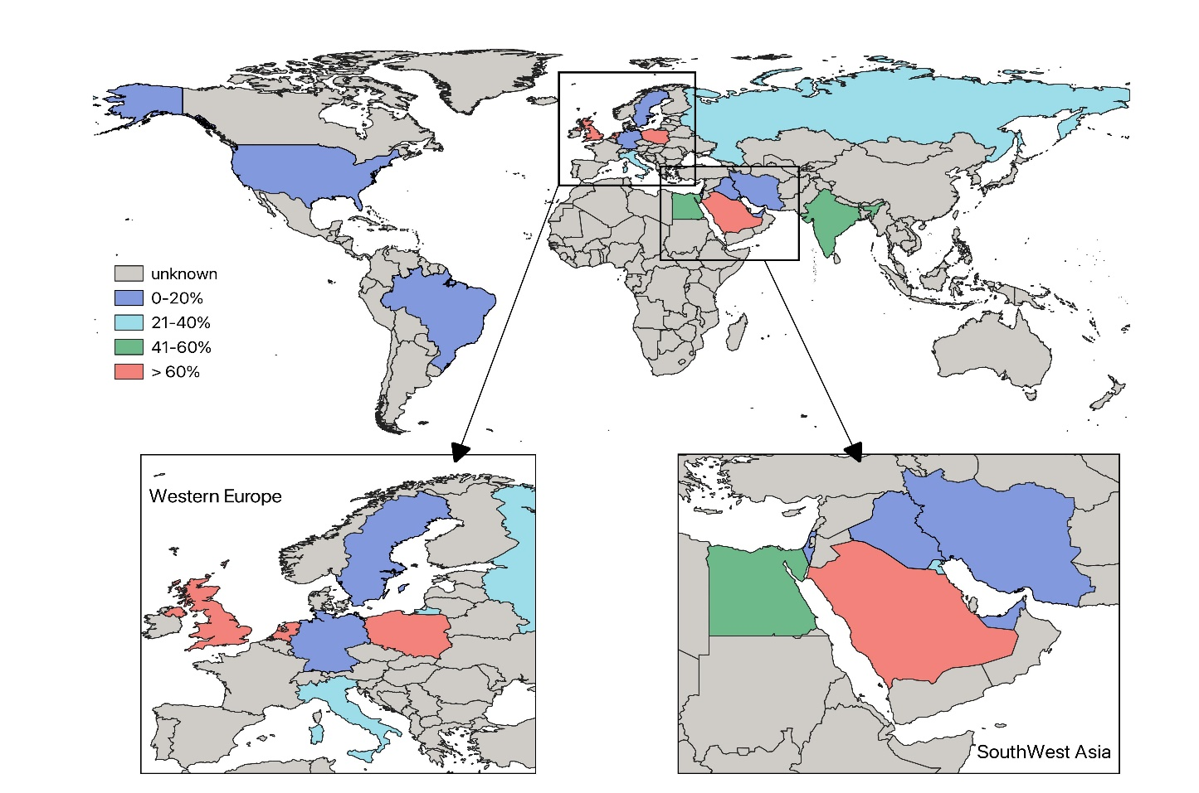

Рисунок 3.1 – Распространенность применения ААС среди посетителей фитнес-центров и тренажерных залов в мире

Примечание – Источник [45, с. 258]

3.2 Основные мотивы применения ААС среди спортсменов‒любителей в фитнес индустрии
Мотивами для использования ААС были:
- Улучшение спортивных результатов, в связи с тем использование ААС увеличивает мышечную массу [126, с.193; 139, с.17, 151];
- Улучшение внешнего вида(увеличения размера мышц, уменьшения жировых отложений [137, с. 78; 152-154] ;
- Дисморфия тела (люди с дисморфическим расстройством тела могут быть одержимы предполагаемыми недостатками своей внешности, что заставляет их искать ААС в попытке достичь более идеализированного телосложения [131, с. 9; 133, с. 884];
- Давление со стороны сверстников: на некоторых людей могут повлиять их сверстники или социальные круги и использование ААС в качестве спортивной или социальной нормы [131, с.3;142, р. 3: 145, c.7].
- Психологические факторы. Использование ААС также связано с определенными психологическими факторами, такими как импульсивность, поиск острых ощущений и рискованное поведение [148, с. 103].
Другими побуждениями были одобрение тренеров, любопытство, семья. влияние, использование известными спортсменами, изображаемыми в СМИ, влияние сверстников [137, с.77; 141, c.49].
Полипрагмазия и неблагоприятное последствия для состояния здоровья в результате немедицинского применения ААС. Исследования показали, что неконтролируемое применение ААС также связано с полипрагмазией. Полипрагмазия была распространенным явлением среди пользователей ААС, и ее практиковали 80% пользователей ААС причем принимаемые дозы значительно превышали терапевтические рекомендации [127, с. 56]. Наиболее часто употребляемые эфедрин, гормон роста, тамоксифен, кленбутерол, инсулин ,хорионический гонадатропин человека, диуретики, гормоны щитовидной желез [125,с.560;126,с.192;147,c.138]. Вышеперечисленные группы веществ использовались для усиления эффектов ААС, борьбы с побочными эффектами ААС. Необходимо отметить, что данные препараты являются сильнодействующими. Так, например, гормон роста может к сердечно‒сосудистым осложнениям, сахарному диабету, акромегалии (избыточному росту хрящей, пальцев и подбородка), огрубению и утолщению кожи. Возрастает также риск определенных видов рака (в т. ч. рака щитовидной железы, молочной железы, предстательной железы) [155, 156]. Эфедрин может вызывать тревогу, бессонницу, психоз, манию и даже фатальные сердечно‒сосудистые осложнения [157] .
Следует отметить, что эти препараты отличаются от обычных наркотиков злоупотребления тем, что их принимают не для удовольствия, а для улучшения внешнего вида тела. Использование этих препаратов, связанных с образом тела, может свидетельствовать о растущей обеспокоенности внешним видом в современном обществе [158-161]. Также пользователи ААС показали большой процент использования различных пищевых добавок. Пищевые добавки, такие как препараты протеин, креатин могут не представлять серьезной проблемы общественного здравоохранения, хотя их долгосрочные риски в очень высоких дозах остаются неопределенными. Полипрагмазия, связанная с ААС имеет потенциально серьезные последствия для здоровья [162-166].
Знание и понимание, частота побочных эффектов, связанных с приемом ААС. Девять исследований проверяли знание и понимание пользователями AAС побочных эффектов данных препаратов. Было отмечено, что большинство участников знали об анаболических эффектах ААС, таких как увеличение мышечная масса, увеличение массы тела и увеличение мышечной массы [142, с. 3].
В одном исследовании сообщалось, что в целом считалось, что преимущества АСС для роста мышц перевесили его неблагоприятные вредные последствия [137, с. 77]. Также примечательно то, что пользователи ААС, несмотря на хорошие знания о неблагоприятных последствиях вследствие применения ААС, не намеревались отказываться от их приема [136, с.24].
Самооценка перенесенных побочных эффектов и неблагоприятных последствий описаны только в нескольких исследованиях. В таблице 3.1 представлены наиболее часто встречающиеся побочные эффекты ААС, которые были описаны респондентами.

Таблица 3.1‒ Самооценка наиболее часто встречающихся побочных эффектов вследствие неконтролируемого применения ААС

Побочные эффекты ААС | Автор | % встречаемости
Соматические
Задержка жидкости | P. Korkia, G. V. Stimson [125, р. 560] | 62
 | F. Grace, J. Baker & B. Davies [126, р. 192] | 44
Нарушение менструального цикла | P. Korkia, G. V. Stimson [125,р. 560] | 62
Тестикулярная атрофия | P. Korkia, G. V. Stimson [125, р. 560] | 55
 | Nick A Evans [127, р. 57] | 40
 | F. Grace, J. Baker & B. Davies [126, p. 192] | 36
Гипертрихоз | P. Korkia, G. V. Stimson [125, р. 560] | 52
Нарушение сна | P. Korkia, G. V. Stimson [125, р. 560] | 31
 | F. Grace, J. Baker & B. Davies [126,р. 192] | 36
Повышение артериального давления | P. Korkia, G. V. Stimson [125, р. 560] | 15
 | Omar Al‒Falasi, Khalid Al‒Dahman [137, р. 78] | 34
Гинекомастия у мужчин | P. Korkia, G. V. Stimson [132 р. 560] | 55
 | Nick A Evans [134,р. 57] | 34
 | Omar Al‒Falasi, Khalid Al‒Dahman [137,р. 78] | 41
Акне | F. Grace, J. Baker & B. Davies [126, р. 192] | 38
 | Nick A Evans [127, р. 57] | 54
 | Omar Al‒Falasi, Khalid Al‒Dahman [137, р. 78] | 33
Стрии | Nick A Evans [134,р. 57] | 34
Выпадение волос | F. Grace, J. Baker & B. Davies [126, р. 192] | 32
Влияние на либидо | F. Grace, J. Baker & B. Davies [126, р. 192] | 35
 | Omar Al‒Falasi, Khalid Al‒Dahman [137, р. 78] | 11
Психологические
Депрессия | F. Grace, J. Baker & B. Davies [126, р. 192] | 6
Немотивированная агрессия | F. Grace, J. Baker & B. Davies [126, р. 192] | 13
 | Omar Al‒Falasi, Khalid Al‒Dahman [136, р. 78] | 36

Согласно публикациям (Приложение Н), включенных в данный обзор побочные эффекты ААС можно разделить на соматические и физиологические. Из наиболее встречаемых соматических побочных эффектов: нарушения менструального цикла, носовые кровотечения, акне, тестикулярная атрофия, бессонница, задержка воды, влияние на либидо, гипертрихоз. Из психологических: паранойя, депрессия, снижение полового влечения, стремление причинить вред другим, социальные последствия: эйфорические изменения настроения, повышенное половое влечение, немотивированная агрессивность.

Выводы
Согласному проведенному анализу 28 исследований в которых участвовали посетители фитнес‒центров и тренажерных залов общий объем выборки всех проанализированных исследований составил 24295 участников, из которых были 19714 (81%) мужчины и 4581 (19%) женщин.
Распространенность использования ААС:
Диапазон распространенности текущая распространенность неконтролируемого применения ААС составил от 2,5 % до 73,8 %, в зависимости от страны и года проведения исследования. Использование ААС среди мужчин варьирует от 3,6% до 73,8 %, среди женщин распространенность использования ААС ниже и не превышает 10,1 %.
Тенденции в различных странах
Наиболее высокие показатели распространенности в странах Европы были выявлены в Великобритании -70% и Нидерландах ‒ 70,4 %, почти одинаковые результаты показали исследования в России ‒ 30.1% и Польше‒ 30, 4%.
Уровень использования ААС значительно разнится в различных странах. Высокие показатели распространенности применения ААС среди посетителей фитнес-центров также показали исследования, проведенные в станах Ближнего Востока, так в Ираке этот показатель составил до 73,8%, в Индии ‒ 45%, Саудовской Аравии до 24.5%, Кувейте - 22,7 %.
В некоторых исследованиях нет данных о женщинах или текущих пользователях ААС. Также было выявлено, что пользователи ААС в 80% случаях практиковали полипрагмазию, т.е. употребление нескольких препаратов одновременно без медицинских показаний или контроля. Это явление распространено среди пользователей ААС, и до 80% из них практикуют полипрагмазию. Наиболее часто употребляемые в этом контексте препараты включают сильнодействующие вещества как эфедрин, гормон роста, тамоксифен, кленбутерол, инсулин, хорионический гонадатропин человека, диуретики и гормоны щитовидной железы. Более того, дозы, принимаемые этими пользователями, значительно превышают терапевтические рекомендации.
Результаты нашего исследования показывают, что неконтролируемое использование ААС среди посетителей фитнес индустрии и тренажерных залов является серьезной глобальной проблемой общественного здравоохранения, требующей внимание политиков и исследователей. В связи с этим, крайне важно найти эффективные подходы предотвращения неконтролируемого использования ААС в данной популяции населения. Основываясь на результатах данного обзора, можно сделать вывод, что необходимы дальнейшие исследования для эпидемиологической оценки данного вопроса и разработки долгосрочных эффективных профилактических стратегий и их реализации в современных условиях. Необходимы стратегии, которые включают образовательные и информационные программы, которые предоставляли точную информацию о рисках и последствиях использования ААС, наряду с продвижением здоровых альтернатив, оказались эффективными в изменении отношения и поведения в отношении использования ААС.
Настоящее исследование проливает свет на современные данные о распространённости неконтролируемого использования ААС среди посетителей фитнес‒центров и тренажерных залов и признание существования данной проблемы. Однако представление литературы носит описательный характер. Более того, эпидемиологические обследования неконтролируемого использования ААС имеет ограничения такие как низкая частота ответов и систематическая ошибка, связанная с отсутствием ответов, социально желательные ответы и трудности с объективной проверкой ответов, подвергая тем самым сомнению достоверность выводов.

- РЕЗУЛЬТАТЫ МЕТОДА СМЕШАННЫХ ПОДХОДОВ (MIXED-METHODS RESEARCH)

4.1 Распространенность неконтролируемого использования ААС среди посетителей фитнес центров г. Алматы
По данным анкет 14.4% респондентов, указали на опыт использования ААС. Для определения распространенности использования ААС все респонденты были разделены на четыре группы: Использовал/а в прошлом ААС (AACбыв), Использую в настоящее время ААС (AACнаст), Думаю об использовании в будущем (AACбуд), Не использую (AACнеп). Среди всех участников 81,2% не употребляли, 5,9 % использовались ранее, 8,5% используются в настоящее время и 4,4 % намерены использовать ААС. Тем самым предполагаемая распространенность использования ААС в течение жизни составила 14,4%. На рисунке 4.1 представлена информация о распространенности применения ААС среди участников исследования.

Рисунок 4.1 ‒ Распространенность применения ААС среди участников исследования (n=410)

4.2 Характеристика пользователей анаболических андрогенных стероидов
Для последующего анализа мы создали новую бинарную переменную: для участников, которые отметили опыт использования ААС в прошлом и настоящем, составили Группу ААС «+» (пользователи ААС), а респонденты, отрицавшие использование ААС или намеревающиеся использовать ААС в будущем были включены в группу ААС «‒» (непользователи).
Нами был проведен анализ предикторов использования ААС среди участников в зависимости от социо-демографических факторов таких как пол, возраст, семейный статус, образование, сфера работы в сравнении с непользователями ААС.
Пол. Как видно из таблицы 4.1 при сравнении частоты применения АСС среди мужчин и женщин было установлено, что существует статистически значимая связь между переменными пол и прием ААС. Шансы применения ААС у мужчин были в 4,540 раза выше, чем у женщин (95% ДИ: 2.092-9.855). Таким образом, можно утверждать, что пол оказывает влияние на выбор использования ААС (p=0,00). Связь между изучаемыми признаками была умеренной (V = 0,208).

Таблица 4.1 – Результаты сравнения частоты распространения использования ААС абс. (%) в зависимости от пола (n=410)

Характеристики |  | Применение ААС |  |  |  | χ2 | p | ОШ; 95% ДИ
 |  | AAC (‒)  (n=351) |  | AAC (+)  (n=59)
 |  | Абс. | % | Абс. | %
Пол | Мужской | 205 | 58,4 | 51 | 86,4 | 16,928 | 0,000 | 4,540;  2.092-9.855
 | Женский | 146 | 41,6 | 8 | 13,6

Возраст. Средний возраст респондентов, не использующих ААС (группа ААС‒), составил 32,7±9,9 года, с минимальным возрастом 18 лет и максимальным 58 лет. В то же время, пользователи ААС (группа ААС+) имели средний возраст 34,15±7,7 года, с минимальным возрастом 20 лет и максимальным 47 лет (рисунок 4.2).

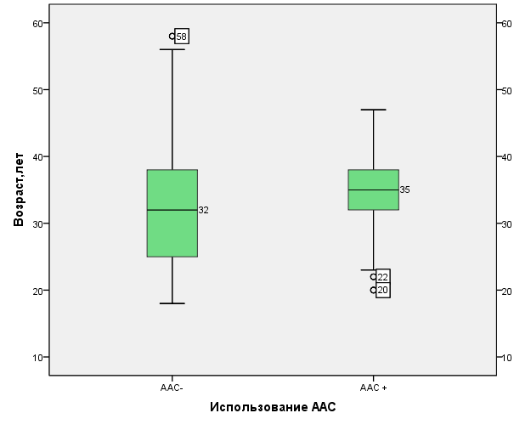
Рисунок 4.2 ‒ Сравнение возраста пользователей и непользователей ААС (n=410)

Анализ частоты применения ААС в зависимости от семейного положения. Интерпретация результатов показывает, что существует статистически значимая связь между семейным положением и использованием ААС. Среди непользователей ААС, большинство (57,3%) были женаты или замужем, в то время как лишь 38,2% не женаты / не замужем.
Среди пользователей ААС 76,3% были не женаты /не замужем, и только 18,6% женаты или замужем. В соответствии с полученными данными, частота применения ААС была статистически значимо выше в группе Не женат/Незамужем (χ2 = 31,390, p=0,001). Связь между применением ААС и семейного положения была умеренной (V = 0,277). Таким образом, результаты указывают на существование связи между семейным положением и использованием ААС, причем не женатые / не замужние имеют более высокую вероятность использования ААС по сравнению с женатыми или замужними.
В таблице 4.2 выполнено сравнение частоты между семейным положением и применением ААС.

Таблица 4.2 – Результаты сравнения частоты распространения использования ААС абс, (%) в зависимости от семейного положения (n=410)

Характеристика |  | Применение ААС |  | χ2 | p
 |  | AAC (‒)  (n=351) | AAC(+)  (n=59)
Семейное положение | Не женат /  не замужем | 134 (38,2) | 45(76,3) | 31,390 | 0,001
 | Женат / замужем | 201(57,3) | 11(18,6)
 | Разведен/Разведена | 16 (4,6) | 3 (5,1)

Сравнительный анализ пользователей ААС с непользователями в зависимости от образования и сферы деятельности
Мы также провели анализ зависимости распространения применения ААС от уровня образования и сферы деятельности (таблица 4.3). Было установлено, что 93,2 % пользователей АСС имели высшее образование. Значения хи-квадрат подтверждает достоверность обнаруженной взаимосвязи (χ2 = 31,390, p = 0,001). Выявлены статистически значимая связь между изучаемыми признаками была умеренной (V = 0,205).

Таблица 4.3 – Результаты сравнения частоты распространения использования ААС (абс. (%) в зависимости от образования и сферы деятельности (n=410)

Характеристика |  | Применение ААС |  | χ2 | p
 |  | AAC (‒)  (n=351) | AAC (+)  (n=59)
1 | 2 | 3 | 4 | 5 | 6
Образование | Среднее | 18(5,1) | 0 (0) | 13, 548 | 0,001
 | Среднее специальное | 50 (14,2) | 1(1,7)
 | Незаконченное высшее | 27(7,7) | 2(3,4)
 | Высшее | 256 (72,9) | 56 (94,9)
Продолжение таблицы 4.3

1 | 2 | 3 | 4 | 5 | 6
Сфера работы | Образование, наука, медицина | 143 (40,7) | 9(15,3) | 17,252 | 0,002
 | Силовые структуры, охрана | 49 (14,0) | 21 (35,6)
 | Сфера информационных технологий и телекоммуникаций | 43 (12,3) | 14(23,7)
 | Cфера торговли | 10 (2,8) | 3 (5,1)
 | Безработный | 6 (1,7) | 9 (15,3)
 | Сфера строительства | 10 (2,8) | 0 (0)
 | Другое | 43 (12,3) | 14(23,7)

Также существует статистически значимая связь между использованием ААС и сферой работы (χ2 = 17,252, p = 0,002). Наибольшая частота применения ААС среди работников силовых структур, охраны – 35,6%, и сферы информационных технологий и телекоммуникаций – 23,7 %, в сравнении с представителями работников сферы образования, медицины, науки, торговли и строительства.
Стаж занятий физическими тренировками их интенсивность и частота. Нами был проведен анализ между использованием ААС и продолжительностью, частотой и интенсивностью тренировок. Стаж тренировок существенно связан с применением ААС (χ2 = 206.053, p <0,001). Большинство тех, кто применяет ААС, имеют стаж более 1 года (30.5%) или более 3 лет (67.8%). Частота тренировок также связана с применением ААС (χ2 = 148.452, p <0,001). Большинство тех, кто применяет ААС, тренируются 3‒4 раза в неделю (32.2%) или 5‒6 раз в неделю (30.5%). Интенсивность тренировок также имеет существенную связь с применением ААС (χ2 = 54.2, p <0,001). Большинство тех, кто применяет ААС, тренируются до 3 часов в день (20.3%) или более 5 часов в день (23.7%). В таблице 4.4 представлены результаты анализа, которые показали зависимость между использованием ААС и продолжительностью, частотой и интенсивностью тренировок. Люди с более длительным стажем, чаще тренирующиеся и проводящие более интенсивные тренировки, чаще прибегают к использованию ААС.

Таблица 4.4 ‒ Сравнение стажа, продолжительности и частоты тренировок среди пользователей и непользователей ААС (n=410)

Характеристики | Применение ААС |  |  |  | χ2 | p
 | AAC (‒)  (n=351) |  | AAC (+)  (n=59)
 | Абс. | % | Абс. | %
1 | 2 | 3 | 4 | 5 | 6 | 7
Стаж тренировок
Менее 6 месяцев | 182 | 51,9 | 0 | 0 | 206,053 | 0,000
От 6 месяцев до 1 года | 122 | 34,8 | 1 | 1,7

Продолжение таблицы 4.4

1 | 2 | 3 | 4 | 5 | 6 | 7
От 1 года до 3 лет | 27 | 7,7 | 18 | 30,5
Более 3 лет | 20 | 5,7 | 40 | 67,8
Частота тренировок
1‒2 раза в неделю | 242 | 68,9 | 5 | 8,5 | 148,452 | 0,000
3‒4 раза в неделю | 86 | 24,5 | 19 | 32,2
5‒6 раз в неделю | 3 | 9,0 | 18 | 30,5
Ежедневно | 20 | 5,7 | 17 | 28,8
Интенсивность тренировок
До 1 часа | 226 | 64,4 | 1 | 1,7 | 206,053 | 0,000
До 3 часов | 116 | 33,0 | 12 | 20,3
До 5 часов | 7 | 2,0 |  | 54,2
Более 5 часов | 2 | 6,0 | 14 | 23,7

Оценка влияния наличия вредных привычек и татуировок на прием ААС. Нами была сопоставлена наличие вредных привычек в зависимости от употребления ААС среди посетителей фитнес‒клубов (таблица 4.5).

Таблица 4.5 ‒ Оценка влияния наличия вредных привычек и татуировок пользователей ААС в сравнении с не пользователями ААС (n=410)

Характеристика | Применение ААС |  |  |  | χ2 | p | ОШ; 95% ДИ
 | AAC (‒)  (n=351) |  | AAC (+)  (n=59)
 | Абс, | % | Абс, | %
Курение | 87 | 24,8 | 27 | 45,8 | 11,072 | 0,002 | 2,191;  1,77‒3,486
Алкоголь | 190 | 54,1 | 30 | 50,8 | 0,219 | 0,640 | 1,119;  0,698‒1,795
Наркотики | 14 | 4,0 | 17 | 28,8 | 44,537 | 0,001 | 9,743;  4,48‒21,18
Наличие татуировки | 30 | 8,5 | 28 | 47,5 | 62,966 | 0,001 | 9,665;5,13‒18,20
Видимые татуировки | 4 | 1,1 | 17 | 28,8 | 79,601 | 0,001 | 35,11;  11,283‒109,274
Примечание - * различия показателей статистически значимы (p<0,05)

В соответствии с полученными данными, частота применения ААС была статистически значимо выше в группах, имеющих вредные привычки, такие как курение и наркотики по сравнению с группой без наличия (p=0,001). Шансы применения ААС в группе, употребляющей наркотики были в 9,743 раза выше, чем в группе, не употребляющих наркотики (95% ДИ: 4,48‒21,18). Связь между употреблением наркотиков и ААС была умеренной (V = 0,330).
В результате сравнения частоты употребления ААС в зависимости от наличия татуировок, а также видимых тату были установлены статистически значимые различия (p=0,00). Выявленные различия объяснялись статистически значимо более высокой частотой наличия тату среди пользователей ААС, по сравнению с непользователями ААС (p=0,00). Шансы применения ААС в группе, с наличием тату были в 9,665 раза выше, чем в группе, непользователей ААС (95% ДИ: 5,13‒18,20). Связь между изучаемым признаком была умеренной (V = 0,441).
Следует отметить, что анализ наличия видимых татуировок в группе пользователей ААС выявил статистически значимые различия в сравнении с группой непользователей ААС(p=0,00). Шансы применения ААС в группе, с наличием видимых тату были в 35,113 раза выше, чем в группе, непользователей ААС (95% ДИ: 11,283‒109,274). При сравнении частоты употребления ААС и акоголя статистически значимые различия отсутствовали(p=0,640).
На рисунке 4.3 выполнено сравнение частоты употребления ААС в зависимости от наличия вредных привычек и татуировок.

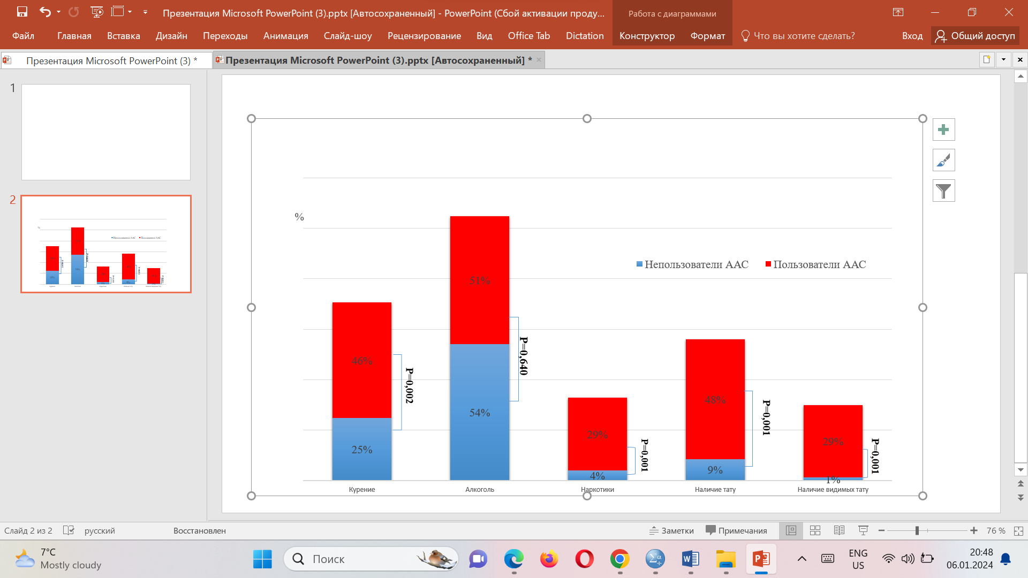

Рисунок 4.3 - Сравнение частоты употребления ААС в зависимости от наличия вредных привычек и тату (n=410)

4.3 Оценка влияния наличия знакомых, принимающих ААС на прием ААС
Нами было изучено наличие знакомых, употребляющих ААС в группе пользователей ААС в сравнении с непользователеми ААС среди посетителей фитнес‒клубов (таблица 4.6).
Таблица 4.6 ‒ Оценка влияния знакомых, употребляющих ААС среди группы пользователей ААС в сравнении с непользователями ААС (n=410)

Характеристика | Применение ААС |  |  |  | χ2 | p | ОШ; 95% ДИ
 | AAC (‒)  (n=351) |  | AAC (+)  (n=59)
 | Абс. | % | Абс. | %
Наличие знакомого, употребляюшего ААС | 73 | 20,8 | 52 | 89,7 | 111,207 | 0,001 | 19,691; 8,88‒44,63
В соответствии с полученными данными, частота применения ААС была статистически значимо выше в группах, имеющих в своем окружении знакомых людей, которые принимают ААС в немедицинских целях, по сравнению с группой без наличия таких знакомых (p=0,001). Шансы применения ААС в группе, имеющих знакомых, использующих ААС были в 19,691 раза выше, чем в группе, не имеющих знакомых, употребляющих ААС (95% ДИ: 8,88‒44,63), Связь между употреблением наркотиков и ААС была умеренной (V = 0,521).

4.4 Сравнительный анализ использования различных биологически активных добавок среди пользователей и непользователями ААС
- ходе исследования было выявлено, что 34,9% (n=143) респондентов принимают различные биологически активные добавки (БАД), в группе пользователей ААС число, принимающих различные БАД оказалось 89,8% (n=53), а в группе непользователей – 25,6% (n=90).
В таблице 4.7 представлены полученные данные, которые показывают, что частота применения БАД в группе пользователей ААС была статистически значимо выше по сравнению с группой непользователей ААС (p=0,001), Шансы применения БАД в группе пользователей ААС, были в 25,617 раза выше, чем в группе, непользователей ААС (95% ДИ: 10,651‒61,609), Связь между применением БАД и ААС была умеренной (V = 0,473).

Таблица 4.7 ‒ Оценка влияния применения БАД, среди группы пользователей ААС в сравнении с непользователями ААС (n=410)

Характеристика | Применение ААС |  |  |  | χ2 | p | ОШ; 95% ДИ
 | AAC (‒)  (n=351) |  | AAC (+)  (n=59)
 | Абс, | % | Абс, | %
Прием БАД | 90 | 25,6 | 53 | 89,8 | 91,627 | 0,001 | 25,671;10,651‒61,609

Нами проведен анализ распространенности применяемых БАДов, который показал, что среди потребителей фитнеса есть тенденция к полипрагмазии как в группе пользователей ААС, так и в группе непользователей (таблица 4.8). Наиболее популярными добавками среди группы пользователей ААС были протеин, аминокислоты, предтренировочный комплекс, гормон роста. В результате сравнения частоты применения БАДов в группе пользователей и непользователей ААС было выявлено, что 45,8% пользователей ААС употребляют аминокислоты, в то время как среди тех, кто не использует ААС, этот процент составляет 8,5%. Существует статистически значимая связь между использованием ААС и аминокислотами (χ2 = 58,445, p = 0,001).

Таблица 4.8 ‒ Оценка наиболее широко применяемых БАДов, среди группы пользователей ААС в сравнении с непользователями ААС (n=410)

Вид добавок | Применение ААС |  |  |  | χ2 | p | ОШ; 95% ДИ
 | AAC (‒)  (n=351) |  | AAC (+)  (n=59)
 | Абс. | % | Абс. | %
Аминокислоты | 30 | 8,5 | 27 | 45,8 | 58,445 | 0,001 | 9,028;  4,788‒17,024
Мультивитамины | 71 | 20,2 | 13 | 22,0 | 0,101 | 0,750 | 0,912;  0,571‒2,175
Предтренировочный комплекс | 13 | 3,7 | 15 | 25,4 | 37,449 | 0,001 | 8,864;  3,957‒19,853
Протеин | 24 | 6,8 | 37 | 62,7 | 124,512 | 0,001 | 22,915;  11,714‒44,826
БСАА | 2 | 0,6 | 12 | 20,3 | 59,855 | 0,001 | 44,553;  9,670‒205,263
Креатин | 5 | 1,4% | 6 | 10,5 | 15,485 | 0,001 | 8,141;  2,397‒27,650
Гормон роста | 7 | 2,0 | 12 | 20,3 | 38,462 | 0,001 | 12,547;  4,706‒33,455
Карнитин | 12 | 3,4 | 18 | 30,5 | 54,657 | 0,001 | 12,402;  5,578‒27,577
Моновитамин | 4 | 1,1 | 1 | 1,7 | 0,129 | 0,719 | 0,716;  0,164‒13,619

Отношение шансов указывает на значительное увеличение вероятности использования аминокислот среди пользователей ААС. При этом не было статистически значимой связи между использованием ААС и мультивитаминами (χ2 = 0,101, p = 0,750). Отношение шансов близко к 1, что указывает на отсутствие сильной связи между этими переменными. 25,4% пользователей ААС указали на использование предтренировочного комплекса, в то время как среди тех, кто не использует ААС, этот процент составляет 3,7%. Отношение шансов (8,864) указывает на значительное увеличение вероятности использования предтренировочного комплекса среди пользователей ААС. Существует статистически значимая связь (χ2 = 37,449, p = 0,001). 62,7% пользователей ААС употребляют протеин, в то время как среди тех, кто не использует ААС, этот процент составляет 6,8%. Отношение шансов (22,915) указывает на значительное увеличение вероятности использования протеина среди пользователей ААС Выявлена выраженная статистическая связь (χ2 = 124,512, p = 0,001). 20,3% пользователей ААС употребляют БСАА, в то время как среди тех, кто не использует ААС, этот процент составляет 0,6%. Отношение шансов (44,553) указывает на значительное увеличение вероятности использования БСАА среди пользователей ААС. Существует статистически значимая связь (χ2 = 59,855, p = 0,001).
Среди пользователей ААС 10,5% указали на использование креатина, в то время как среди тех, кто не использует ААС, этот процент составляет 1,4%. Шансы использования ААС были в 8,141 выше в группе участников, кто употребляет креатин в сравнении с группой непользователей (χ2 = 15,485, p = 0,001). Гормон роста также был популярен в группе пользователей ААС (20,3%), в то время как среди тех, кто не использует ААС, этот процент составляет 2,0%.
Отношение шансов (12,547) указывает на значительное увеличение вероятности использования гормона роста среди пользователей ААС (χ2 = 38,462, p = 0,001).
30,5% пользователей ААС употребляют карнитин, в то время как среди тех, кто не использует ААС, этот процент составляет 3,4%. Отношение шансов указывает на значительное увеличение вероятности использования карнитина среди пользователей ААС‒ 12,402 (χ2 = 54,657, p = 0,001).
В отношении использования моновитаминов только 1,7% пользователей ААС употребляли моновитамин, в то время как среди тех, кто не использует ААС, этот процент составляет 1,1%. Не было выявлено статистически значимой связи между использованием ААС (ОШ -0,716; 95% ДИ: 0,164‒13,619).
Таким образом, результаты указывают на то, что пользователи ААС чаще прибегают к различным видам добавок, таким как аминокислоты, протеин, БСАА, предтренировочные комплексы, креатин, гормон роста и карнитин, по сравнению с теми, кто не использует ААС.
Также результаты опроса показали, что 42,2% (n=165) респондентов хотят посетить семинар и лекции, посвященную неконтролируемому приему ААС и их побочным эффектам. В группе пользователей ААС число, заинтересовавшихся материалами лекции оказалось, 62,7% (n=37), а в группе непользователей – 36,5% (n=128) респондентов (таблица 4.9).

Таблица 4.9 ‒ Заинтересованность в обучающих семинарах (n=410)

Характеристика |  | Применение ААС |  |  |  | χ2 | p | ОШ; 95% ДИ
 |  | AAC (‒)  (n=351) |  | AAC (+)  (n=59)
 |  | Абс. | % | Абс. | %
Хотели бы Вы посетить лекцию/семинар об ААС? | Да | 128 | 36,5 | 37 | 62,7 | 14,467 | 0,000 | 0,341;  0,193‒0,604
 | Нет | 223 | 63,5 | 22 | 37,3

4.5 Источники получения информации об ААС
Нами также был проведен анализ основных источников информации об использовании ААС и их приобретения. В таблице 4.10 представлены основные источники информации об анаболических стероидах (ААС) по результатам проведенного опроса.

Таблица 4.10 ‒ Источники получения информации об анаболических андрогенных стероидах пользователей ААС в сравнении с не пользователями ААС(n=410)

Источник информации | Применение ААС |  |  |  | χ2 | p | ОШ; 95% ДИ
 | AAC (‒)  (n=351) |  | AAC (+)  (n=59)
 | Абс. | % | Абс. | %
Инструктор / Персональный тренер | 2 | 0,6 | 20 | 34,5 | 112,475 | 0,001 | 9,920;  2,645‒37,202
Друг/Знакомый | 17 | 4,8 | 15 | 25,9 | 30,492 | 0,001 | 6,854;  3,194‒14,706
Врач | 23 | 6,6 | 12 | 20,7 | 12,712 | 0,001 | 3,7204;  1,734‒7,980
Аптека | 19 | 5,4 | 6 | 10,3 | 2,110 | 0,145 | 2,016;  0,769‒5,283
Другое | 13 | 3,7 | 13 | 22,4 | 29,271 | 0,001 | 7,511;  3,278‒17,213
Интернет | 14 | 4,0 | 38 | 65,5 | 169,801 | 0,001 | 45,736;21,370‒97,883

Согласно полученным данным, 65 5, % (n=38) респондентов в группе пользователей ААС отметили Интернет как основной источник информации об анаболических стероидах (ОШ ‒ 45,736; ДИ: 21,370‒97,883). Были выявлены статистически значимые различий в использовании этого источника между группами пользователей и непользователей ААС (р <0,001). Среди других источников информации были тренеры, знакомые, аптеки. В 25,9% пользователи ААС получают информацию о применении ААС от друзей или знакомых (ОШ -6,854; ДИ:3,194‒14,706). Эта связь также статистически значима (χ2 = 30,492, p = 0,001).

4.6 Основные мотивы использования ААС
Основные мотивы применения ААС среди посетителей фитнес‒клубов представлены на рисунке 4.4. Основные причины использования ААС, которые указали респонденты, были желание улучшение внешнего вида, увеличение мышечной массы− 40 % (n=23) и увеличить спортивный результат− 39,5% (n=63), Повышение выносливости в качестве причины, указали 24,9% (n=14) атлетов, проблемы с самооценкой – 14,9% (n=8), Снижение веса составило 9,3% (n=5) случаев.

Рисунок 4.4– Основные мотивы применения ААС %, (n=410)

Учитывая полученные данные, нами была разработана прогностическая модель для определения вероятности неконтролируемого применения ААС в зависимости от факторов методом бинарной логистической регрессии.
Полученная регрессионная модель является статистически значимой (p <0,001). Исходя из значения коэффициента детерминации Найджелкерка, модель учитывает 50,0% факторов, определяющих вероятность неконтролируемого применения ААС (рисунок 4.5).
Исходя из значений регрессионных коэффициентов таких как, употребление наркотиков, наличие татуировок и частые тренировки имели прямую связь с использованием ААС. Такие предикторы, алкоголь – отличались обратной связью с вероятностью применения ААС. Характеристики каждого из факторов представлены в таблице 4.11.

Таблица 4.11 – Характеристики связи предикторов модели (1) вероятности неконтролируемого применения ААС

Предикторы | Нескорректированные значения ОШ |  | Скорректированные значения ОШ
 | нОШ; 95% ДИ | p | сОШ; 95% ДИ | p
Пол | 4,540;2.092-9.855 |  | 2.787; 1.005-7.728 | 0,049
Употребление наркотиков | 9,746;4,481-21,184 | <0,001 | 37,495; 11.096-126,699 | <0,001
Употребление алкоголя | 0,212:0,505-1,522 | 0,371 | -1.024; 0.169-0,764 | 0.008
Частота тренировок | 1,73; 0,92‒3,24 | <0,001 | 3,450;2,380-5.001 | <0,001
Наличие татуровок | 5,31; 2,74‒10,3 | <0,001 | 29,976; 11,860‒75,812 | <0,001

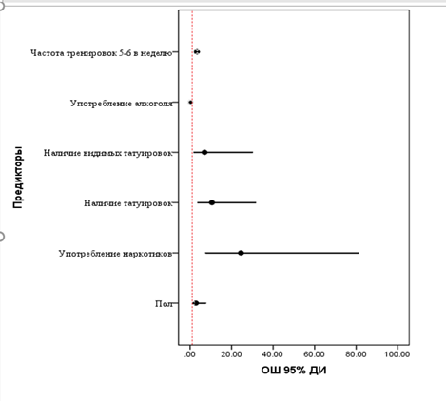

Рисунок 4.5 – Многофакторный бинарный логистический регрессионный анализ, для оценки факторов, влияющих на неконтролируемое применение ААС

4.7 Оценка основных факторов неконтролируемого применения ААС среди потребителей фитнес‒индустрии (качественное исследование)

4.7.1 Основные мотивы неконтролируемого использования ААС
В данном качественном анализе приняли участие бывшие или текущие пользователи ААС. Тематический анализ был выбран методом анализа и интерпретации качественных данных. Поскольку, это были полуструктурированные интервью, кодирование было одновременно дедуктивным и индуктивный, поскольку участники часто добавляют информацию, относящуюся к другим темам, и делились своими мыслями и идеями об использовании ААС. В результате анализа данных было выделено 3 основные темы и связанные подтемы (таблица 4.12).

Таблица 4.12 ‒ Темы и категории

Темы | Категории
Тема 1: Мотивы использования ААС | Первопричина начала использования ААС
 | Причина постоянного или длительного использования ААС
Тема 2: Эффекты вследствие неконтролируемого приема ААС | Негативные побочные эффекты
 | Положительные эффекты
Тема 3: Опыт обращения за медицинской помощью по поводу негативных побочных эффектов ААС | Обращение за медицинской помощью и реакция врачей
 | Барьеры в получении медицинской помощи
Первая тема объединила две подтемы: участникам было предложено указать причины использования анаболических ААС, краткое изложение мотивов представлено в таблице 4.12. Для количественной оценки упоминания ключевых классов слов по категориям нами были также проанализированы частоты их употребления. Данная оценка позволила определить, что больше всего участниками интервью определяли основными мотивами приема ААС –увеличение мышечной массы и улучшение формы (15 и 12 использований данных словосочетаний). Основной причиной начала приема ААС стало желание увеличение мышечной массы, улучшение формы тела, повышение силы и выносливости из-за быстрого эффекта ААС для приобретения идеальных форм тела. Основные цитаты интервьюируемых респондентов отражены в приложении И.
Анализ других ключевых слов позволил определить, что другими причинами приема ААС явилось желание приобрести уверенность в себе и чувства превосходства (7 и 6 использований). Также стоит отметить, рекомендации тренера/ инструктора и влияние друзей отмечены как основной причиной начала приема ААС в 23 % процентах случаев. Примечательно, что улучшение сексуальной привлекательности и стремление произвести впечатление на других случаев стали мотивом для начала приема ААС в 19 % случаев. Также обычное чувство любопытство стало триггером использования ААС. Основные мотивы неконтролируемого применения ААС среди потребителей фитнес-индустрии представлены на рисунке 4.6.

Рисунок 4.6 ‒ Основные причины приема ААС (качественное исследование, n=21)
Причины длительного приема ААС. Все участники исследования были перманентными пользователями ААС. Опыт применения ААС составил от 1 года до 12 лет. Согласно полученным результатам, причины длительного использования АА были неоднозначными: люди выбирали несколько вариантов. Один участник описывает, что он чувствовал и как он стал «зависимым» в результате длительного приема ААС (Приложение И).
По итогам интервьюирования стало ясно, что мотивы использования некоторых участников изначально были конкурентными, т.е. желание добиться успеха (нарастить мышечную массу и силу); другие улучшали свой имидж, в то время как другие, начавшие прием из-за соперничества, продолжали использовать даже после негативных последствий на здоровья. Выраженные и эффективные воздействия ААС явились причиной постоянного их приема либо возобновления после длительного перерыва. У многих участников страх потерять приобретенные формы являются причиной длительного приема ААС.
Более того на вопрос: «Почему вы не можете бросить употребление ААС?», причинами продолжения использования ААС, были чаще боязнь симптомов отмены. Все перечисленные признания позволяют утверждать о развившейся зависимости от ААС.

4.7.2 Эффекты ААС
Вторая тема исследования была посвящена последствиям использования ААС и состояла из нескольких подтем, которые связаны с эффектами ААС как позитивными и негативными, а также влияние на социальную жизнь.
Участников попросили описать преимущества и недостатки использования ААС, положительные эффекты и нежелательные эффекты, которые испытали на своем опыте интервьюируемые.
Наиболее упоминаемыми преимуществами применения ААС были сила и мощность, за которыми следовали наращивание мышечной массы, что соответствовало основным мотивам использования. Помимо преображения тела, были отмечены конкретные предполагаемые преимущества, такие как повышение уверенности в себе, гордость за себя, вдохновение, сексуальность, более быстрое восстановление после травмы.
Таким образом, анализируя количество субкатегориальных единиц (19 использований) сила и мощность, увеличение мышечной массы, повышение самооценки являются основными положительными эффектами ААС (таблица 4.13.

Таблица 4.13 ‒ Положительные эффекты ААС (качественное исследование, n=21)

Положительные эффекты ААС | Абс.число(n) | %
Сила | 21 | 85,7
Увеличение мышечной массы | 18 | 85,7
Повышение самооценки | 17 | 80,9
Гордость | 12 | 57,1
Сексуальность | 5 | 23,8
Восстановление после травмы | 2 | 4,7

4.7.3 Негативные и побочные эффекты ААС
Психологические эффекты. Для изучения вопроса негативного влияния ААС интервьюером был задан вопрос о том, сталкивался ли участник исследования с какими‒либо побочными эффектами с дополнительными наводящими вопросами об наиболее известных нежелательных действиях ААС, описанных в литературе. Почти все участники исследования столкнулись хотя бы раз с одним или несколько побочными эффектами ААС, и только одна участница отметила, что никакого негативного влияния ААС не испытывала.
Среди самых распространенных побочных эффектов были отмечены психологические такие как агрессия, раздражительность, злость, гнев, страх, отчаяние, переменчивое настроение, плаксивость с вытекающими из этого последствиями такими как конфликты, драки, ссоры, хулиганство.
Негативное влияние на сердечно‒сосудистую систему. На втором месте из отмеченных побочных эффектов стали отрицательные эффекты ААС на сердечно‒сосудистую систему, такие как повышение артериального давления, тахикардия, нарушение ритма.
Негативное влияние на ЖКТ. Также частыми побочными эффектами стали токсическое поражение печени и отклонение лабораторных показателей функции печени.
Негативное влияние на кожу. Другим распространенным нежелательным эффектом участники отметили проблемы с кожей,
Негативное влияние на половую функцию. Несколько участников отметили негативное влияние использования ААС на половую функцию. Причем, мужчины отмечали снижение либидо, в то время как женщины, наоборот, о повышении полового влечения на фоне приема ААС.
Таким образом, анализируя контент о побочных и негативных влияниях ААС можно увидеть, что наиболее распространенными побочными эффектами ААС являются негативные психологические проявления. Частота упоминания ключевых моментов во время интервью по теме перенесенного опыта негативных и побочных эффектов ААС представлена ниже в таблице 4.14.

Таблица 4.14 ‒ Опыт негативных и побочных эффектов ААС участников интервью в результате неконтролируемого применения ААС (качественное исследование, n=21)

Негативные и побочные эффекты ААС | Абс. (n) | %
1 | 2 | 3
Психологические и поведенческие
Агрессия | 21 | 100,0
Раздражительность | 19 | 90,4
Гнев | 15 | 71,4
Злость | 10 | 47,6
Конфликт | 9 | 42,8
Ссоры | 7 | 33,3
Зависимость | 6 | 28,5
Страх | 5 | 23,8
Отчаяние | 4 | 19,0
Смена настроения | 4 | 19,0
Драка | 4 | 19.0

Продолжение таблицы 4.14

1 | 2 | 3
Негативное воздействие ААС на органы и системы
Повышение давления | 20 | 95,2
Сердцебиение | 12 | 57,1
Тахикардия | 11 | 52,3
Угри, проблемы с кожей | 10 | 47,6
Аномальные анализы | 8 | 38,1
Проблемы с почками | 7 | 33,3
Желтуха | 6 | 29,5
Кровотечение | 5 | 23,8
Абсцесс | 5 | 23,8
Уменьшение размеров яичек | 5 | 23,8
Огрубение голоса | 4 | 19,0
Снижение либидо | 4 | 19,0
Гастрит | 3 | 14,2
Сердечный приступ | 2 | 9,5

4.7.4 Источники приобретения ААС
Особой темой исследования явилось изучение основных источников приобретения ААС и влияние окружающей среды на решение использования ААС в немедицинских целях. Исследуемым были заданы вопросы о том, где они приобретают ААС. Основными местами приобретения ААС явились тренажерные залы, фитнес‒центры, интернет, знакомые (таблица 4.15).

Таблица 4.15 ‒ Источник приобретения ААС (качественное исследование, n=21)

Источники приобретения ААС | Абс. (n) | %
Интернет | 18 | 95
Интернет‒аптеки | 10 | 47
Фитнес | 7 | 33
Тренажерный зал | 5 | 24
Аптека | 2 | 9

Таким образом, ключевые источники приобретения ААС в одинаковой мере явились интернет и тренировочные места (фитнес‒центр, тренажерный зал) по частоте использований слов из данной категории.

4.7.5 Опыт обращения к врачам по поводу негативных побочных эффектов ААС
Третьей темой стало обсуждение опыта обращения за медицинской помощью в связи с негативными эффектами ААС. Многие участники исследования имели четкое представление о потенциальных рисках использования ААС, взвешивая риски по сравнению с преимуществами как часть процесса принятия решений для использования. Они знали, что они идут на просчитанный риск, так как положительные моменты применения ААС перевесили их недостатки, при этом ключевую роль сыграло улучшение качества жизни. В тоже время все исследуемые согласны с тем, что необходимо создавать центры поддержки для людей, которые принимают ААС в немедицинских целях.
Взаимодействие с медицинскими специалистами оказалось неоднозначным:
- Взаимодействие с врачами: Некоторые пользователи сообщили о положительном опыте, где врачи проявляли понимание и профессионализм, предоставляя полезные рекомендации и эффективное лечение. Однако значительная часть участников исследования столкнулась с негативным опытом, включая осуждение и критику со стороны медицинского персонала.
- Комфортность обсуждения: Многие пользователи чувствовали себя некомфортно при обсуждении использования ААС с врачами. Страх осуждения и критики часто приводил к тому, что пациенты скрывали полную информацию о своем состоянии, что затрудняло постановку правильного диагноза и назначение эффективного лечения.
- Получение рекомендаций и лечения: Некоторым участникам удалось получить полезные рекомендации и эффективное лечение, однако значительное число респондентов отметили, что полученные советы были поверхностными или неэффективными. Врачи редко обсуждали альтернативные методы управления побочными эффектами, что также негативно сказывалось на общем уровне удовлетворенности медицинской помощью.
Барьеры в получении медицинской помощи
Страх осуждения и критики: Один из самых значимых барьеров, выявленных в ходе исследования, – это страх осуждения и критики со стороны врачей. Пользователи ААС опасались, что их использование стероидов будет воспринято негативно, что снижало их желание обращаться за медицинской помощью.
Недостаток доверия к компетентности врачей: Многие участники выразили сомнения в компетентности врачей по вопросам, связанным с использованием ААС. Это было связано с тем, что не все медицинские специалисты обладают достаточными знаниями и опытом в этой области, что приводило к неверным диагнозам и неэффективному лечению.
Стыд и смущение: Множество участников испытывали стыд и смущение при обсуждении использования ААС. Это особенно актуально для тех, кто считает свое поведение социально неприемлемым или боится общественного осуждения.
Негативный прошлый опыт: Пользователи, которые уже сталкивались с негативным опытом обращения к врачам, чаще всего избегали повторных визитов. Негативный опыт включал случаи, когда врачи предоставляли некорректную или ложную информацию, либо вообще отказывались от лечения пациентов. Основные барьеры в получении медицинской помощи пользователей ААС представлены в таблице 4.16
Принятие риска и поддержка
Осведомленность о рисках: многие участники исследования имели четкое представление о потенциальных рисках использования ААС, взвешивая риски по сравнению с преимуществами как часть процесса принятия решений для использования. Они знали, что идут на просчитанный риск, так как положительные моменты применения ААС перевешивали их недостатки, при этом ключевую роль сыграло улучшение качества жизни.
Необходимость поддержки: все исследуемые согласны с тем, что необходимо создавать центры поддержки для людей, которые принимают ААС в немедицинских целях. Такие центры могли бы предоставлять необходимую информацию, консультировать по вопросам снижения рисков и предоставлять медицинскую помощь без осуждения.
Исходя из полученных данных, можно сказать, что все участники исследования осознают необходимость поддержки людях, кто использует ААС с немедицинской целью. Ключевые аспекты по решению данной проблемы явились лицензирование фитнес тренеров и инструкторов, служба анонимной поддержки, улучшение знаний по фармакологии ААС среди молодежи, врачебная помощь, контроль государственных органов.

Таблица 4.16 ‒ Барьеры в получении медицинской помощи пользователей ААС (качественное исследование, n=21)

Барьеры | Абс. (n) | %
Страх осуждения и критики | 12 | 57
Недостаток доверия к компетентности врачей | 8 | 38
Стыд и смущение | 7 | 33
Негативный прошлый опыт | 7 | 33

Таким образом, наше исследование показало, что общая распространенность использования среди респондентов ААС составила 14,4%. В результате проведенного анализа, нами установлен медико-социальный портрет потребителя ААС. Было установлено, что шансы применения ААС у мужчин были в 4,540 раза выше, чем у женщин (95% ДИ: 2.092-9.855).
Также была выявлена связь, что на неконтролируемое использование ААС влияют такие факторы как образование и сфера деятельности. Среди пользователей ААС 76,3% были не в браке и 93.2 % имели высшее образование. В соответствии с полученными данными, частота применения ААС была статистически значимо выше в группе Не женат/Не замужем (χ2 = 31,390, p=0,001, а также в группе респондентов с высшим образованием (χ2 = 31,390, p = 0,001).
Стаж тренировок существенно связан с применением ААС (χ2 = 206,053, p <0,001). Большинство тех, кто применяет ААС, имеют стаж более 1 года (30,5%) или более 3 лет (67,8%). Частота тренировок также связана с применением ААС (χ2 = 148,452, p <0,001). Большинство тех, кто применяет ААС, тренируются 3‒4 раза в неделю (32,2%) или 5‒6 раз в неделю (30,5%), Интенсивность тренировок также имеет существенную связь с применением ААС (χ2 = 54,2, p < 0,001). соответствии с полученными данными, частота применения ААС была статистически значимо выше в группах, имеющих вредные привычки, такие как курение и наркотики по сравнению с группой без наличия (p=0,001). Шансы применения ААС в группе, употребляющей наркотики были в 9,743 раза выше, чем в группе, не употребляющих наркотики (95% ДИ: 4,48‒21,18). В результате сравнения частоты употребления ААС в зависимости от наличия татуировок, а также видимых татуировок были установлены статистически значимые различия (p=0,00). Шансы применения ААС в группе, с наличием татуировок были в 9,665 раза выше, чем в группе, непользователей ААС (95% ДИ: 5,13‒18,20). Также на применение ААС оказывает существенное влияние наличие знакомых в группе, имеющих знакомых, употребляющих ААС (95% ДИ: 8,88‒44,63), шансы примения ААС были в 19,691 раза выше, чем в группе, неимеющих таких знакомых.
Пользователи ААС также широко используются БАДы. Установлено, что 45,8 % пользователей ААС одновременно использует БАДы. Вместе с тем, имела место статистически значимая (P <0,001) связь между знаниями о побочных эффектах и использования ААС, т.е. пользователи ААС показали на высокую осведомленность о побочных эффектах ААС. Тем не менее пользователи ААС проявили высокую заинтересованность в проведении 42,2% (n=165) информационных лекций об ААС и их побочных эффектах в сравнении с непользователями.
Нами было выявлено, что 65,5 % (n=38) респондентов в группе пользователей ААС используют Интернет как основной источник информации об анаболических стероидах (ОШ ‒ 45,736; ДИ: 21,370‒97,883), а желание улучшение внешнего вида, увеличение мышечной массы − 40 % явились основной причиной применения ААС.
На основании проведенной бинарной логистической регрессии была получена статистически значимая модель, которая выявила прямую связь между употреблением наркотиков (ОШ ‒ 37,495,736; ДИ: 11.096-126,699), наличием татуировок (ОШ ‒29,976; ДИ: 11,860‒75,812) и частых тренировок (ОШ ‒3,450; ДИ: 2,380-5.001) связь с использованием ААС. Алкоголь отличался обратной связью с вероятностью применения ААС (ОШ ‒-1.024; ДИ: 0.169-0,764). Результаты качественного исследования показали, что основными мотивами неконтролируемого применения анаболических ААС были их анаболические эффекты, такие как увеличение мышечной массы и силы (85,7%). В 100 % случаев пользователи ААС испытали целый ряд физических и психологических побочных эффектов ААС, среди которых наиболее чаще встречались агрессия (100%), раздражительность (90,4%) среди соматических участники интервью отметили широкий диапазон негативного влияния ААС. Наиболее чаще встречалось негативное влияние на сердечно-сосудистую систему, такие как: повышение артериального давления (95,2%), аритмии (57,1%), а также негативное влияние на кожу (47,6%). Несмотря на негативное влияние пользователи ААС считают, что преимущества использования ААС перевешивают риски для здоровья. Наше исследование выявило легкодоступность ААС для широкой массы населения Республики Казахстан и основным источником приобретения ААС является интернет. Проведенные интервью выявили необходимость поддержки людей, кто использует ААС с немедицинской целью, таких как анонимная служба. Участники интервью были единогласны в том, что необходимо разработать меры по профилактике неконтролируемого применения ААС, таких как лицензирование фитнес тренеров и инструкторов, повышение осведомленности среди населения о негативном влиянии на здоровье ААС. Пользователи ААС сталкиваются с множеством негативных побочных эффектов, требующих медицинской помощи. Однако страх осуждения, недоверие к компетентности врачей и негативный прошлый опыт часто мешают им обращаться за помощью.

  - Интеграция количественного и качественного исследования
Для синтеза полученных количественных и качественных данных нами была проведена их интеграция, в результате которой были выявлены взаимодополняющие аспекты, позволяющие глубже понять проблему неконтролируемого использования ААС. Эта интеграция охватывает социальные, психологические и медицинские аспекты, демонстрируя сложность и разносторонность исследуемой проблемы. Качественный анализ расширил количественные данные, выявив дополнительные темы как опыт обращения за медицинской помощью в связи с возникновением побочных эффектов ААС и барьеры в получении медицинской помощи. Интеграция количественного и качественного исследования позволила расширить понимание мотивов и факторов использования ААС. Количественные данные фиксируют общие тренды, а качественные исследуют личные причины и контекст. Данная интеграция позволила определить целостное представление об изучаемой проблеме, что особенно важно при разработке профилактических мероприятий. Результаты интеграции ключевых результатов двух исследований представлены в таблице И 1(Приложение И).

5 ОЦЕНКА ЗНАНИЙ ВРАЧЕЙ ПМСП ОБ ААС И ИХ ВЛИЯНИИ НА ЗДОРОВЬЕ В ВСЛЕДСТВИИ ИХ НЕКОНТРОЛИРУЕМОГО ПРИЕМА

5.1 Осведомленность врачей ВОП об неконтролируемом применении ААС
Исходя из проведенного качественного исследования нами было выявлено, что пользователи ААС сталкиваются с множеством негативных побочных эффектов, требующих медицинского помощи. Однако страх осуждения, недоверие к компетентности врачей и негативный прошлый опыт часто мешают им обращаться к специалистам. Сегодня уже общепризнано, что эффективная система первичной медико-санитарной помощи (ПМСП) обеспечивает более высокие показатели общественного здоровья при меньших затратах и большей удовлетворенности населения медицинскими услугами. Многие проблемы со здоровьем могут быть решены путем создания надежной системы ПМСП. Процесс совершенствования и укрепления ПМСП−это акцент, который делается на удовлетворение потребностей всего населения.
Согласно Приказу Министра здравоохранения Республики Казахстан от 21 декабря 2020 года №ҚР ДСМ-305/2020 «Об утверждении номенклатуры специальностей и специализаций в области здравоохранения, номенклатуры и квалификационных характеристик должностей работников здравоохранения» участковый врач и (или) врач общей врачебной практики:
- Осуществляет профилактику, диагностику, лечение, реабилитацию пациентов. Оказывает квалифицированную, скорую и другие виды медицинской помощи. Определяет тактику ведения больного.
- Разрабатывает план обследования больного. На основании клинических наблюдений и обследования, сбора анамнеза, данных клинико-лабораторных и инструментальных исследований устанавливает (подтверждает) диагноз.
- Информирует пациента о возможности выбора методов и способов лечения, а также используемых средствах и изделиях медицинского назначения, если такой выбор предусмотрен результатами обследования. Анализирует показатели своей деятельности.
- Совместно с центрами здоровья принимает участие в пропаганде здорового образа жизни, рационального питания.
- Проводит работу по выявлению ранних и скрытых форм заболеваний и факторов риска. Организует комплекс диагностических, лечебно-оздоровительных и реабилитационных мероприятий.
Таким образом, участковые врачи и врачи общей практики играют ключевую роль в выявлении ранних и скрытых форм заболеваний и факторов риска. Проблема неконтролируемого использования допинговых веществ, таких как анаболические андрогенные стероиды (ААС), на сегодняшний день является весьма актуальной и серьезной. Она недооценивается не только медицинскими специалистами, но и самими пользователями ААС, которые неохотно обращаются за медицинской помощью. Одной из задач нашего исследования была самооценка знаний врачей и изучение осведомленности врачей общей практики о неконтролируемом приеме ААС, что позволило выявить пробелы в знаниях и навыках медицинских работников, а также предложить меры по улучшению качества медицинской помощи для данной категории пациентов.
Мы провели опрос врачей общей практики (ВОП) в организациях ПМСП г. Алматы с использованием онлайн-анкет. Анкета была разработана и валидизирована на основе предыдущих исследований состояла из 2 блоков (демографического блока и блока с вопросами, касающиеся знаний о ААС).
Из таблицы 5.1 видно, что наибольшую долю респондентов составила возрастная группа 25−44 лет -59 (56,2%), 45−59 лет – 33 (31,4%), 60−75 лет - 12 (13,4%). Наибольший процент составили респонденты в возрасте от 26 до 44 лет.
Средний стаж работы респондентов был 17,3±13.6 лет. Среди опрошенных 24 (22,9%) врачей имели стаж работы от 0 до 5лет, стаж работы от 6-10 лет был у 29 (26,7%), у 6 (5,7%) респондентов стаж работы составил от одиннадцати до двадцати лет и у 196 (23,8%) медицинских работников стаж работы был больше двадцати одного года.

Таблица 5.1 ‒ Социально-демографические характеристики респондентов

Характеристики |  | n (%)
Пол | Мужчина | 12 (11,4)
 | Женщина | 93 (88,6)
Возраст (годы) | 26-44 | 59 (56,2)
 | 45-60 | 33(31,4)
 | 60-75 | 13 (12,4)
Стаж работы | 0-5 лет | 24(22,9)
 | 6-10 лет | 29 (26,7)
 | 11-20 лет | 6 (5,7)
 | 21-30 лет | 15 (14,3)
 | 31-40 лет | 31(29,5)

На вопрос «Имели ли они опыт ведения пациентов в своей практике, применяющих ААС в немедицинских целях» 18,9% (11.41% – 26.39%) «Да», в то время как 81,1% (74.54% – 89.26%) не имели такого опыта (рисунок 5.1).

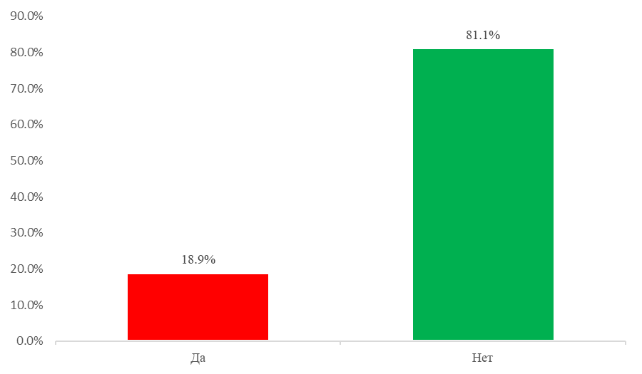

Рисунок 5.1 - Опыт ведения пациентов, применяющих анаболические андрогенные стероиды в немедицинских целях среди ВОП

На рисунке 5.2 представлены результаты ответов врачей по теме неконтролируемого применения ААС. На вопрос о том, что применяются ли ААС в немедицинских целях, 85,7% (ДИ: 79.0% – 92.4%) врачей ответили, что знают о том, что ААС применяются без медицинских показаний, в то время как 14,3 % (ДИ: 7,6% – 21,0%) отметили, что они не знают о том, что ААС применяются бесконтрольно. Мнения респондентов разделились почти поровну, но немного больше половины 51,4% (ДИ: 41,84% – 60,96%) считают, что неконтролируемое применение ААС является проблемой общественного здравоохранения. Подавляющее большинство опрошенных врачей 91,4% (ДИ: 86,04% – 96,76%) (выразили желание пройти обучение по теме ААС, что отражает актуальность данной темы. Следовательно, есть необходимость проведения циклов повышения квалификации по неконтролируемому приему ААС для ВОП.

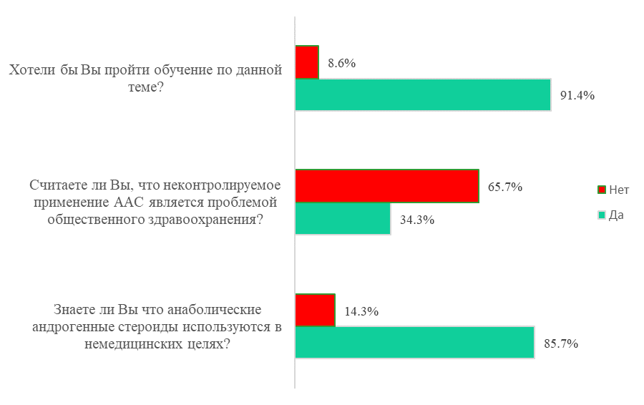
Рисунок 5.2 - Результаты опроса врачей общей практики по теме ААС (n=105)

5.2 Самооценка врачей о степени уверенности в их знаниях об ААС
Также нами проведена оценка уверенности врачей в их знаниях о возможных рисках для здоровья вследствие применения ААС, существующих препаратов ААС, применяемых дозах и способах введения, а также очень важный вопрос как вести таких пациентов (таблица 5.2).
Таблица представляет собой распределение ответов респондентов по уровням уверенности в своих знаниях об анаболических андрогенных стероидах (ААС). Вопросы направлены на выявление уровня уверенности в различных аспектах знаний о ААС.

Таблица 5.2 - Самооценка врачей по поводу знаний об ААС (n=105)

Вопрос | Совсем не уверен  Абс. (%) | Не очень уверен  Абс (%) | Немного уверен  Абс. (%) | В основном уверен  Абс. (%) | Полностью уверен  Абс. (%)
1 | 2 | 3 | 4 | 5 | 6
Насколько вы уверены в своих знаниях о негативных последствиях и рисках для здоровья вследствие неконтролируемого го применения ААС? | 66 (62.9) | 32 (30.5) | 2(1.9) | 4 (3.8) | 1(1.0)
Насколько вы уверены в своих знаниях об ААС в отношении препаратов, доз и способов их введения? | 50 (47.6) | 48 (45.7) | 2 (1.9) | 4(3.8) | 1(1.0)

Продолжение таблицы 5.2

1 | 2 | 3 | 4 | 5 | 6
Уверены ли Вы в своих знаниях о том, как следует вести пациента, который использует ААС в немедицинских целях | 66 (62.9) | 30 (28.5) | 5 (4.8) | 2(1.9) | 2(1.9)
Уверены ли Вы в своих знаниях о том, к какое обследование и к каким специалистам следует направить пациента, который использует ААС в немедицинских целях | 75(71,4) | 23(21,9) | 1 (1.0) | 1(1.0) | 0 (0)

Наше исследование показало низкую уверенность в знании рисков: 98% респондентов не уверены в своих знаниях о потенциальных рисках для здоровья и негативных последствиях вследствие неконтролируемого приема ААС. Только 2% полностью уверены в своих знаниях по этому вопросу. Низкая уверенность в знании препаратов и дозировок: 98% респондентов не уверены в своих знаниях об ААС в отношении препаратов, доз и способов их введения. Лишь 1% респондентов полностью уверен в своих знаниях по этому вопросу. Низкая уверенность в тактике ведения пациентов, использующих ААС в немедицинских целях: 91,4 % респондентов совершенно не уверены в своих знаниях о том, как вести пациентов, использующих ААС в немедицинских целях. Лишь 1% респондентов чувствует себя немного уверенным. Также 93,3 % опрошенных врачей не уверены в своих знаниях как обследовать и к каким специалистам направлять пациентов, которые принимают ААС.
Нами проведен анализ между уровнем уверенности врачей в тактике ведения пациентов, использующих ААС и возрастом респондентов (рисунок 5.3).

Рисунок 5.3 - Уровень уверенности врачей в тактике ведения пациентов, использующих ААС

Как видно из рисунка, степень уверенности врачей ВОП не зависила от возраста респондентов. Все возрастные группы имели низкую уверенность в тактике ведения пациентов, принимающих ААС в немедицинских целях (χ2=5.036, р=0.754). Также стаж врачей не влиял на уверенность в своих знаниях о тактике ведения ААС ((χ2=13.750, р=0.617).
Выводы: Результаты исследования показывают, что превалирующая часть врачей общей практики 91,4% (ДИ 95%: 86,0–96,8%). не уверены в своих знаниях о том, как вести пациентов, использующих ААС в немедицинских целях. Неуверенность в знаниях о препаратах, дозах и способах введения ААС выразили 98,1% врачей (ДИ 95%: 95,3–100%). Также 98,2% респондентов (ДИ 95%: 95,3–100%) не уверены в своих знаниях о потенциальных рисках для здоровья при немедицинском использовании ААС. Подавляющее большинство опрошенных врачей выразили желание пройти обучение по теме неконтролируемого применения ААС: 91,4% (ДИ 95%: 86,0–96,8%). Это свидетельствует о необходимости проведения образовательных мероприятий для врачей по теме ААС с целью повышения качества медицинской помощи. Наш опрос подчеркивает важность и актуальность проведения образовательных программ для врачей общей практики, направленных на повышение их компетенции в данной области. Врачи любых специальностей в своей работе могут встретиться с пациентами, у которых возникли проблемы со здоровьем вследствие неконтролируемого приема ААС, однако, в первую очередь это участковые врачи, ВОП. Это подчеркивает необходимость улучшения образования и подготовки медицинских работников в этой области, чтобы они могли более эффективно и безопасно управлять пациентами, использующими ААС и проводить профилактические мероприятия. Поскольку врач первичного звена первым сталкивается с негативными последствиями неконтролируемого применения ААС, очень важно, чтобы он обладал достаточными знаниями в этой области. Следовательно, созрела необходимость проведения циклов повышения квалификации по вопросам применения допинговых веществ, таких как ААС среди населения.

- ОЦЕНКА ДОСТУПНОСТИ ААС В КАЗАХСТАНЕ

6.1 Характеристики веб-сайтов
На основании полученных данных, нами было установлено, что интернет является основным информационным ресурсом пользователей ААС. В этой связи нами проведено исследование, в котором мы изучили характеристики онлайн-рынка ААС в Казахстане и странах Центральной Азии.
Используя нетнографический дизайн, мы провели систематический поиск в Google сайтов, рекламирующих и продающих ААС. В результате поиска было найдено 54 сайта, из них 13 были удалены как дубликаты. После проверки оставшихся 41 веб-сайта 20 были исключены из-за того, что они были дискуссионными форумами или блогами (n = 10), недоступности AAS (n = 6) и недоступности веб-сайта (n = 4). Таким образом, 21 веб-сайт и был включен в анализ. На рисунке 6.1 представлен процесс поиска веб-сайтов.
Проверенное количество сайтов на основе критериев включения
(n = 41)
Включено общее количество сайтов
(n = 21)
Исключено дубликатов
(n = 13)
Всего исключено (n = 20):
Форумы и блоги (n = 10)
Сайты не доступны (n = 6)

Скрининг

Включение

Идентификация
Найдено всего сайтов
(n = 54)

Рисунок 6.1 ‒ Включение и исключение веб‒сайтов, идентифицированных с помощью поиска Google

Таким образом мы выделили 21 различных веб‒сайтов для последующего анализа (таблица 6.1). Мы записали для каждого веб‒сайта универсальный указатель ресурса. Дополнительная информация о сайтах (IP местоположения и адреса, имена доменов) были впоследствии получены с использованием источника https://check‒host.net.

Таблица 6.1 ‒ Проанализированные вебсайты для покупки ААС в Республике Казахстан и странах Центральной Азии

Название веб -сайта | Веб -сайт | IP адрес | Язык
100Kg | http://100pudov.kg | Bishkek, Kyrgyzstan | Ru
Ambal | https://ambal.kz | Karaganda, Kazakhstan | Ru
BestKz | https://bestfarma.kz | Almaty, Kazakhstan | Ru
BigKZ | https://big-lion.kz | Nur-Sultan, Kazakhstan | Ru
BodyCom | http://www.bodybuildingresult.com | Mumbai, India | Eng
CraCom | https://crazybulk.com | New Jersey, USA | D, E, F, GI, Gr, Hi, P, S, Sw
DanKz | https://danabol.kz | Almaty, Kazakhstan | Ru
FroCom | https://www.frostitpink.com | New Jersey, USA | Bu, Cz, Cr D, E, F, Fi, G, Hu, I, No, Po, Ro, Ru, S, Sw, Uk
GetKz | https://getfarm.kz | Taraz, Kazakhstan | Ru
JusCom | https://www.justiceweaver.com | New Jersey, USA | Ar, Bu, Ca, Ch, Cr, Ct, D, Da, E, F, Fi, G, Hi, Ht, Hu, It, In, Ja, Li, Lv,  Ma, Ml, No, P, Po, Ps, Ro, Ru, S, Sh, Sl, Sw, Tu, Uk, Vt
KazKz | https://kazpharma.kz | California, USA | Ru
KiKg | https://kiborg.kg | New Jersey, USA | Ru
KiKz | https://www.kach.kz | New Jersey, USA | Ru
MegKz | https://megafarma.kz | New Jersey, USA | Ru
MeKz | https://metan.kz | Karaganda, Kazakhstan | Ru
Smart Nutrition | https://smartnutrition.kz | Almaty, Kazakhstan | Ru
SpKZ | https://sportfarm.kz | Nur-Sultan, Kazakhstan | Ru
StKz | https://steroids.kz | Nur-Sultan, Kazakhstan | Ru
ToKZ | https://tomas.kz | Almaty, Kazakhstan | Ru
ZhKz | https://zhengzhou.kz | New Jersey, USA | Ru
ZphcKZ | http://zphc.kz | Karaganda, Kazakhstan | Ru
Примечание - Ar: -арабский. Bu: болгарский. Сa: каталанский. Ch: китайский. Cr: греческий. Ct: хорватский. Cz: чешский D: голандский. Da: датский Eng: английский F: французкий. Fi: финский. G: немецкий. Hi: хинди. Ht: гаитянский. Hu: венгерский. I: итальянский. In: индонезийский. Ir: ирландский Ja: японский. Li: литовский. Lv: латышский. Ma: мальтийский. Ml: малайский. No: норвежский. P: португальский. Po: польский. Ps: фарси. Ro: румынский. Ru: русский. S: испанский. Sh: суахили. Sl: словацкий Sw: шведский: Tu: турецкий. Uk: украинский. Vt: вьетнамский

При анализе веб‒сайта было включено: язык веб‒сайта, продаваемые товары, требования к предоставлению рецепта для покупки ААС, необходимость создания личного кабинета и последующий вход, указание минимальной / максимальной суммы продуктов, которые можно было купить, способов оплаты, также изображение домашней страницы веб‒сайта.
Большинство веб-сайтов (n=11) были расположены в Казахстане, а остальные в США (n = 8), Кыргызстане (n = 1) и Индии (n = 1). Большинство из них были только на русском языке (n=17), один веб-сайт был только на английском (BodyCom), и три веб-сайта (CraCom, JusCom и FroCom) использовали различные языки, при этом JusCom использовал 35 различных языков. Некоторые веб-сайты (Ambal, GetKz, BestKz, DanKz, ZphcKZ, MeKz и KazKz) имели очень высокую степень сходства в домашней странице, дизайне, продаваемых продуктах и условиях покупки. Другие веб-сайты, такие как KiKz, KIKGG, KazKz, ZphcKZ и MegKz, имели локальные домены, хотя геолокация IP-адреса находится в США. Кроме того, на веб-сайте KazKz было несколько доменов с автоматическим перенаправлением ссылок на общий домен.

6.2 Характеристики продаваемых ААС
На всех веб-сайтах рекламировались как инъекционные, так и пероральные АСС. Помимо ААС, на девятнадцати веб-сайтах предлагались и другие средства, такие как стимуляторы, пептиды, гормон роста, а также послекурсовая терапия. (таблице 6.2).

Таблица 6.2 Веб-сайты и типы рекламируемых AAС и других препаратов

Веб-сайт | ААС | Готовые курсы | Послекурсовая терапия | Стимуляторы | Пептиды | Гормон роста | Препараты для потенции
1 | 2 | 3 | 4 | 5 | 6 | 7 | 8
http://100pudov.kg | Да | Да | Нет | Да | Да | Да | Нет
http://www.bodybuildingresult.com | Да | Да | Нет | Нет | Нет | Нет | Нет
http://zphc.kz | Да | Да | Нет | Да | Да | Да | Да
https://ambal.kz | Да | Нет | Нет | Да | Нет | No | Нет
https://bestfarma.kz | Да | Нет | Нет | Да | Нет | No | Нет
https://big-lion.kz | Да | Да | Нет | Да | Да | Да | Нет
https://crazybulk.com | Да | Нет | Нет | Нет | Нет | No | Нет
https://danabol.kz | Да | Да | Нет | Да | Да | Да | Да
https://getfarm.kz | Да | Да | Нет | Да | Да | Да | Нет
https://kazpharma.kz | Да | Да | Да | Да | Да | Да | Да
https://kiborg.kg | Да | Да | Да | Да | Да | Да | Да
https://kiborg.kz | Да | Нет | Нет | Да | Да | Да | Да
https://megafarma.kz | Да | Да | Нет | Да | Да | Да | Да

Продолжение таблицы 6.2

1 | 2 | 3 | 4 | 5 | 6 | 7 | 8
https://metan.kz | Да | Да | Да | Да | Да | Да | Да
https://smartnutrition.kz | Да | Да | Нет | Да | Да | Да | Да
https://sportfarm.kz | Да | Да | Нет | Да | Да | Да | Нет
https://steroids.kz | Да | Нет | Нет | Да | Нет | Нет | Да
https://tomas.kz | Да | Нет | Нет | Нет | Нет | Нет | Нет
https://www.frostitpink.com | Да | Нет | Нет | Нет | Нет | Нет | Нет
https://www.justiceweaver.com | Да | Да | Нет | Нет | Нет | Нет | Нет
https://zhengzhou.kz | Да | Да | Нет | Да | Да | Да | Да

Четырнадцать веб-сайтов рекламировали различные готовые курсы стероидов. Это были длительные курсы для похудения, короткие курсы для наращивания сухой мышечной массы, курсы для сушки и рельефа, курсы для развития силы и массы, курсы для похудения и лечения суставов и связок, а также курсы для начинающих. Наиболее популярные препараты содержат антиэстрогены, такие как тамоксифен, анастрозол и хорионический гонадотропин человека (ХГЧ), которые уменьшают проявления побочных эффектов ААС. В таблице 6.3 представлены комбинации ААС для рекламируемых препаратов.

Таблица 6.3 - Предлагаемые готовые курсы ААС

Вид курсов ААС | Name | Способ введения | Разовая доза | Длительность (дни) | Частота
1 | 2 | 3 | 4 | 5 | 6
Длительные курсы на массу | Тестостерона пропионат | В/м | 100 mg | 1-39 | Через день
 | Нандролона фенилпропионат | В/м | 100 mg | 1-37 | Через каждые 3 дня
 | Метандростенолон | PO | 40 mg | 1-20 | Ежедневно
 | Станозолол | PO | 40 mg | 21-40 | Ежедневно
 | Анастрозол | PO | 0.5 mg | 1-39 | Через день
 | Каберголин | PO | 0.25 mg | 2-40 | Еженедельно
Короткие курсы на сухую мышечную массу | Болденон | IM | 400 mg | 1-55 | Еженедельно
 | Тестостерон энантат | IM | 250 mg | 1-55 | Еженедельно
 | Тестостерон пропионат | IM | 100 mg | 7-10 | Через день
 | Станозолол | PO | 40 mg | 5-10 | Ежедневно
 | Метандростенолон | PO | 40 mg | 1-30 | Ежедневно
 | Анастрозол | PO | 0.5 mg |  | Ежедневно
 | Цитрат Кломифена | PO | 50 mg | 14-80 | Два раза в неделю

Продолжение таблицы 6.3

1 | 2 | 3 | 4 | 5 | 6
Курсы для «сушки» | Болденон | IM | 400 mg | 1-46 | Еженедельно
 | Станозолол | PO | 40 mg | 1-45 | Ежедневно
 | Местеролон | PO | 50 mg | 31-70 | Ежедневно
 | Цитрат Кломифена | PO | 50/25 mg | 75-96 | Ежедневно
Курсы на массу и силу | Тренболона пропионат | IM | 200 mg | 1-64 | Еженедельно
 | Тестостерон энантат | IM | 500 mg | 1-64 | Еженедельно
 | Метандростенолон | PO | 40 mg | 1-50 | Ежедневно
 | Туринабол | PO | 50 mg | 51-81 | Ежедневно
 | Хорионический гонадотропин человека (ХГЧ) | IM | 1666 МЕ | 32-102 | Еженедельно
 | Анастрозол | PO | 1 mg | 1-64 | Через день
 | Каберголин | PO | 0.25 mg | 44-94 | Еженедельно
 | Кломифена цитрат | PO | 50 mg | 78-99 | Ежедневно
Курсы на массу и лечение связок и суставов | Нандролона деканоат | IM | 200 mg | 1-64 | Еженедельно
 | Тестостерон энантат | IM | 500 mg | 1-78 | Еженедельно
 | Метандростенолон | PO | 30 mg |  | Ежедневно
 | Станозолол | PO | 30 mg | 55-101 | Ежедневно
 | Хорионический гонадотропин человека (ХГЧ) | IM | 1666 МЕ | 28-98 | Еженедельно
 | Анастрозол | PO | 1 mg | 14-72 | Через день
 | Каберголин | Tablet | 0.25 mg | 14-67 | Еженедельно
Курсы для новичков | Метандростенолон | Tablet | 40 mg | 1-25 | Ежедневно
 | Станозолол | Tablet | 40 mg | 26-50 | Ежедневно
 | Тамоксифен | Tablet | 20 mg | 51-65 | Ежедневно
Примечание - PO: перорально, В/м: внутримышечные инъекции

6.3 Процесс покупки ААС
На всех выбранных сайтах для приобретения ААС не требовался рецепт. Многие сайты, обещают гарантию анонимности покупателя, но в тоже время требуют обязательную регистрацию с указанием личной информации (почта, ФИО, номер мобильного телефона, почтовый адрес). Девятнадцать сайтов предлагают заказать услуги консультанта для получения подробной информации по всем вопросам применения ААС.
Практически на всех сайтах указана относительно быстрая доставка ААС по всей Центральной Азии, от 1 до 7 дней после оплаты, в зависимости от региона и города. Варианты оплаты включали кредитную карту (VISA и/или MasterCard) и денежный перевод (Qiwi, Kaspi Gold). Пять веб-сайтов (Smart Nutrition, StKz, GetKz, BestKz, MeKz) предлагают один и тот же способ оплаты: 1) выберите продукт(ы), 2) добавьте в корзину, 3) заполните регистрационную форму, проверьте заказ и подтвердите, 4) электронная почта почту платежной информации, 5) оплата на QIWI кошелек, 6) уведомление об оплате (сумме и времени) поставщику по электронной почте, 7) обработка заказа в течение 24 часов, 8) отправка заказа на указанный адрес. В таблице 6.4 представлена информация о доступных способах оплаты.

Таблица 6.4 ‒Характеристика процесса покупки и информация, предоставляемая потенциальным покупателям

Название сайта | Наличие рецепта | Способ оплаты | Рекомендации по циклу ААС | Рекомендации по постцикловой терапии
1 | 2 | 3 | 4 | 5
http://100pudov.kg | Нет | Оплата после доставки | Да | Нет
http://www.buysteroidsin.com | Нет | Онлайн оплата платежной картой | Нет | Нет
https://ambal.kz | Нет | 100% онлайн предоплата | Нет | Нет
https://bestfarma.kz | Нет | Оплата после доставки | Да | Нет
https://big-lion.kz | Нет | Оплата после доставки | Нет | Нет
https://crazybulk.com | Нет | Интернет-банкинг, наличными | Нет | Нет
https://danabol.kz | Нет | 100% онлайн предоплата | Да | Нет
https://getfarm.kz | Нет | Интернет-банкинг, наличными | Да | Нет
https://kazpharma.kz | Нет | 100% онлайн предоплата | Да | Да
https://kiborg.kg | Нет | Оплата после доставки | Нет | Нет
https://kiborg.kz | Нет | Интернет-банкинг | Да | Нет
https://megafarma.kz | Нет | 100% онлайн предоплата | Нет | Нет
https://metan.kz | Нет | 100% онлайн предоплата | Да | Да
https://smartnutrition.kz | Нет | Интернет-банкинг, наличными | Нет | Нет
https://sportfarm.kz | Нет | Интернет-банкинг, наличными | Нет | Нет
https://steroids.kz | Нет | Продажи через компанию посредника | Нет | Нет

Продолжение таблицы 6.4

1 | 2 | 3 | 4 | 5
https://tomas.kz | Нет | Интернет-банкинг, наличными | Да | Да
https://www.frostitpink.com | Нет | Оплата после доставки | Нет | Нет
https://www.justiceweaver.com | Нет | Интернет-банкинг, наличными | Нет | Нет
https://zhengzhou.kz | Нет | Интернет-банкинг, наличными | Нет | Нет
https://zphc.kz | Нет | Интернет-банкинг, наличными | Нет | Нет

Основные производители. География основных фармацевтических компаний производителей разнообразна (табл. 6.5). В 27 % случаях было представлены предложения от индийских производителей, 19,5 % молдавских компаний, 11,5% составили китайских производителей, 7,7%‒ Таиланд, 7,7%‒Швейцария, Бельгия‒3,8%, США‒3,8%, Турция‒3,8%, Германия‒3,8%, Польша‒ 3,8%, Канада‒3,8%, Португалия ‒3,8%. Почти 85% фармацевтических компаний имеют свои официальные веб сайты, на которых можно ознакомиться с каталогом их продукции.

Таблица 6.5 ‒ Страны производители ААС

Наименование фармацевтической компании | Официальный веб‒ресурс | Страна‒производитель
1 | 2 | 3
Ergo Pharmaceutical | https://ergo‒pharm.com/ | Бельгия
Spectrum Pharma | https://spectrum‒pharma.com/ | Германия
Alpha Pharma | https://www.alpha‒pharma.com/ | Индия
Cooper | /www.cooperpharma.com | Индия
Horizon Pharmaceuticals | https://horizon‒science.com/ | Индия
Lyka Labs | –— | Индия
Magnus Pharmaceuticals | https://www.magnuspharmaceuticals.ltd/ | Индия
Octeva Pharmaceuticals | –— | Индия
Radjay | https://radjay.com/ | Индия
CanadaPeptide Pharmaceuticals Co | https://www.canadapeptide.com/ | Канада
BIOLEX | https://cnbiolex.com/ | Китай
Golden Dragon Pharmaceuticals | http://www.gd‒pharm.com/ | Китай
Zhengzhou Pharmaceutical Co | https://zphc.com/ | Китай
Balkan Pharmaceuticals | https://balkanpharmaceuticals.com/ | Молдова
Euro Prime Farmaceuticals / EPF | https://europrimefarmaceuticals.md/ | Молдова
Продолжение таблицы 6.5

1 | 2 | 3
VERMODJE | http://www.vermodje.md/ | Молдова
PharmaCom Labs | https://pharmacomlabs.com/ | Молдова
SP Laboratories | sp‒laboratories.com | Молдова
PRIME LABS | –— | Польша
Novagen Pharmaceuticals | https://labsnovagen.com/ | Португалия
Watson Pharmacy | –— | США
British Dispensary | http://www,britishdispensary.com/ | Тайланд
Chang Pharmaceuticals | http://chang‒pharm.com/ | Тайланд
Olymp labs | http://olymp‒labs.com/ | Турция

6.4 Стоимость предлагаемых ААС
В таблице 6.6 представлена информация о ценах на рекламируемые АСС для инъекций. Цены варьировались от 2,21 евро за упаковку тестостерона пропионата (100 мг/1 мл) до 93,42 евро за упаковку метенолона энантата (200 мг/1,0 мл). Цены на различные упаковки варьировались, при этом тестостерон ципионат был самым доступным и стоил в среднем 20,16 евро за упаковку, в то время как дростанолона энантат и метенолона энантат были самыми дорогими и стоили в среднем 62,08 евро за упаковку. Самыми высокими были цены на продукты, содержащие в качестве активных ингредиентов дростанолона энантат (диапазон: 44,25–79,90 евро) и метенолона энантат (диапазон: 30,73–93,42 евро).
В таблице 6.6 представлены основные компании-производители ААС и цены на популярные ААС для инъекций. Ассортимент ААС, предлагаемых на этих сайтах, был практически одинаковым. Ассортимент ААС для инъекций был выше, чем для пероральных форм. Среди инъекционных ААС наиболее часто рекламировались деканоат нандролона (n = 44), энантат дростанолона (n = 40), пропионат тестостерона (n=35), ундециленат болденона (n=34). тестостероновые наборы, содержащие тестостерон деканоат, тестостерон фенилпропионат, тестостерон изокапроат и тестостерон пропионат, широко известный как сустанон, также занимали лидирующие позиции в активных предложениях на продажу (n=33), из которых наиболее популярными были дростанолона пропионат (n=32) и тестостерон фенилпропионат (n=31). В таблице 6.6 также представлена информация о ценах на рекламируемые, перорально вводимые ААС. Ассортимент пероральных ААС был значительно более узким по сравнению с инъекционными. Метенолона энантат оказался самым дорогим из пероральных ААС.

Таблица 6.6 ‒ Стоимость инъекционных ААС, продаваемых на веб-сайтах

Действующее вещество | Коммерческое название | Мин, стоимость за упаковку, в тенге | Мин, стоимость за упаковку, в евро | Макс, стоимость за упаковку, в тенге | Макс, стоимость за упаковку, в евро
1 | 2 | 3 | 4 | 5 | 6
Инъекционные ААС
Болденон ацетат | Equipoise A Stectrum Pharma | 18 000,00 | 36,88 | 22 000,00 | 45,07
Болденон ундесиленат | Novagen Boldenone, Equipoise, Biolex, Boldebol 600, Pharmabold, Boldalin, Boldomed, Boldebolin, BOLD | 2 400,00 | 4,92 | 25 200,00 | 51,63
Дростанолон пропионат | Horizon Mastozon, Swiss Med Mastomed P100, Мастерон, Mastebolin | 2 400,00 | 4,92 | 39 000,00 | 79,90
Дростанолон энантат | Horizon Mastozon E, DRO E200 PharmaCom, Magnus | 21 600,00 | 44,25 | 39 000,00 | 79,90
Нандролон фенилпропионат | Novagen Nandrolone PH, Horizon Nandrozon‒PH, NandroRapid, PharmaNan‒P | 7 200,00 | 14,75 | 20 800,00 | 42,61
Нандролон деканоат | Nandrobolin, Nandromed D250, Novagen Nandrolone D300, PharmaNan‒D 300 | 2 400,00 | 4,92 | 27 600,00 | 56,54
Метандиенон | ANABOL 100, PharmaBol 100, Danatek, EPF Dianoged inj | 7 500,00 | 15,36 | 12 600,00 | 25,81
Метенолон энантат | Alphabolin, PharmaPrim, Primobolan,Primotek | 15 000,00 | 30,73 | 45 600,00 | 93,42
хлордегидрометилтестостерон | Туринабол TURHOGED | 15 000,00 | 30,73 | 15 000,00 | 30,73
тренболон гексагидробензилкарбонат | Parabolan, Trenotek‒H, PharmaTren‒H, | 16 800,00 | 34,42 | 33 600,00 | 68,83
Тренболон энантат | Magnus Trenbolone Enanthate, Trenol Depot, Trenomed E20 | 14 400,00 | 29,50 | 31 200,00 | 63,92

Продолжение таблицы 6.6

1 | 2 | 3 | 4 | 5 | 6
Тренболон ацетат | Tren A, TrenaRapid, Trenoged, TRENAVER, Lyka Trenol, FINAJET | 2 400,00 | 4,92 | 25 800,00 | 52,85
Оксиметолон | PharmaOxy, OXIGED SUSPENSIE | 8 700,00 | 17,82 | 24 000,00 | 49,17
Оксандролон | ANAVARGED SUSPENSIE | 18 000,00 | 36,88 | 24 000,00 | 49,17
Станозолол | Rexogin, Stanomed, PharmaStan, Stanoject, Winstrol, Pharmalabs | 1 680,00 | 3,44 | 21 600,00 | 44,25
Тестостерон фенилпропионат | PharmaTest‒PH, (PHARMATEST PH | 7 200,00 | 14,75 | 16 200,00 | 33,19
Тестостерон пропионат | TestoRapid, Test P100, Propionate 100, Testotek‒P | 1 080,00 | 2,21 | 13 400,00 | 27,45
Тестостерон ципионат | PharmaTest‒C, Testover C, Testotek‒C ,PH, | 1 680,00 | 3,44 | 18 000,00 | 36,88
Тестостерон энантат | Testozon E, Testomed E, Enanthate 300, PH, E ,Testobolin | 7 000,00 | 14,34 | 18 000,00 | 36,88
Тестостерон ундеканоат | Тестостерон Ундеканоат Cooper, Тестостерон ундеканоат Spectrum Pharma | 13 200,00 | 27,04 | 15 600,00 | 31,96
Тестостерон деканоат+Тестостерон фенилпропионат+Тестостерон изокапроат+ Тестостерон пропионат | Sustabol 300, Sustamed, Sustatek, PharmaSust 300 | 1 920,00 | 3,93 | 21 600,00 | 44,25
Пероральные ААС
Метандиенон | Methandienone, Metha, Debozon, Dianoged, Danabol | 4 800,00 | 9,83 | 13 200,00 | 27,04
Оксиметолон | Oxydrolone, Anapolon, Androver, Oxin | 5 800,00 | 11,88 | 32 400,00 | 66,38
Хлордегидрометилтестостерон | Turanabol, Turinabolos, TURINOVER, Turinabole | 800,00 | 1,64 | 23 200,00 | 47,53

Продолжение таблицы 6.6

1 | 2 | 3 | 4 | 5 | 6
Флуоксиместерон | Halobol, Halotestos, Flubolil, Halotestin | 19 920,00 | 40,81 | 90 000,00 | 184,38
Станозолол | Strombafort, Rexobol, Strombafort, Azolol | 4 800,00 | 9,83 | 13 200,00 | 27,04
Лигандрол | Ligandrol | 19 800,00 | 40,56 | 19 800,00 | 40,56
Оксандролон | Oxanabol, Oxaver, Oxandrolonos, Oxan | 13 800,00 | 28,27 | 32 400,00 | 66,38
Метенолон энантат | PRIMOVER, Primo Tabs | 60 000,00 | 122,92 | 96 000,00 | 196,67

6.5 Информация о побочных эффектах ААС
Почти на всех веб-сайтах практически нет информации о побочных эффектах, связанных с приемом ААС. Они утверждали, что ААС безопасны и что опасения по поводу их опасности были преувеличены некомпетентными врачами, предвзятыми учеными и государственными органами. На веб-сайтах была представлена подробная схема применения ААС в сочетании с другими лекарственными средствами для уменьшения побочных эффектов. Примечательно, что на некоторых веб-сайтах описаны конкретные риски и побочные эффекты, связанные с приемом ААС, включая рак предстательной железы, сердечно-сосудистые риски, гинекомастию и расстройства настроения. Однако ни на одном из веб-сайтов не описывался вред, связанный с потенциальным лекарственным взаимодействием из-за полипрагмазии, или риск зависимости от ААС. Кроме того, на многих веб-сайтах не было предупреждений о потенциальных опасностях использования AAС без медицинских показаний или наблюдения. Они также не разъясняют, что важно избегать контрафактных AAС, вместо этого они утверждают о качестве своей продукции и необходимости избегать поддельных препаратов.
Для изучения регулирования оборота ААС и выявления существующих механизмов контроля были направлены запросы в государственные органы Республики Казахстан. На отправленные запросы были получены официальные ответы от уполномоченных лиц в каждом из ведомств. Основное содержание ответов включало ссылки на законодательные акты, такие как Постановление Правительства Республики Казахстан №396 и Закон «О физической культуре и спорте», информацию о наличии административной ответственности за нарушение правил реализации сильнодействующих веществ, разъяснения о полномочиях государственных органов, регулирующих оборот ААС (Приложение Ж).
Однако в ответах указывались ограничения компетенции ведомств. Например, Министерство здравоохранения отметило, что контроль за интернет-торговлей сильнодействующими веществами не входит в их основную юрисдикцию, и рекомендовало обратиться к другим ведомствам. Ответы государственных органов указывают на отсутствие системного подхода к контролю интернет-ресурсов, что позволяет распространять ААС безнаказанно. Согласно Постановлению Правительства Республики Казахстан №396 от 10 июня 2021 года, ААС включены в перечень сильнодействующих веществ, оборот которых регулируется, но как показало наше исследование контроль за их реализацией через интернет недостаточно детализирован в законодательстве.
Выводы. В результате анализа 21 вебсайта, осуществляющих продажу ААС было выявлено, что 50% веб-сайтов (n = 11) были казахстанскими, остальные лоцировались в США (n = 8), Кыргызстане (n = 1) и Индии (n = 1). Хотя ни один веб-сайт не был идентифицирован как базирующийся в Узбекистане, Таджикистане или Туркменистане, все веб-сайты указали на распространение ААС в этих странах, за исключением Туркменистана. В 100 % случаях на данных сайтах для приобретения ААС не требовался рецепт врача, 90% сайтов предлагают заказать услуги консультанта для получения подробной информации по всем вопросам применения ААС, то есть любой человек может беспрепятственно приобрести ААС. Также наше исследование показало, что предлагаемые к продаже ААС представлены в широком ассортименте и стоимость за упаковку варьирует в зависимости от вещества и бренда, от 4800, 00 тенге до 96 000,00 тенге. Данное исследование показало, что все веб-сайты, пропагандируют «безопасное» использование ААС в немедицинских целях и продают ААС без действующего рецепта. Интернет является активным рынком для ААС и, таким образом, представляют значительную угрозу общественному здоровью, Веб сайты, предлагающие ААС в значительной степени, содержат информацию, вводящую в заблуждение, может привести к мнению, что использование этих препаратов безопасно и полезно. Отсутствие эффективных мер государственного регулирования Интернет‒сайтов, осуществляющих продажу ААС может привести к печальным последствиям. Проведённый анализ показывает, что проблема доступности ААС через интернет требует немедленного внимания. Совмещение законодательных изменений, ужесточения контроля и повышения информированности населения станет ключевым шагом в борьбе с неконтролируемым употреблением ААС в Казахстане.

- ПРОГРАММА ПРОФИЛАКТИКИ НЕКОНТРОЛИРУЕМОГО ПРИМЕНЕНИЯ АНАБОЛИЧЕСКИХ АНДРОГЕННЫХ СТЕРОИДОВ СРЕДИ ПОТРЕБИТЕЛЕЙ ФИТНЕСС‒ИНДУСТРИИ

7.1 Разработка, внедрение и оценка программы профилактик неконтролируемого применения ААС
Первым этапом разработки внедрения и оценки эффективности реализации программы профилактики, направленной на неконтролируемое использование ААС среди спортсменов‒любителей в тренажерных залах и фитнес центрах нами проведено рандомизированное контролируемое испытание.
Вмешательство было направлено на повышение информированности о рисках для здоровья вследствие неконтролируемого приема ААС, формирования отказа от приема ААС. Для этого была разработана программа лекций (Таблица 7.1) и семинаров (Таблица 7.2), направленная на увеличение знаний участников с упором на побочные эффекты злоупотребления ААС.

Таблица 7.1‒ Тематический план лекций
Тема | Содержание
Что такое ААС и почему их применение опасно? | Что такое анаболические стероиды? Основные механизмы действия.  Легальность и ответственность.  Основные мифы и реальность: "натуральный рост" против "химической помощи"
Влияние ААС на здоровье | Обзор побочных эффектов на сердечно-сосудистую систему, печень, эндокринную и репродуктивную системы.  Психические последствия злоупотребления ААС (депрессия, агрессия, изменения настроения).
Альтернативы использованию ААС | Эффективные подходы к тренировкам для набора мышечной массы и снижения веса. Рациональное использование спортивных добавок.

Таблица 7.2 ‒ Тематический план семинаров

Темы семинарских занятий | Краткое содержание
Создание профилактической культуры в фитнес-клубе | Разработать внутренние правила и информирование клиентов.
Медицинские последствия неконтролируемого приема ААС | Практическое обсуждение реальных случаев негативных последствий использования ААС.
Методы формирования отказа от использования ААС | Анализ реальных историй людей, пострадавших от использования ААС.  Групповые дискуссии и мозговые штурмы о преимуществах отказа от ААС.

Основной целью программы было повышение осведомлённости среди владельцев фитнес-клубов, тренеров и самих посетителей о вреде неконтролируемого применения ААС, а также ознакомление с законодательными мерами и методами выявления применения ААС. Это должно способствовать формированию негативного отношения к приему данных веществ и снижению уровня их неконтролируемого использования.
Вмешательство включало в себя следующие компоненты:
– Персонал и владельцы и посетители фитнес‒клубов принимали участие в однодневной образовательной обучающей программе с информацией о симптомах и последствиях неконтролируемого использования ААС, о существующих нормативно‒правовых актах, регулирующих использование и распространение ААС, методы обнаружения использования ААС.
– Кроме того, фитнес‒клубы получали информационные материалы (плакаты и брошюры) для распространения в спортзалах. После проведенных лекций, разрабатывал письменный план действий по профилактике немедицинского использования ААС. Тренажерные залы и фитнес клубы проходят сертификацию и получают диплом от антидопинговой организации Региональной антидопинговой организации по Средней Азии (РАДОСА).
Требования сертификации включают:
– Обучение персонала тренажерного зала (обязательно для всех сотрудников, которые работают не менее 50%, те, 20 ч в неделю,), т.е. разработка программного документа и плана действий для профилактики ААС отношения сотрудничества с РАДОСА.
– Назначение сотрудник тренажерного зала, ответственного за профилактику ААС в фитнес клубе.
– Фитнес‒клуб также обязан иметь папку, доступную для всех сотрудников информацией об использовании и профилактике ААС.
Участники исследования:
В исследовании приняли участие 240 посетителей из двух фитнес-центров. Участники были разделены на две группы: 120 человек вошли в испытуемую группу, а ещё 120 человек в контрольную группу. Группа вмешательства участвовала в образовательной программе и имела доступ к информационным материалам, в то время как контрольная группа не получала вмешательства. Посттест через 3 месяца после вмешательства. На этом этапе использовались анкеты и тестирование, аналогичные тем, которые применялись на базовом уровне, чтобы оценить изменения в знаниях, отношении и намерениях участников. Эффективность программы вмешательства оценивалась с помощью анкеты: исходный уровень (до вмешательства) и последующее наблюдение (после). Для анализа различий в характеристиках в группах на исходном уровне и после теста был использован смешанный анализ дисперсии (ANOVA). В данном исследовании был один фактор повторного измерения с двумя уровнями: (базовый уровень против посттеста). В результате проведенного анализа были выявлены статистически значимые изменения в знаниях между контрольной и наблюдаемой группами после проведения программы (таблица 7.3).

Таблица 7.3 – Сравнение испытуемой и контрольной группы до и после вмешательства

Факторы | Контрольная группа |  |  |  | Группа вмешательства |  |  |  | F | p
 | Предтест |  | Посттест |  | Предтест |  | Посттест
 | M±SD | 95% ДИ | M±SD | 95% ДИ | M±SD | 95% ДИ | M±SD | 95% ДИ
Знания | 27,21±  4,54 | 26,39‒28,03 | 27,15‒4,47 | 26,34‒27,96 | 24,08±3,47 | 23,45‒24,71 | 30,62±3,96 | 29,9‒31,34 | 50,46 | <  0,001
Положительное отношение к приему ААС | 12,84±2,59 | 12,37‒13,31 | 12,84±2,59 | 12,37‒13,31 | 11,5854±2,53 | 21,76‒22,83 | 12,80±2,86 | 12,28‒13,31 | 136,54 | <  0,001
Отрицательное отношение к приему ААС | 25,55± 4,09 | 17,70‒18,61 | 25,55±4,09 | 17,70‒18,61 | 18,15±2,53 | 17,70‒18,61 | 25,80±3,03 | 25,26‒26,35 | 354,68 | <  0,001
Намерение | 11,16±2,49 | 10,71‒11,61 | 11,36±2,51 | 10,71‒11,61 | 13,13±2,48 | 12,68‒13,58 | 10,87±1,98 | 10,71‒11,61 | 23,02 | <  0,001

Группа вмешательства значительно улучшила свои знания по сравнению с контрольной группой, В контрольной группе средние значения знаний на предтесте составляли 27,21±4,54, а на посттесте – 27,15±4,47, В то же время в наблюдаемой группе на предтесте знания составляли 24,08±3,47, а на посттесте значительно возросли до 30,62±3,96. Разница между группами оказалась статистически значимой (F = 50,46).
Также было выявлено, что наблюдаемая группа значительно изменила свое положительное и отрицательное отношение к приему ААС в сравнении с контрольной группой после проведения программы, Положительное отношение к приему ААС в контрольной группе на предтесте составляло 12,84±2,59, и не изменилось на посттесте, В то время как в наблюдаемой группе на предтесте это значение составляло 11,59±2,53, а на посттесте значительно повысилось до 12,80±2,86 (F = 136,54), Отрицательное отношение к приему ААС в контрольной группе на предтесте составляло 25,55±4,09, и также не изменилось на посттесте, В то время как в наблюдаемой группе на предтесте это значение было 18,15±2,53, а на посттесте значительно возросло до 25,80±3,03 (F = 354,68).
Также было обнаружено, что наблюдаемая группа значительно изменила свои намерения по сравнению с контрольной группой после проведения программы, В контрольной группе средние значения намерений на предтесте составляли 11,16±2,49, а на посттесте – 11,36±2,51. В то время как в наблюдаемой группе на предтесте намерения составляли 13,13±2,48, а на посттесте значительно уменьшились до 10,87±1,98 (F = 23,02).
Таким образом, результаты исследования показали, что проведенная программа значительно повлияла на знания, отношение и намерения участников в наблюдаемой группе по сравнению с контрольной группой.
В целом, результаты исследования свидетельствуют о позитивном эффекте программы по предотвращению неконтролируемого применения ААС среди клиентов фитнес‒индустрии, которая была разработана на основе теории запланированного поведения. Наблюдаемая группа продемонстрировала значительное улучшение в знаниях, положительном и отрицательном отношении к приему ААС, а также в своих намерениях по сравнению с контрольной группой. Это подтверждает эффективность использования основе теории запланированного поведения в разработке программ и способствует более осознанному и здоровому поведению клиентов.

7.2 Алгоритм маршрутизации пациента, использующего ААС в немедицинских целях
Учитывая результаты, полученные в рамках нашей диссертации нами, был разработан алгоритм маршрутизации пациентов, использующих ААС в немедицинских целях (рисунок 7.1). Алгоритм является логическим продолжением и практическим выходом ключевых аспектов исследования. Его разработка основывается на проведённом анализе проблемы, изучении влияния ААС и выявленных пробелов в существующих подходах. На ранних этапах нашего исследования были выявлены ключевые факторы, способствующие неконтролируемому использованию ААС. Эти результаты стали основой для включения в алгоритм таких элементов, как обязательная оценка рисков, сбор анамнеза и информирование пациентов о последствиях приёма ААС.В рамках нашей диссертации изучались негативные последствия на здоровье вследствие неконтролируемого применения ААС, включая: Эти данные легли в основу алгоритма, который предусматривает лабораторно-инструментальную диагностику для выявления осложнений, привлечение узких специалистов (эндокринолога, кардиолога, психиатра) для оценки и лечения пациентов. Одним из выводов исследования стало понимание важности участия врачей общей практики в выявлении пользователей ААС и их маршрутизации. Разработанный алгоритм детализирует действия врача общей практики, начиная с первичного сбора анамнеза и заканчивая направлением к узким специалистам, что устраняет этот пробел. Широкая доступность ААС через интернет, отсутствие обязательного рецепта для покупки, что приводит к использованию ААС без медицинской консультации.
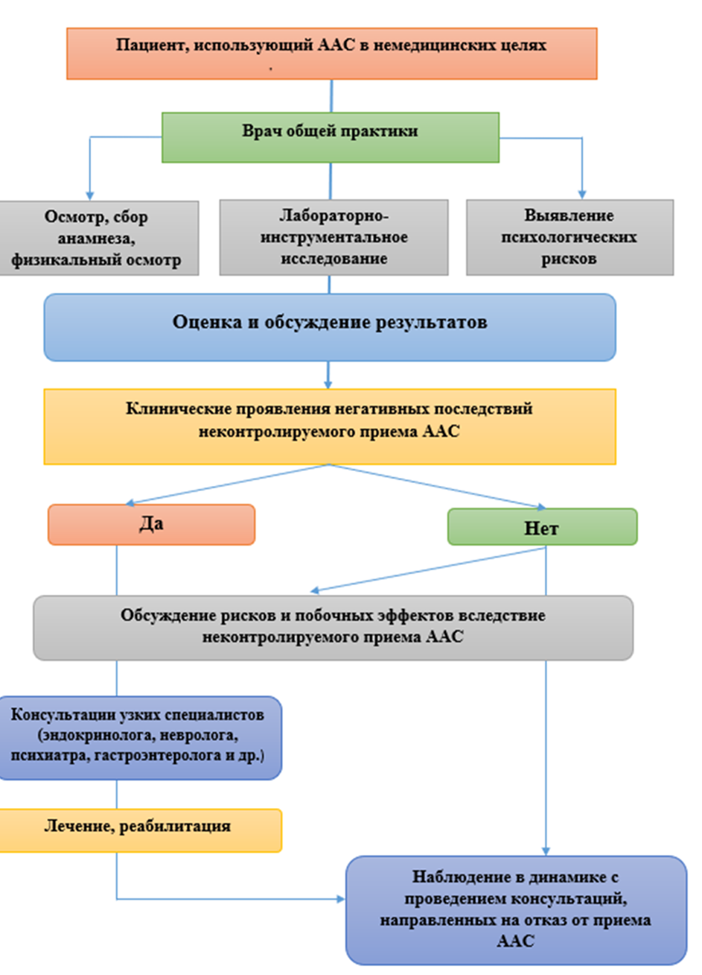
Рисунок 7.1 ₋ Алгоритм маршрутизации пациента, использующего ААС в немедицинских целях
Таким образом, алгоритм является не только инновационным инструментом, но и отражением научно-обоснованных решений, полученных в рамках нашей диссертации.

7.3 Модель программы профилактики неконтролируемого применения ААС
На основании результатов исследования установлено, что неконтролируемое применение ААС является распространённым явлением среди потребителей фитнес-индустрии г. Алматы. Выявленные медико-социальные характеристики пользователей, отсутствие должного контроля над оборотом ААС и дефицит знаний врачей общей практики по ведению таких пациентов требуют принятия соответствующих профилактических мер. Разработанная программа направлена на повышение осведомлённости о рисках неконтролируемого применения ААС среди целевых групп и предусматривает мониторинг выполнения профилактических мероприятий, контроля за оборотом ААС, состояния здоровья пользователей, а также деятельности фитнес-клубов. С учетом результатов исследования, были интегрированы все ключевые компоненты для реализации эффективной программы профилактики. Программа включает в себя следующие элементы меж секторального сотрудничества:
- Управление спорта г. Алматы:
Организация, мониторинг лекций, семинаров ежегодно:
‒ Управление спорта города Алматы играет ключевую роль в координации профилактических мероприятий, направленных на повышение осведомлённости среди посетителей фитнес-клубов. С учетом установленных данных о высокой распространенности ААС среди потребителей фитнес-индустрии, ежегодные лекции и семинары служат основой для изменения осведомленности и поведения. Они ориентированы на повышение знаний о негативных последствиях применения ААС, идентифицированных в исследовании, включая физические и психологические побочные эффекты.
- Антидопинговая организация:
‒ Проведение семинаров, лекций для персонала, спортивных врачей, врачей ПМСП, фитнес-клубов, тренажерных залов ежеквартально:
‒ Обучение и информирование медицинского и тренерского персонала о методах выявления и предотвращения использования ААС.
- Фитнес-клубы, тренажерные залы:
Сертификация фитнес-клуба, тренажерного зала:
‒ Фитнес-клубы и тренажерные залы проходят сертификацию для соответствия стандартам антидопинговой программы.
Регулярное проведение семинаров, лекций:
‒ Организация образовательных мероприятий для клиентов и сотрудников клубов.
Назначение координатора программы:
‒ Назначение ответственного лица для координации профилактических мероприятий и мониторинга.
- Врачи ВОП, терапевты, спортивные врачи, врачи-специалисты:
Оппортунистический скрининг на выявление неконтролируемого приема ААС, контроль и наблюдение:
‒ Проведение скрининга и мониторинга пользователей фитнес-услуг для выявления случаев использования ААС.
Создание горячей линии для консультаций и помощи пользователям ААС.
Проведение индивидуальных бесед, консультирований:
‒ Индивидуальные консультации для пользователей ААС с целью информирования о рисках и помощи в отказе от приема.
Проведение обследований и консультирований:
‒ Врачи различных специальностей проводят обследования и консультирования пользователей фитнес-индустрии, выявляя случаи неконтролируемого приема ААС и предлагая пути решения проблемы.
- Организации ПМСП, спортивной медицины:
Комплексная поддержка:
‒ Организации ПМСП и спортивной медицины обеспечивают комплексную поддержку и наблюдение за пациентами, использующими ААС.
Итоги и задачи программы:
- Повышение осведомленности:
‒ Регулярное проведение образовательных мероприятий для всех участников фитнес-индустрии.
- Скрининг и мониторинг:
‒ Активный поиск и контроль случаев использования ААС среди пользователей фитнес-услуг.
- Консультирование и поддержка:
‒ Предоставление консультаций и помощи пользователям ААС, а также долгосрочное наблюдение за их состоянием здоровья.
- Координация и сертификация:
‒ Назначение координаторов и сертификация фитнес-клубов для соблюдения стандартов антидопинговой программы.
‒ Обмен опытом и лучшими практиками в предотвращении злоупотребления стероидами между фитнес‒клубами и органами здравоохранения, организация совместных мероприятий.
Межсекторальное взаимодействие с органами здравоохранения усилит доверие и поддержку со стороны общества и властей, а также обеспечит устойчивость и долгосрочное влияние программы. Отчеты о проделанной работе и достигнутых результатах рекомендуется предоставлять органам здравоохранения для дальнейшей поддержки и распространения опыта на другие регионы или фитнес‒клубы. На рисунке 7.2 представлена разработанная программа профилактики неконтролируемого применения ААС среди потребителей фитнес‒индустрии.
Повышение осведомленности о рисках, связанных с использованием ААС, среди посетителей фитнес-клубов, формирование негативного отношения к ААС основа данной программы.
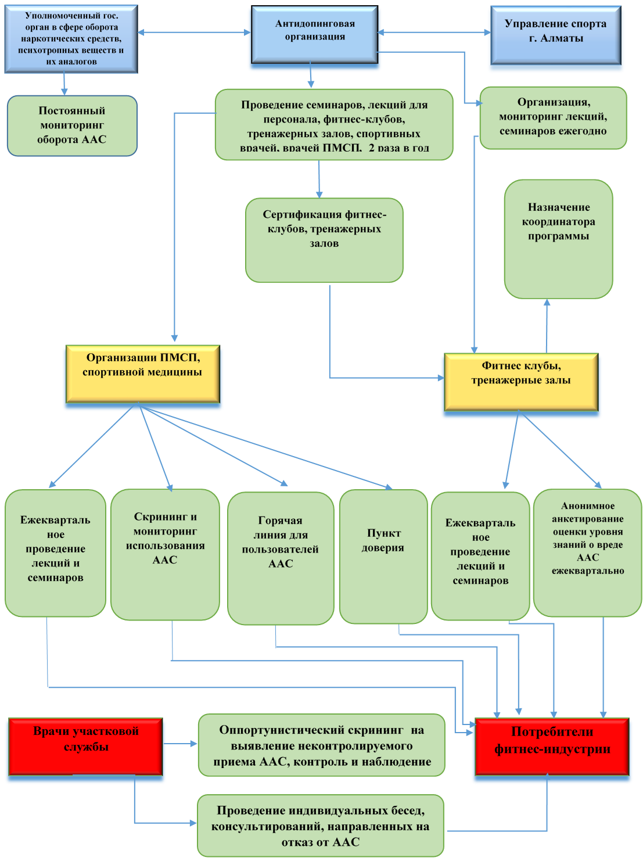
Рисунок 7.2 ₋ Программа профилактики неконтролируемого применения ААС среди потребителей фитнес‒индустрии

ЗАКЛЮЧЕНИЕ

Анаболические андрогенные стероиды представляют собой синтетические аналоги тестостерона и применяются в медицинской практике для лечения узкого круга заболеваний. Однако все больше ААС используются не по медицинским показаниям, а в фитнесе и спорте для улучшения спортивных результатов и наращивания мышечной массы. Неконтролируемое использование ААС не по медицинским показаниям является не только юридической и социальной, но и растущей проблемой общественного здравоохранения. Данные научных исследований показывают, что неконтролируемое употребление ААС имеют широкую распространенность во всем мире. В настоящее время наше понимание уровня знаний и осведомленности, связанных с злоупотреблением ААС по-прежнему отсутствует, особенно в странах СНГ. Существует широкий спектр серьезных побочных эффектов, связанных с неконтролируемым приемом ААС. К ним относятся дислипидемия, задержка жидкости, артериальная гипертензия, желтуха и злокачественные новообразования, также могут вызывать некоторые побочные эффекты, зависящие от пола и возраста таких как атрофия яичек, азооспермия, бесплодие, гинекомастия и опухоли молочной железы и предстательной железы у мужчин. У женщин он может приводить к изменению голоса, гирсутизму, облысению по мужскому типу, аменорее. У подростков, неконтролируемое применение ААС может привести к преждевременному созреванию скелета, остановке роста и ускоренному половому созреванию. Более того было доказано, что ААС могут вызывать некоторые психологические побочные эффекты, такие как агрессия, раздражительность, бред, резкие перепады настроения, депрессия, манию и зависимость к ААС.
В начале 1980-х годов использование ААС стало распространяться среди отдельных лиц, тренирующихся в фитнес-клубах и тренажёрных залах с целью улучшения образа тела. Поскольку большинство пользователей ААС являются постоянными посетителями фитнес-центров, фитнес-центры и тренажёрные залы могут быть потенциальными источниками пропаганды и распространения ААС. Современные фитнес-центры рассматриваются как места для достижения здоровья и молодости. В этой "новой" культуре фитнеса акцент сместился на стремление к идеальному внешнему виду и физическому совершенству, что привело к увеличению проблем с допингом. Это связано с растущим вниманием и обеспокоенностью проблемами образа тела как среди мужчин, так и среди женщин.
Таким образом, сдвиг в культуре фитнеса к более массовой и коммерциализированной культуре, а также растущее использование допинговых веществ, таких как ААС в этой среде, включая их распространение среди различных групп, включая и женщин.
По результатам проведенного исследования сделаны следующие выводы:
- Согласно, проведенному систематическому обзору было выявлено, что распространенность использования ААС среди посетителей фитнес-центров варьирует от 2,5% до 73,8%. Среди мужчин распространенность использования ААС выше, составляя от 3,6% до 86%, в то время как среди женщин она значительно ниже и не превышает 10%. Наиболее высокие показатели распространенности использования ААС были выявлены в странах Европы (Великобритания, Нидерланды), а также в некоторых странах Ближнего Востока (Ирак, Индия, Саудовская Аравия, Кувейт). Значительная часть пользователей ААС практикует полипрагмазию, что является серьезной проблемой здравоохранения. Это означает употребление нескольких препаратов одновременно без медицинских показаний или контроля, что может иметь серьезные последствия для здоровья.
- Распространенность использования ААС среди посетителей фитнес-центров составила 14,4%. Мужчины использовали ААС в 4,5 раза чаще, чем женщины (86,4% против 13,6%; χ² = 31,390, p = 0,001), 76,3% не состояли в браке (χ² = 31,390, p = 0,001), 93,2% имели высшее образование (χ² = 31,390, p = 0,001), 67,8% имели стаж тренировок более 3 лет (против 32,2%; χ² = 206,053, p<0,001), частота тренировок в неделю более 3 раз отмечалась у 91,5% (против 8,5%; χ² = 148,452, p<0,001). Курение (ОШ = 2,191; 95% ДИ: 1,77‒3,486; p = 0,002), опыт употребления наркотиков (ОШ = 9,743; 95% ДИ: 4,48‒21,18; p<0,001), наличие татуировок (ОШ = 9,665; 95% ДИ: 5,13‒18,20; p < 0,001) увеличивали шансы использования ААС, а наличие знакомых, использующих ААС, повышало эти шансы в 19,6 раза (ОШ = 19,691; 95% ДИ: 8,88‒44,63; p < 0,001). Результаты качественного исследования показали, что основными мотивами неконтролируемого применения анаболических ААС были их анаболические эффекты, такие как увеличение мышечной массы и силы (85,7%). Пользователи ААС столкнулись с целым рядом физических и психологических побочных эффектов. Среди наиболее частых психологических эффектов были агрессия (100%), раздражительность (90,4%). Соматические побочные эффекты отмечались чаще всего, такие как повышение артериального давления (95,2%) и аритмия (57,1%).
- По результатам опроса врачи общей практики имеют низкую осведомленность по теме неконтролируемого приема ААС. Превалирующая доля респондентов не уверены в своих знаниях по ведению пациентов: 91,4% (ДИ 95%: 86,0–96,8%). Неуверенность в знаниях о препаратах, дозах и способах введения ААС выразили 98,1% врачей (ДИ 95%: 95,3–100%). Также 98,2% респондентов (ДИ 95%: 95,3–100%) не уверены в своих знаниях о потенциальных рисках для здоровья при немедицинском использовании ААС. Подавляющее большинство опрошенных врачей выразили желание пройти обучение по теме неконтролируемого применения ААС: 91,4% (ДИ 95%: 86,0–96,8%). Это свидетельствует о необходимости проведения образовательных мероприятий для врачей по теме ААС с целью повышения качества медицинской помощи.
- На основании анализа 21 веб-сайтов, специализирующихся на продаже анаболических андрогенных стероидов (ААС), наше исследование показало, что 50% из них (11 из 21) были казахстанскими, а остальные были распределены между США (8), Кыргызстаном (1) и Индией (1). В 100% случаев для приобретения ААС не требовался рецепт врача, что свидетельствует о доступности этих препаратов без необходимости консультации с медицинским специалистом. 90% веб-сайтов предлагали услуги консультанта без идентификации лицензии специалиста для получения подробной информации о применении ААС. Все веб-сайты предлагали широкий ассортимент ААС, и цены на упаковку варьировались от 4800,00 тенге до 96 000,00 тенге в зависимости от вещества и бренда. Наше исследование подчеркивает необходимость эффективного государственного регулирования веб-сайтов, осуществляющих продажу ААС, чтобы предотвратить негативные последствия для общественного здоровья.
- Внедренная программа показала эффективность в отношении повышения уровня знаний об ААС с исходных 24,08±3,47 до пост-тренинговых 30,62±3,96 баллов (F = 50,46; р <0,001), в значительном росте негативного восприятия применения АСС с 18,15±2,53 до 25,80±3,03 баллов (F = 136,54; p <0,01), в снижении намерения использовать ААС с 13,13±2,48 до 10,87±1,98 (F = 23,028; p <0,01), при отсуди динамики данных показателей в группе контроля внедрения программы. Межсекторальное сотрудничество с антидопинговыми организациями и медицинскими учреждениями способствовало повышению осведомленности и снижению рисков, связанных с неконтролируемым использованием ААС.

Практические рекомендации
Министерству здравоохранения Республики Казахстан:
Разработка и внедрение алгоритмов по выявлению и ведению пользователей ААС:
- Разработать стандартизированные протоколы для скрининга и диагностики неконтролируемого применения ААС в учреждениях ПМСП.
- Проводить ежегодно мероприятия по повышению информированности о вреде неконтролируемого применения использования ААС и его последствиях для здоровья среди потребителей фитнес-индустрии, тренеров, инструкторов организацию лекций, и т.д. и инструкторов, путем проведения семинаров и вебинаров, тренингов, консультаций специалистов усилиями местных органов государственного управления здравоохранением областей, городов республиканского значения и столицы.
- Разработка форм и системы мониторинга продажи ААС и их распространения, в том числе через интернет аптеки, с целью выявления и пресечения незаконной торговли и рекламы.
- Вовлечение медицинских работников ПМСП в образовательные семинары для более глубокого понимания здоровья и последствий использования ААС.
- Открыть анонимную службу поддержки для пользователей ААС, которым необходима медицинская помощь. Установить партнерство с медицинскими учреждениями для возможности направления на медицинскую помощь и консультации. Регулярно оценивать эффективность службы поддержки, проводить мониторинг обращений и собирать обратную связь для улучшения качества предоставляемой помощи.
- Предоставлять психологическую поддержку для управления стрессом, депрессией и другими эмоциональными аспектами, связанными с использованием ААС.
- Вести статистический учет распространенности неконтролируемого применения ААС.
Министерству туризма и спорта Республики Казахстан:
- Обеспечить регулярные образовательные семинары и лекции для персонала и посетителей фитнес-клубов. Предоставление информационных материалов о вреде и последствиях использования ААС в явной и доступной форме. Размещение обучающих материалов в ключевых зонах фитнес-клубов для максимальной осведомленности посетителей.
- Проводить сертификацию фитнес-клубов. Обязательная сертификация фитнес-клубов от антидопинговых организаций для подтверждения соблюдения профилактических мер.
- Установить межсекторальное взаимодействие партнерств с органами здравоохранения и сотрудничество с местными органами. Вовлекать медицинских работников в образовательные семинары для более глубокого понимания здоровья и последствий использования ААС.
Учреждениям ПМСП:
- Обучение медицинского персонала: проведение регулярных тренингов и семинаров для врачей по выявлению и лечению последствий использования ААС.
- Оппортунистический скрининг и диагностика: проведение регулярного выявления использования ААС для пациентов, занимающихся спортом и фитнесом (Приложение Л).
- Консультирование и поддержка: проведение индивидуальных и групповых консультаций для пациентов по вопросам рисков и последствий использования ААС.
- Информационные материалы: разработка и распространение информационных буклетов, плакатов и видео материалов по профилактике использования ААС.
- Взаимодействие с фитнес-клубами и тренажерными залами: Установление партнерских отношений с местными фитнес-клубами и тренажерными залами для проведения совместных мероприятий по профилактике. Проведение обучающих семинаров для тренеров и сотрудников фитнес-клубов по выявлению и предотвращению использования ААС.
Эти рекомендации помогут обеспечить успешную реализацию программы и долгосрочное воздействие на фитнес-индустрию в предотвращении неконтролируемого использования анаболических стероидов.
Министерству юстиции:
- Рассмотреть возможность внесения поправок в законодательство, запрещающие рекламу и продвижение ААС на интернет-платформах и социальных сетях.
Министерству цифрового развития, инноваций и аэрокосмической промышленности Казахстана
- Внедрение системы мониторинга и автоматической блокировки интернет-ресурсов, занимающихся незаконной продажей ААС, с использованием технологий искусственного интеллекта и анализа данных.
2. Установление жёсткого контроля за онлайн-торговлей с помощью сотрудничества с поисковыми системами и платформами электронной коммерции для удаления сайтов, распространяющих ААС без рецепта.

СПИСОК ИСПОЛЬЗОВАННЫХ ИСТОЧНИКОВ

1 Шлее И. П. Вопросы совершенствования деятельности фитнес-центров //Наука и спорт: современные тенденции. – 2021. – Т. 9. № 2. – С. 146-153.
2 Rodríguez-Cañamero S. et al. Economic trend analysis of the fitness sector //Journal of Physical Education and Sport. – 2018. – Vol. 18, №2. – P. 575-584.
3 Закон Республики Казахстан от 13 декабря 2019 года №280-VI «О внесении изменений и дополнений в некоторые законодательные акты Республики Казахстан по вопросам физической культуры и спорта» ПАРАГРАФ-WWW https://online.zakon.kz/document/?doc_id=33894018 20.01.2021.
4 Основные показатели https://stat.gov.kz/official/industry/20/statistic/7 20.01.2021.
5 Sagoe D. et al. The global epidemiology of anabolic-androgenic steroid use: A meta-analysis and meta-regression analysis // Annals of Epidemiology. Elsevier Inc. - 2014. -Vol. 24, №5. - P. 383–398.
6 Andreasson J., Johansson T. Fitness Doping: Trajectories, Gender, Bodies and Health / J. Andreasson, T. Johansson. – Cham: Palgrave Macmillan, 2020. – 217 p.
7 Andreasson J. (Un)Becoming a Fitness Doper: Negotiating the Meaning of Illicit Drug Use in a Gym and Fitness Context / J. Andreasson, T. Johansson // Journal of Sport and Social Issues. – 2020. – Vol. 44, № 1. – P. 93–109.
8 McVeigh J., Begley E. Anabolic steroids in the UK: an increasing issue for public health // Drugs: Education, Prevention and Policy. – 2017. – Vol. 24, № 3. - P. 278-285.
9 Barkoukis V. et al. Evaluation of an anti-doping intervention for adolescents: Findings from a school-based study // Sport Management Review. – 2016. – Vol. 19, №1. - P. 23–34.
10 Bates G. et al. Treatments for people who use anabolic androgenic steroids : a scoping review // Harm Reduction Journal. - 2019. - Vol. 16, №1. - P. 1–15.
11 Kanayama G., Hudson J.I., Pope H.G. Illicit anabolic-androgenic steroid use // Horm. Behav. - Elsevier Inc, 2010. - Vol. 58, №1. - P. 111–121.
12 Thiblin I., Petersson A. Pharmacoepidemiology of anabolic androgenic steroids: A review // Fundam. Clin. Pharmacol. - 2005. - Vol. 19, №1. - P. 27–44.
13 Kuhn C. M. Anabolic steroids //Recent progress in hormone research. – 2002. – Vol. 57. – Р. 411-434.
14 Kicman A.T. Pharmacology of anabolic steroids // British journal of pharmacology. - 2008. - Vol. 154, №3.- P. 502–521.
15 Sagoe, D. Nonmedical Anabolic-Androgenic Steroid Use: prevalence, attitudes and social perception. PhD thesis: 27.05.2015 / D. Sagoe. – Bergen: University of Bergen, 2015. – 90 p.
16 Freeman E.R., Bloom D.A., McGuire E.J. A brief history of testosterone // The Journal of Urology. - 2001. - Vol. 165, №2. - P. 371–373.
17 Kanayama G., Pope H.G. History and epidemiology of anabolic androgens in athletes and non-athletes // Molecular and cellular endocrinology. - 2018. - Vol. 464. - P. 4–13.
18 Dotson J.L., Brown R.T. The History of the Development of Anabolic-Androgenic Steroids // Pediatric Clinics of North America. - 2007. - Vol. 54, №4. - P. 761–769.
19 Oklobdzija E., Weyrauch D. Anabolic steroids and the athlete: a case study //The Journal of the Canadian Chiropractic Association. - 1989. - Vol. 33, №1. - P. 27–33.
20 Petersson A. Characteristics and consequences of use of anabolic androgenic steroids in poly substance abuse : дис. – Acta Universitatis Upsaliensis, 2008.
21 Fragkaki A. G. et al. Structural characteristics of anabolic androgenic steroids contributing to binding to the androgen receptor and to their anabolic and androgenic activities: applied modifications in the steroidal structure //Steroids. – 2009. – Vol. 74, №. 2. – P. 172-197
22 Hamlaoui K. Dianabol Unveiled: A Systematic Review of Methandrostenolone // Journal of Orthopaedic Science and Research. - 2023. - Vol. 4, №3 - P. 1–3.
23 Rahnema C. D. et al. Anabolic steroid–induced hypogonadism: diagnosis and treatment //Fertility and sterility. – 2014. – Vol. 101, №. 5. – P. 1271-1279.
24 Patanè F.G. et al. Nandrolone decanoate: Use, abuse and side effects // Medicina. - 2020. - Vol. 56, №11. - P. 1–24.
25 Snyder P. J., Fricker P. Use of androgens and other hormones by athletes //UpToDate. Available online: https://www. uptodate. com/contents/use-of-androgens-and-other-hormones-by-athletes (accessed on 19.01.2021). – 2018.
26 Solimini R. et al. Hepatotoxicity associated with illicit use of anabolic androgenic steroids in doping //Eur Rev Med Pharmacol Sci. – 2017. – Vol. 21. – №. 1 Suppl. – P. 7-16.
27 Sjöqvist F., Garle M., Rane A. //The Lancet. – 2008. – Vol. 371, №. 9627. – P. 1872-1882.
28 Wu F.C.W. Endocrine aspects of anabolic steroids // Clinical Chemistry. - 1997. - Vol. 43, №7. - P. 1289–1292.
29 Choong K., Lakshman K.M., Bhasin S. The physiological and pharmacological basis for the ergogenic effects of androgens in elite sports // Asian journal of andrology. - 2008. - Vol. 10, №3. - P. 351–363.
30 Clark A.S. et al. Sex- and age-specific effects of anabolic androgenic steroids on reproductive behaviors and on GABAergic transmission in neuroendocrine control regions // Brain research. - 2006. - Vol. 1126, №1. - P. 122–138.
31 Kanayama G., Kaufman M.J., Pope H.G. Public health impact of androgens. Current Opinion in Endocrinology, Diabetes and Obesity // Lippincott Williams and Wilkins. - 2018. - Vol. 25, №3. - P. 218–223.
32 Kann L. et al. Youth Risk Behavior Surveillance - United States, 2015 // Morbidity and Mortality Weekly Report. Surveillance Summaries. - 2016. - Vol. 65, №6. - P. 1–180.
33 Buckman J.F., Farris S.G., Yusko D.A. A national study of substance use behaviors among NCAA male athletes who use banned performance enhancing substances // Drug Alcohol Depend. - 2013. - Vol. 131, №1–3. - P. 50–55.
34 Monitoring the Future. National Institute on Drug Abuse (NIDA) https://www.drugabuse.gov/drug-topics/trends-statistics/monitoring-future 18.01.2021.
35 Dawson R.T. Drugs in sport - The role of the physician // Journal of Endocrinology. - 2001. - Vol. 170, №1. - P. 55–61.
36 Mazzeo F. Anabolic Steroid use in Sports and in Physical Activity: Overview and Analysis //Sport Mont. - 2018. - Vol.16, №. 3. - P. 49–52.
37 Skåberg K., Nyberg F., Engström I. The development of multiple drug use among anabolic-androgenic steroid users: Six subjective case reports // Substance abuse treatment, prevention, and policy. - 2008. - Vol. 3. - P. 1–10.
38 Melnik B.C. Androgen abuse in the community // Current Opinion in Endocrinology, Diabetes and Obesity. - 2009. - Vol. 16, №3. - P. 218–223.
39 Laure P. Le dopage: Donnees epidemiologiques // La Presse médicale. - 2000. - Vol. 29, №24. - P. 1365–1372.
40 Handelsman D.J., Gupta L. Prevalence and risk factors for anabolic-androgenic steroid abuse in Australian high school students // Int. J. Androl. Blackwell Publishing Ltd. - 1997. - Vol. 20, №3. - P. 159–164.
41 Pope H.G. et al. The lifetime prevalence of anabolic-androgenic steroid use and dependence in Americans: Current best estimates // The American journal on addictions. - 2014. - Vol. 23, №4. - P. 371–377.
42 Raschka C. et al. Recreational athletes and doping—A survey in 11 gyms in the area of Frankfurt/Main: Eine Untersuchung in 11 Fitnessstudios im Raum Frankfurt am Main //MMW-Fortschritte der Medizin. – 2013. – Vol. 155. – P. 41-43.
43 Nyssanbayeva K. et al. Anabolic Androgenic Steroids Misuse in the Fitness Industry //West Kazakhstan Medical Journal. - 2024. - Vol. 66, №3. - P. 255–266.
44 Neves D.B. da J., Caldas E.D. GC–MS quantitative analysis of black market pharmaceutical products containing anabolic androgenic steroids seized by the Brazilian Federal Police // Forensic Sci. Int. Elsevier Ireland Ltd. - 2017. - Vol. 275. - P. 272–281.
45 Project Energia https://www.interpol.int/Crimes/Corruption/Project-Energia 19.01.2021.
46 Нысанбаева, К. С., Глушкова, Н. Е., Абдулла, В. А., & Бакашева, М. К. Неконтролирумое применение анаболических андрогенных стероидов-растущая проблема общественного здравоохранения. обзор литературы //Наука и здравоохранение. – 2021. – №. 3. – С. 52-61.
47 Basaria S., Wahlstrom J.T., Dobs A.S. Anabolic-androgenic steroid therapy in the treatment of chronic diseases //The Journal of Clinical Endocrinology & Metabolism. - 2001. - Vol. 86, №11. - P. 5108–5117.
48 Testosterone Information. FDA https://www.fda.gov/drugs/postmarket-drug-safety-information-patients-and-providers/testosterone-information 18.01.2021.
49 Handelsman D.J. Clinical review: The rationale for banning human chorionic gonadotropin and estrogen blockers in sport // Journal of Clinical Endocrinology and Metabolism. - 2006. - Vol. 91, №5. - P. 1646–1653.
50 Abbate V. et al. Anabolic steroids detected in bodybuilding dietary supplements - A significant risk to public health // Drug testing and analysis. - 2015. - Vol. 7, №7. - P. 609–618.
51 El Osta R., Husseini N., Khalil R., Bazarbashi R., El-Hajj A. Anabolic steroids abuse and male infertility // Basic and Clinical Andrology. – 2016. – Vol. 26. – P. 1-8.
52 Ларина В. А. Виды, принцип действия и последствия использования анаболических стероидов //Аллея науки. – 2019. – Т. 1. – №. 2. – С. 110-116.
53 Nebeker J.R., Barach P., Samore M.H. Clarifying adverse drug events: a clinician's guide to terminology, documentation, and reporting // Annals of internal medicine. – 2004. – Vol. 140, №10. – P. 795-801.
54 Кантемирова Б.И. Проблема Нежелательных Побочных Реакций Лекарственных Средств // Астраханский Медицинский Журнал. - 2011. - Т.6, №4. - P. 8–12.
55 Pope H.G. et al. Adverse health consequences of performance-enhancing drugs: An endocrine society scientific statement // Endocrine Reviews. - 2014. - Vol. 35, №3. - P. 341–375.
56 Torrisi M. et al. Sudden cardiac death in anabolic-androgenic steroid users: A literature review // Medicina. - 2020. - Vol. 56, №11. - P. 1–19.
57 Lehmann S. et al. Death after misuse of anabolic substances (clenbuterol, stanozolol and metandienone) // Forensic science international. - 2019. - Vol. 303. - Р. 109925.
58 Baggish A.L. et al. Cardiovascular toxicity of illicit anabolic-androgenic steroid use // Circulation. - 2017. - Vol. 135, №21. - P. 1991–2002.
59 Brown G. A. et al. Endocrine responses to chronic androstenedione intake in 30-to 56-year-old men //The Journal of Clinical Endocrinology & Metabolism. – 2000. – Vol. 85, №. 11. – С. 4074-4080.
60 Thompson P. D. et al. Contrasting effects of testosterone and stanozolol on serum lipoprotein levels //Jama. – 1989. – Т. 261. – №. 8. – С. 1165-1168.
61 Stergiopoulos K. et al. Anabolic steroids, acute myocardial infarction and polycythemia: A case report and review of the literature // Vascular Health and Risk Management. - 2008. - Vol. 4, №6. - P. 1475–1480.
62 Bond P., Smit D. L., de Ronde W. Anabolic–androgenic steroids: How do they work and what are the risks? //Frontiers in Endocrinology. – 2022. – Vol. 13. –1059473 р.
63 Christou G.A. et al. Acute myocardial infarction in a young bodybuilder taking anabolic androgenic steroids: A case report and critical review of the literature // European Journal of Preventive Cardiology. - 2016. - Vol. 23, №16. - P. 1785–1796.
64 Ferenchick G. S. et al. Anabolic‐androgenic steroid abuse in weight lifters: evidence for activation of the hemostatic system //American journal of hematology. – 1995. – Vol.49,№. 4. – P. 282-288.
65 Coviello A.D. et al. Effects of graded doses of testosterone on erythropoiesis in healthy young and older men // The Journal of Clinical Endocrinology & Metabolism. - 2008. - Vol. 93, №3. - P. 914–919.
66 van Amsterdam J., Opperhuizen A., Hartgens F. Adverse health effects of anabolic-androgenic steroids // Regulatory Toxicology and Pharmacology. - 2010. - Vol. 57, №1. - P. 117–123.
67 Kanayama G. et al. Anabolic–androgenic steroid dependence: an emerging disorder //Addiction. – 2009. – Vol. 104, №. 12. – С. 1966-1978.
68 Gruber A.J., Pope H.G. Psychiatric and medical effects of anabolic-androgenic steroid use in women // Psychotherapy and psychosomatics. - 2000. - Vol. 69, №1. - P. 19–26.
69 Belchior Santos J. P. Et al. Neurological consequences of abusive use of anabolic-androgenic steroids //Brazilian Journal of Surgery & Clinical Research. - 2020. - Vol. 32, №. 2- P. 52-58.
70 Henderson L. P. et al. Anabolic androgenic steroids and forebrain GABAergic transmission //Neuroscience. – 2006. – Vol. 138, №. 3. – С. 793-799.
71 Christou M.A. et al. Effects of Anabolic Androgenic Steroids on the Reproductive System of Athletes and Recreational Users: A Systematic Review and Meta-Analysis // Sports Medicine. - 2017. - Vol. 47, №9. - P. 1869–1883.
72 Havnes I.A., Jørstad M.L., Wisloff C., Sjöberg I. Anabolic-androgenic steroid use among women – A qualitative study on experiences of masculinizing, gonadal and sexual effects // International Journal of Drug Policy. – 2021. – Vol. 95. – 102876 р.
73 Fronczak C.M., Kim E.D., Barqawi A.B. The insults of illicit drug use on male fertility // Journal of andrology. - 2012. - Vol. 33, №4. - P. 515–528.
74 Windfeld-Mathiasen J. et al. Male Fertility before and after Androgen Abuse // The Journal of Clinical Endocrinology & Metabolism. - 2021. - Vol. 106, №. - P. 442–449.
75 Gazvani M.R. et al. Conservative management of azoospermia following steroid abuse // Human reproduction (Oxford, England). - 1997. - Vol. 12, №8. - P. 1706–1708.
76 Friedman O., Arad E., Ben Amotz O. Body Builder’s Nightmare // Plastic and Reconstructive Surgery–Global Open. - 2016. - Vol. 4, №9. - P. e1040.
77 Cope M.R., Ali A., Bayliss N.C. Biceps rupture in bodybuilders: Three case reports of rupture of the long head of the biceps at the tendon-labrum junction // Journal of shoulder and elbow surgery. - 2004. - Vol. 13, №5. - P. 580–582.
78 Sollender J.L., Rayan G.M., Barden G.A. Triceps tendon rupture in weight lifters // Journal of shoulder and elbow surgery. - 1998. - Vol. 7, №2. - P. 151–153.
79 Horwitz H., Christoffersen T. A review on the health hazards of anabolic steroids // Adverse Drug Reaction Bulletin - 2019. - Vol. 317, №1. - P. 1227–1230.
80 Ковтун С. В. Побочное действие анаболических стероидов в практике гастроэнтеролога //Медицинский вестник МВД. – 2018. – №. 1. – С. 42-43.
81 Niedfeldt M. W. Anabolic steroid effect on the liver //Current Sports Medicine Reports. – 2018. – Vol. 17, №. 3. – P. 97-102.
82 Об утверждении Концепции развития здравоохранения Республики Казахстан до 2026 года Постановление Правительства Республики Казахстан от 24 ноября 2022 года, №945. https://adilet.zan.kz/rus/docs/P2200000945 16.08.2023.
83 Abdullah M.Y. et al. Role of primary care gician in health promotion and education // International Journal of Community Medicine and Public Health. - 2022. - Vol. 9, №12. - P. 4705-4709.
84 Laure P., Binsinger C., Lecerf T. General practitioners and doping in sport: attitudes and experience //British journal of sports medicine. – 2003. – Vol. 37, №. 4. – P. 335-338.
85 Anawalt B. D. Diagnosis and management of anabolic androgenic steroid use //The Journal of Clinical Endocrinology & Metabolism. – 2019. – Vol. 104, №. 7. – P. 2490-2500.
86 Brown J. T. Anabolic steroids: what should the emergency physician know? //Emergency Medicine Clinics. – 2005. – Vol. 23, №. 3. – P. 815-826.
87 Carlstrom K. et al. Detection of testosterone administration by increased ratio between serum concentrations of testosterone and 17α-hydroxyprogesterone // Clinical chemistry. - 1992. - Vol. 38, №9. - P. 1779–1784.
88 Nieschlag E., Vorona E. Doping with anabolic androgenic steroids (AAS): Adverse effects on non-reproductive organs and functions // Reviews in Endocrine and Metabolic Disorders. - 2015. - Vol. 16, №3. - P. 199–211.
89 Kutscher E. C., Lund B. C., Perry P. J. Anabolic steroids: a review for the clinician //Sports medicine. – 2002. – Vol. 32 – P. 285-296.
90 Rashid H., Ormerod S., Day E. Anabolic androgenic sterolds: What the psychiatrist needs to know // Advances in Psychiatric Treatment. - 2007. - Vol. 13, №3. - P. 203–211.
91 Нысанбаева К.С., Абдулла В., Нарбекова Г., Глушкова Н.Е. Состояние и перспективы развития спортивной медицины в Республике Казахстан // Наука и Здравоохранение. - 2022. - Vol. 24, №6. - P. 232–244.
92 Kimergard A. A qualitative study of anabolic steroid use amongst gym users in the United Kingdom: Motives, beliefs and experiences // Journal of Substance Use. - 2015. - Vol. 20, №4. - P. 288–294.
93 Cordaro F.G., Lombardo S., Cosentino M. Selling androgenic anabolic steroids by the pound: identification and analysis of popular websites on the Internet // Scandinavian journal of medicine & science in sports. - 2011. - Vol. 21, №6. - Р. e247-e259.
94 Clement C.L. et al. Nonprescription steroids on the internet // Substance use & misuse. - 2012. - Vol. 47, №3. - P. 329–341.
95 Cramer R. J. Anabolic steroids are easily purchased without a prescription and present significant challenges to law enforcement officials. – US Government Accountability Office, 2005.
96 Brennan B.P., Kanayama G., Pope H.G. Performance-enhancing` drugs on the web: A growing public-health issue // The American Journal on Addictions. - 2013. - Vol. 22, №2. - P. 158–161.
97 Nyssanbayeva K. et al. Characteristics of the Online Market for Anabolic-Androgenic Steroids in Central Asia: A Netnographic Analysis // Substance Use & Misuse. - 2024. - Vol. 59, №1. - Р. 10-19.
98 Kraska P.B., Bussard C.R., Brent J.J. Trafficking in bodily perfection: Examining the late-modern steroid marketplace and its criminalization // Justice Quarterly. - 2010. - Vol. 27, №2. - P. 159–185.
99 Graham M.R. et al. Counterfeiting in performance- and image-enhancing drugs // Drug testing and analysis. - 2009. - Vol. 1, №3. - P. 135 -142.
100 Mckenzie C. The use of criminal justice mechanisms to combat doping in sport // Sports Law and Governance Journal. - 2007. - №1. - P. 1–8.
101 Свистильников А.Б., Руднев С.М. Противодействие Незаконному Обороту Сильнодействующих Веществ И Биологически Активных Добавок: Проблемы И Пути Решения // Проблемы Правоохранительной Деятельности. - 2013. - №1. - С. 52.
102 https://op.europa.eu/en/publication-detail/-/publication/76890558-f016-11eb-a71c-01aa75ed71a1 12.02.2023
103 Амиров И.М., Беляев А.А. Антидопинговое законодательство в России и за рубежом // Вестник Уфимского юридического института МВД России. Федеральное государственное казенное образовательное учреждение высшего. - 2016. - №4 (74). - С. 28–32.
104 Всемирный антидопинговый кодекс. Всемирное антидопинговое агентство, 2021. - 192 с. - Режим доступа: https://www.wada-ama.org/sites/default/files/resources/files/2021_wada_code.pdf 20.01.2021.
105 UNESCO. Convention against Doping in Sport. – Paris: https://www.unesco.org/en/convention-against-doping-sport?hub=66535 30.03.2021
106 Нысанбаева К.С. et al. Некоторые вопросы оказания медицинской помощи профессиональным спортсменам и спортсменам любителям в контексте антидопинговой программы // Наука и здравоохранение. Республиканское Государственное предприятие на праве хозяйственного ведения. - 2022. - Т. 24, №2. - С. 112–122.
107 Gatterer K. et al. An evaluation of prevention initiatives by 53 national anti-doping organizations: Achievements and limitations // Journal of sport and health science. - 2020. - Vol. 9, №3. - P. 228–239.
108 Bates G. et al. A systematic review investigating the behaviour change strategies in interventions to prevent misuse of anabolic steroids //Journal of Health Psychology. – 2019. – Vol. 24, №. 11. – Р. 1595-1612.
109 Backhouse S. et al. Study on Doping Prevention: A map of Legal //Regulatory and Prevention Practice Provisions in EU. -2014. -154 p.
110 Mokinaro S. et al. ESPAD report 2019: Results from European school survey project on alcohol and other drugs. – 2020.
111 McVeigh J. Public health impact and Implications of the use of anabolic androgenic steroids (AAS) and associated drugs amongst the male general Population: thesis … PhD. - 2018. - 87 p.
112 Thualagant N., Pfister G. The fight against fitness doping in sports clubs - Political discourses and strategies in Denmark // Performance Enhancement & Health. - 2012. - Vol. 1, №2. - P. 86–93.
113 Pasquarella C. et al. The prevention of doping and the improper use of drugs and food supplements in sports and physical activities: A survey on the activity of the prevention departments of Italian local health authorities // Annali di Igiene, Medicina Preventiva e di Comunità. - 2019. - Vol. 31, №6. - P. 533–547.
114 Molero Y., Bakshi A.S., Gripenberg J. Illicit Drug Use Among Gym-Goers: a Cross-sectional Study of Gym-Goers in Sweden // Sports medicine-open. - 2017. - Vol. 3, №1. - Р. 13-63.
115 Atkinson A. M. et al. Performance and image enhancing drug interventions aimed at increasing knowledge among healthcare professionals (HCP): Reflections on the implementation of the Dopinglinkki e-module in Europe and Australia in the HCP workforce //International Journal of Drug Policy. - 2021. - Vol. 95. - P. 103141.
116 Kozinets R. V. The field behind the screen: Using netnography for marketing research in online communities // Journal of marketing research. - 2002. - Vol. 34, №1. - P. 61–72.
117 Arksey H., O'malley L. Scoping studies: towards a methodological framework //International journal of social research methodology. – 2005. – Vol. 8, №. 1. – P. 19-32.
118 Leech N.L. et al. Evaluating mixed research studies: A mixed methods approach // Journal of mixed methods research. - 2010. - Vol. 4, №1. - P. 17–31.
119 Braun V., Clarke V. Using thematic analysis in psychology // /Qualitative research in psychology. - 2006. - Vol. 3, №2. - P. 77–101.
120 Clarke V., Braun V. Thematic analysis //The journal of positive psychology. - 2017. - Vol. 12, №. 3. – P. 297-298.
121 Jansen B. J., Jung S., Salminen J. Measuring user interactions with websites: A comparison of two industry standard analytics approaches using data of 86 websites //Plos one. – 2022. – Vol. 17, №. 5. – P. e0268212.
122 Jalilian F. et al. Effectiveness of Anabolic Steroid Preventative Intervention among Gym Users: Applying Theory of Planned Behavior // Health promotion perspectives. - 2011. - Vol. 1, №1. - P. 32–40.
123 Allahverdipour H., Jalilian F., Shaghaghi A. Vulnerability and the intention to anabolic steroids use among iranian gym users: An application of the theory of planned behavior // Substance use & misuse. - 2012. - Vol. 47, №3. - P. 309–317
124 El-Raouf A. et al. Anabolic Steroids Use and Perceived Side Effects Among Gymnasium Attendees in Benha and Shebin Al-kom Cities //The Egyptian Journal of Community Medicine. - 2022. - Vol. 5, №1. - P. 114-120.
125 Korkia P., Stimson G. V. Indications of prevalence, practice and effects of anabolic steroid use in Great Britain // International journal of sports medicine. - 1997. - Vol. 18, №7. - P. 557–562.
126 Grace F., Baker J., Davies B. Anabolic androgenic steroid use in recreational gym users: A regional sample of the Mid-Glamorgan area // Journal of Substance Use. - 2001. - Vol. 6, №3. - P. 189–195.
127 Evans N.A. Gym and tonic: A profile of 100 male steroid users // British Journal of Sports Medicine. - 1997. - Vol. 31, №1. - P. 54–58.
128 Baker J.S., Graham M.R., Davies B. Steroid and prescription medicine abuse in the health and fitness community: A regional study // European journal of internal medicine. - 2006. Vol. 17, №7. - P. 479–484.
129 Leifman H. et al. Anabolic androgenic steroids-use and correlates among gym users-an assessment study using questionnaires and observations at gyms in the Stockholm region // International journal of environmental research and public health. - 2011. - Vol. 8, №7. - P. 2656–2674.
130 Stubbe J.H. et al. Prevalence of use of performance enhancing drugs by fitness centre members // Drug testing and analysis. - 2014. - Vol. 6, №5. - P. 434–438.
131 H Hilkens L. et al. Social media, body image and resistance training: creating the perfect ‘me’with dietary supplements, anabolic steroids and SARM’s //Sports medicine-open. -2021. - Vol. 7, №1. - P. 1–13.
132 de Zeeuw T. I. et al. Anabolic androgenic steroid use patterns and steroid use disorders in a sample of male gym visitors //European Addiction Research. – 2023. – Vol. 29,№. 2. – P. 99-108.
133 Gwizdek K. et al. The use of steroids by gym athletes: An attempt to diagnose the problem scale and possible causes // The Journal of sports medicine and physical fitness. - 2018. - Vol. 58, №6. - P. 880–888.
134 Piacentino D. et al. Anabolic androgenic steroids used as performance and image enhancing drugs in professional and amateur athletes: Toxicological and psychopathological findings //Human Psychopharmacology: Clinical and Experimental. – 2022. – Vol. 37, №. 1. – 2815 р.
135 Striegel H. et al. Anabolic ergogenic substance users in fitness-sports: A distinct group supported by the health care system // Drug Alcohol Depend. - 2006. - Vol. 81, №1. - P. 11–19.
136 Лихоносов Н.П., Бабенко А.Ю. Медицинский аспект использования анаболических андрогенных стероидов у мужчин, посещающих тренажерные залы Санкт-Петербурга // Проблемы эндокринологии. - 2019. - Т. 65, №1. - С. 19-30.
137 Al-Falasi O. et al. Knowledge, attitude and practice of anabolic steroids use among gym users in Al-Ain district, United Arab Emirates //Open Sports Med J. – 2008. – Vol. 2. – Р. 75-81.
138 Al Nozha O.M., Elshatarat R.A. Influence of knowledge and beliefs on consumption of performance enhancing agents in north-western Saudi Arabia // Annals of Saudi medicine. - 2017. - Vol. 37, №4. - P. 317–325.
139 Aldarweesh H.H., Alhajjaj A.H. Anabolic androgenic steroid use prevalence, knowledge, and practice among male athletes in eastern province of Saudi Arabia // Electronic Journal of General Medicine. - 2020. - Vol. 17, №2. - P. 15–20.
140 Al-Harbi F. F. et al. Prevalence and risk factors associated with anabolic-androgenic steroid use: A cross-sectional study among gym users in Riyadh, Saudi Arabia //Oman medical journal. – 2020. – Vol. 35, №. 2. – P. e110.
141 Althobiti S. D. et al. Prevalence, attitude, knowledge, and practice of anabolic androgenic steroid (AAS) use among gym participants //Materia socio-medica. – 2018. – Vol. 30, №. 1. – P. 49.
142 Alsaeed I., Alabkal J.R. Usage and perceptions of anabolic-androgenic steroids among male fitness centre attendees in Kuwait - a cross-sectional study // Substance Abuse Treatment, Prevention, and Policy. - 2015. - Vol. 10, №1. - P. 1–6.
143 Mazin Hashim A., Hazim Almukhtar S., Hashim A.M. Prevalence of Anabolic Steroids Usage among Gym-goers in Mosul City, Iraq // Annals of the Romanian Society for Cell Biology. - 2021. - Vol. 25, №6. - P. 1403–1411.
144 Lafta R. K., Mohammad G. A. Anabolic Supplements abuse among athletes in Baghdad Gyms //Iraqi Journal of community Medicine. – 2012. – Vol. 25, №. 4.
145 Ne’eman-Haviv V. et al. Attitudes, knowledge, and consumption of anabolic-androgenic steroids by recreational gym goers in Israel // Sport in Society. - 2020. - Vol. 2, №1. - P. 1–12.
146 Kersey R. D. Anabolic-androgenic steroid use by private health club/gym athletes //The Journal of Strength & Conditioning Research. - 1993. - Vol. 7, №2. - P. 118–126.
147 Kanayama G. et al. Over-the-counter drug use in gymnasiums: An underrecognized substance abuse problem? // Psychotherapy and psychosomatics. - 2001. - Vol. 70, №3. - P. 137–140.
148 Ip E. J. et al. The CASTRO study: Unsafe sexual behaviors and illicit drug use among gay and bisexual men who use anabolic steroids //The American journal on addictions. - 2019. - Vol. 28, №2. - P. 101–110.
149 Pereira E. et al. Prevalence and profile of users and non-users of anabolic steroids among resistance training practitioners //BMC Public Health. – 2019. – Vol. 19. – P. 1-8.
150 Bhaduriya P., Arora S., Saini P. Knowledge, attitude and practices regarding anabolic steroids among adults //Nursing & Midwifery Research Journal. – 2019. – Vol. 15№. 1. – P. 40-48.
151 Haerinejad M. J. et al. The prevalence and characteristics of performance-enhancing drug use among bodybuilding athletes in the south of Iran, Bushehr //Asian journal of sports medicine. - 2016. - Vol. 7, №3. - Р. 13-28
152 Razavi Z. et al. Prevalence of anabolic steroid use and associated factors among bodybuilders in Hamadan, western province of Iran // J. Res. Health Sci. - 2014. Vol. 14, №2. - P. 163–166.
153 Almaiman A. A. et al. Side effects of anabolic steroids used by athletes at Unaizah Gyms, Saudi Arabia: a pilot study //The Journal of Sports Medicine and Physical Fitness. - 2018. Vol. 59, №3. - P. 489–495.
154 Al Bishi K. A., Afify A. Prevalence and awareness of anabolic androgenic steroids (AAS) among gymnasts in the western province of Riyadh, Saudi Arabia //Electronic physician. – 2017. – Vol. 9, №. 12. – P. 6050.
155 Jenkins P. J. Growth hormone and exercise: physiology, use and abuse //Growth Hormone & IGF Research. - 2001. -Vol.11, №1. - P. 71–77.
156 Siebert D. M., Rao A. L. The use and abuse of human growth hormone in sports //Sports Health. – 2018. – Т. 10. – №. 5. – С. 419-426.
157 Gruber A. J., Pope H. G. Ephedrine abuse among 36 female weightlifters //American Journal on Addictions. - 1998. - Vol. 7, №4. - P. 256–261.
158 Henning A. Challenges to promoting health for amateur athletes through anti-doping policy //Drugs: Education, prevention and policy. - 2017. - Vol. 24, №3. - P. 306–313.
159 Angoorani H., Halabchi F. The misuse of anabolic-androgenic steroids among Iranian recreational male body-builders and their related psycho-socio-demographic factors //Iranian journal of public health. - 2015. - Vol. 44, №12. - P. 1662–1669.
160 Hoffman J. R. et al. Nutritional supplementation and anabolic steroid use in adolescents //Medicine & science in sports & exercise. – 2008. – Vol. 40, №. 1. – P. 15-24
161 Kokkevi A. et al. Daily exercise and anabolic steroids use in adolescents: a cross-national European study //Substance use & misuse. – 2008. – Vol. 43, №. 14. – P. 2053-2065.
162 McCabe S. E. et al. Trends in non-medical use of anabolic steroids by US college students: results from four national surveys //Drug and alcohol dependence. – 2007. -Vol. 90, №. 2-3. – P. 243-251.
163 Juhn M.S., Tarnopolsky M. Potential side effects of oral creatine supplementation: A critical review // Clinical Journal of Sport Medicine. - 1998. - Vol. 8, №4. - P. 298–304.
164 Bolding G., Sherr L., Elford J. Use of anabolic steroids and associated health risks among gay men attending London gyms // Addiction. - 2002. - Vol. 97, №2. - P. 195–203.
165 Santos A. M., da Rocha M. S. P., da Silva M. F. Illicit use and abuse of anabolic-androgenic steroids among Brazilian bodybuilders //Substance Use & Misuse. - Vol. 46, №6. - P. 742–748
166 Perry P.J. et al. Anabolic steroid use in weightlifters and bodybuilders: An internet survey of drug utilization // Clinical Journal of Sport Medicine. - 2005. - Vol. 15, №5. - P. 326–330.

ПРИЛОЖЕНИЕ А
Анкета «Анаболические андрогенные стероиды в фитнесе»
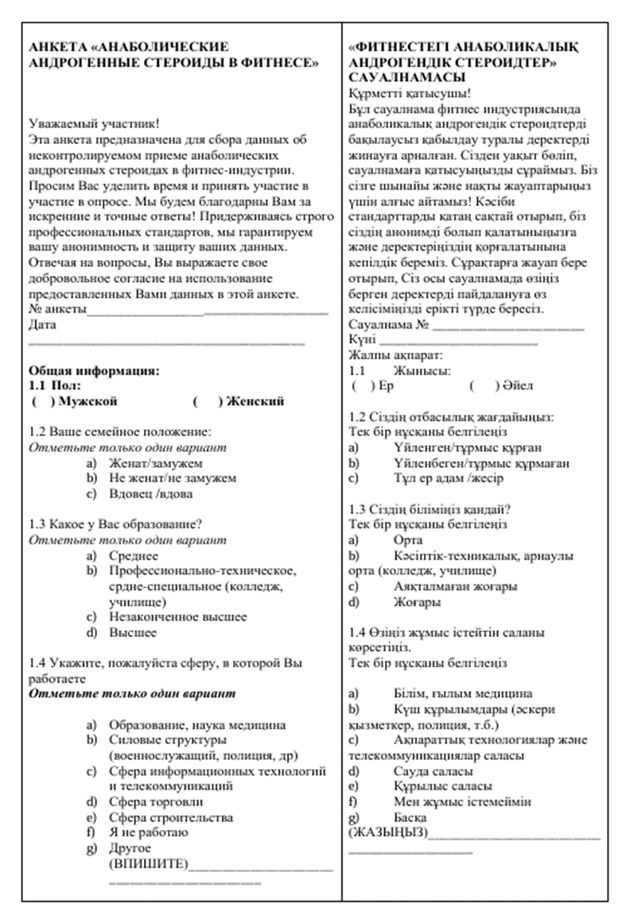
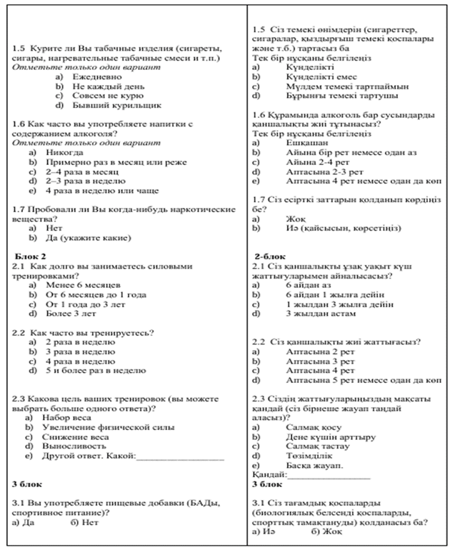

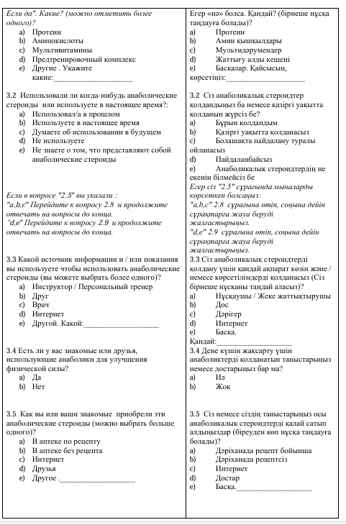
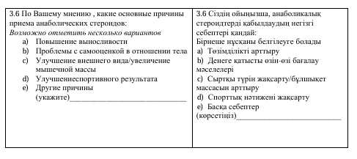

ПРИЛОЖЕНИЕ Б
Анкета «Неконтролируемое применение ААС»

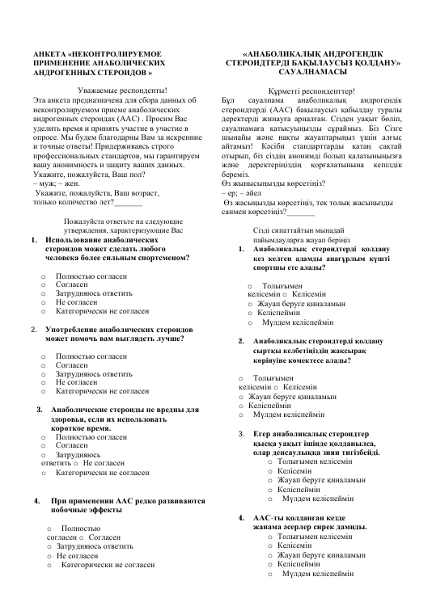

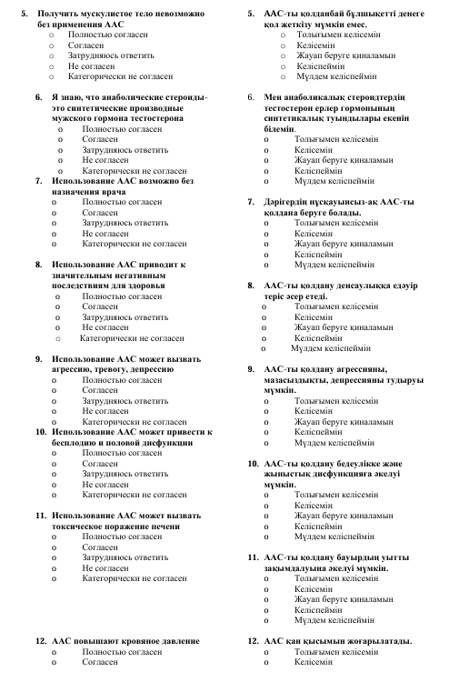

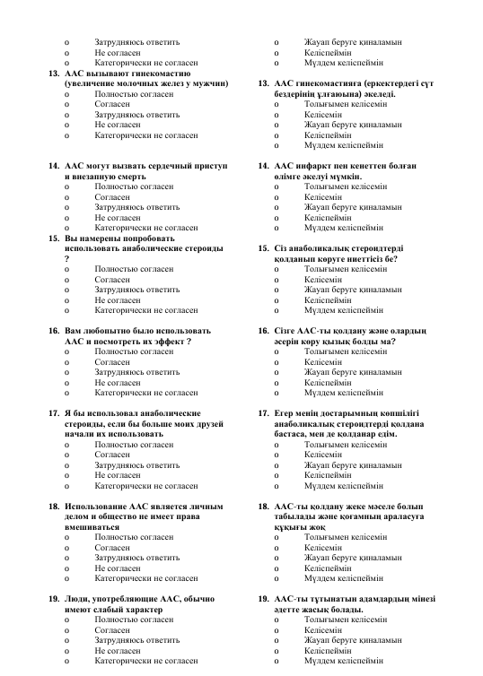

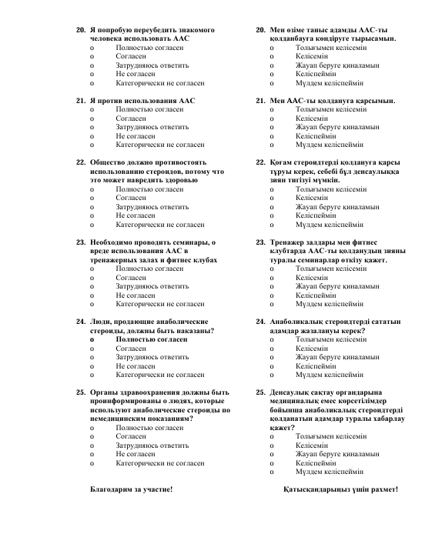

ПРИЛОЖЕНИЕ В
Анкета для врачей общей врачебной практики и/или участковой службы по вопросам неконтролируемого приема анаболических андрогенных стероидов
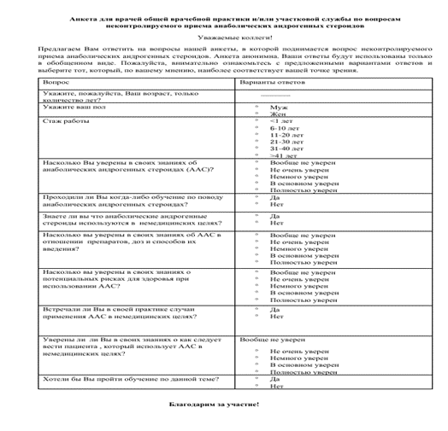
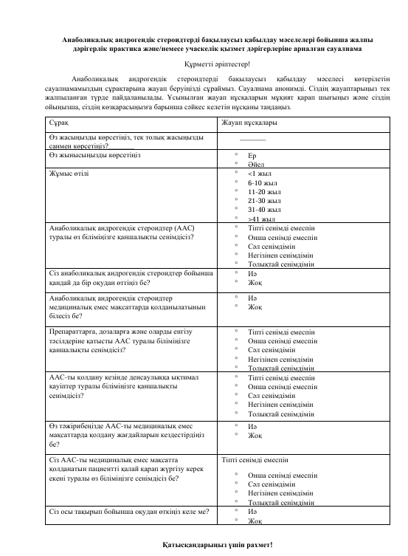

ПРИЛОЖЕНИЕ Г
Руководство по интервьюированию

по изучению опыта немедицинского использования анаболических андрогенных стероидов (ААС)

№ Кода. Это интервью - под номером (кодовый номер), (день), (число).
Приветствие. Меня зовут (имя интервьюера). Спасибо, что согласились принять участие в этом интервью. Интервью займет около 30-45 минут и будет состоять из серии вопросов, некоторые из которых были заранее написаны, а некоторые будут заданы на основе ваших ответов. Исследование направлено на то, чтобы получить представление о вашем опыте использования AAC, а также понять препятствия на пути поиска поддержки и типы поддержки, которые нужны пользователям AAC. Это конфиденциальное интервью, и информация используется только в исследовательских целях. Интервью предназначено для разговора, и вы не обязаны давать ответ на каждый вопрос, если вы решите этого не делать. С вашего разрешения я хотел бы сделать аудиозапись интервью, потому что я не хочу пропустить ни один из ваших комментариев. Вы можете отказаться от этого интервью в любое время, и данные будут уничтожены. Вся предоставленная вами информация будет обрабатываться с соблюдением строжайшей конфиденциальности, и все данные будут полностью анонимными при их анализе. В конце интервью, если вы того пожелаете, может быть предоставлена ​​информация о том, куда обратиться за дополнительной поддержкой и советом. Записи и напечатанные версии интервью будут идентифицироваться по кодовому номеру, который я использовала ранее. Я Вам дам свою контактную информацию, в случае если Вы захотите связаться со мной. Я бы хотела продолжить интервью. У вас есть вопросы по поводу того, что я сказала? Пожалуйста, помните, что вы можете прекратить это интервью, когда пожелаете!
Могу ли я подтвердить, что у вас есть копия информационного листа участника и вы подписали форму соглашения об участии? Могу я включить цифровой диктофон? Прежде чем мы начнем, было бы неплохо, если бы вы могли рассказать мне немного о себе (приспособьте вопрос здесь к конкретному человеку и/или ситуации).
Демография. Можно узнать ваш возраст? Город и регион, в котором вы проживаете. Кем Вы работайте? Какое у Вас образование? Ваше семейное положение?
Тема 1: Мотивы использования ААС
- Скажите, пожалуйста, почему вы решили использовать ААС?
Я хочу еще раз напомнить Вам, что Ваши ответы конфиденциальны, но, если Вы не хотите рассказывать мне, о чем либо, это нормально, вы можете сказать что не готовы это обсуждать или затрудняетесь ответить.
- Сколько вам было лет, когда вы начали использовать ААС?
- Дополнительный вопрос о мотивах - (любые основные мотивы) - в зависимости от данного ответа.

- Что вы считаете самым трудным временем в своей жизни?
  - Дополнительный вопрос о том, как это связано с решением использовать ААС (если применимо).
- Как использование ААС повлияло на вашу жизнь?

Тема 2: Использование АА. Эффекты вследствие неконтролируемого приема ААС.
- Как бы вы лучше всего описали свою модель использования ААС?
(Подсказки: схема приема ААС, дозы, названия препаратов).
2) Кто (если кто-либо) повлиял на ваше решение начать использовать ААС для достижения ваших целей?
3) Ваши друзья и сверстники принимают стероиды?
4) Пожалуйста, перечислите любые отрицательные или нежелательные побочные эффекты, которые вы испытали (Интервьюер перечисляет возможные побочные эффекты ААС).
5) Если вы столкнулись с какими-либо побочными эффектами, опишите, как вы с ними справляетесь?
6) Какие положительные/не очень хорошие стороны использования ААС для вас?
7) Как изменилась ваша жизнь после использования ААС?
Дополнительный вопрос относительно любых упомянутых или выданных поведенческих изменений
8) Повлияло ли использование вами ААС на ваши отношения с другими людьми?
9) Верите ли вы, что можно стать зависимым от использования ААС?
10) Где Вы приобрели ААС?
Тема 3: Опыт обращения за медицинской помощью по поводу негативных побочных эффектов ААС
- Куда вы обращаетесь за поддержкой и советом по использованию ААС? Общий опыт взаимодействия с врачами
- Были ли случаи, когда вы чувствовали, что врачи проявляют понимание и профессионализм? Можете рассказать подробнее?
- Сталкивались ли вы с негативной реакцией со стороны медицинского персонала, такой как осуждение или критика? Чувствуете ли вы себя комфортно, обсуждая с врачами факт использования ААС? Почему да или почему нет?
- Получали ли вы конкретные рекомендации или лечение от врачей для управления побочными эффектами ААС? Если да, насколько они были полезными?
- Обсуждали ли с вами врачи альтернативные методы управления побочными эффектами? Если нет, как, по вашему мнению, это могло бы улучшить вашу удовлетворенность медицинской помощью?
- Как вы относитесь к идее создания специализированных центров поддержки для людей, использующих ААС в немедицинских целях?
- Что, по вашему мнению, необходимо изменить в системе медицинской помощи, чтобы улучшить взаимодействие с людьми, использующими ААС?
- Какие меры могли бы повысить доверие пользователей ААС к врачам и медицинскому персоналу?
- Какая профессиональной поддержка поможет вам отказаться от использования ААС?

Завершение:
(Имя собеседника). Спасибо за участие в этом исследовании, тем самым вы внесли очень ценный вклад в наше понимание использования ААС и потенциальной будущей безопасности других пользователей ААС. Это мои контактные данные. Пожалуйста, не стесняйтесь обращаться ко мне, если у вас возникнут дополнительные вопросы или если вы хотите получить краткое изложение отчета. Просто чтобы подтвердить, что это интервью является конфиденциальным и данные будут обезличены.

Анаболикалық андрогендік стероидтерді (ААС) медициналық емес тұрғыда
қолдану тәжірибесін зерттеу бойынша

сұхбат алу жөніндегі нұсқаулық

Код №. Бұл сұхбат – нөмірі (код нөмірі), (күні), (саны).
Сәлемдесу. Менің атым (сұхбат алушының аты). Осы сұхбатқа қатысуға келіскеніңіз үшін рахмет. Сұхбат шамамен 30-45 минут уақытты алады және бірқатар сұрақтардан тұрады, олардың кейбіреулері алдын-ала жазылған, ал кейбіреулері сіздің жауаптарыңыздың негізінде қойылады. Зерттеу сіздің AAC қолдану тәжірибеңіз туралы түсінік алуға, сондай-ақ AAC пайдаланушыларына қажет қолдауды іздеудегі кедергілер мен қолдау түрлерін түсінуге бағытталған. Бұл құпия сұхбат және ақпарат тек зерттеу мақсатында қолданылады. Сұхбат әңгімелесу түрінде өтеді және сіз әр сұраққа жауап беруге міндетті емессіз, егер солай шешкен болсаңыз. Сіздің рұқсатыңызбен сұхбаттың аудиожазбасын жасағым келеді, өйткені мен сіздің пікірлеріңіздің бірде-біреуін жіберіп алғым келмейді. Сіз бұл сұхбаттан кез келген уақытта бас тарта аласыз және деректер жойылатын болады. Сіз берген барлық ақпарат ең қатаң құпиялылыққа сәйкес өңделеді және барлық деректер оларды талдаған кезде толығымен анонимді болады. Сұхбат соңында, егер сіз қаласаңыз, қосымша қолдау мен кеңес алу үшін қайда жүгіну керектігі туралы ақпарат берілуі мүмкін. Сұхбаттың жазбалары мен басып шығарылған нұсқалары мен бұрын пайдаланған код нөмірі бойынша сәйкестендіріледі. Егер сіз маған хабарласқыңыз келсе, мен сізге байланыс ақпаратымды беремін. Мен сұхбатты жалғастырғым келеді. Менің айтқандарым туралы сұрақтарыңыз бар ма? Ұмытпаңыз, сіз бұл сұхбатты қалаған кезде тоқтата аласыз!
Сізде қатысушының ақпараттық парағының көшірмесі бар екенін және қатысу туралы келісім нысанына қол қойғаныңызды растай аламын ба? Цифрлік диктофонды қоса аламын ба? Бастамас бұрын, сіз маған өзіңіз туралы аздап айтып берсеңіз жақсы болар еді (осы жерде сұрақты нақты адамға және/немесе жағдайға бейімдеңіз).
Демография. Сіз жасыңызды білсем бола ма? Сіз тұратын қала мен өңір. Сіз кім болып жұмыс істейсіз? Сіздің біліміңіз қандай? Сіздің отбасылық жағдайыңыз?
1-тақырып: AAС қолдану себептері
- Айтыңызшы, сіз неліктен AAС қолданамын деп шештіңіз? Мен сіздің жауаптарыңыздың құпия екенін тағы бір рет еске салғым келеді, бірақ егер сіз маған бірдеңе айтқыңыз келмесе, бұл қалыпты, сіз бұны талқылауға дайын емеспін немесе жауап беруге қиналамын деп айта аласыз.
- Сіз AAС қолдана бастаған кезде неше жаста болдыңыз?
- Себептер туралы қосымша сұрақ - (кез келген негізгі себептер) - берілген жауапқа байланысты.
- Сіз өміріңіздегі ең қиын кезең не деп санайсыз?
  - Бұл AAС қолдану шешімімен қалай байланысты екендігі туралы қосымша сұрақ (егер бар болса).
- AAС қолдану сіздің өміріңізге қалай әсер етті?

2-тақырып: ААС қолдану. AAС-ты бақылаусыз қабылдауға байланысты әсерлер
- AAС қолдану бойынша өз үлгіңізді барынша қалай сипаттар едіңіз?
(Кеңестер: AAС қабылдау схемасы, дозалары, препарат атаулары).
2) Өз мақсаттарыңызға жету үшін AAС қолдануды бастау туралы шешіміңізге кім (егер біреу болса) әсер етті?
3) Сіздің достарыңыз бен құрдастарыңыз стероидтерді қабылдай ма?
4) Басыңыздан өткерген кез келген теріс немесе жағымсыз жанама әсерлерді атап шығыңыз.
(Сұхбат алушы AAС-тың ықтимал жанама әсерлерін атайды).
5) Егер сіз қандай да бір жанама әсерлерге тап болсаңыз, олармен қалай күресетініңізді сипаттап беріңіз?
6) Сіз үшін AAС қолданудың қандай жағымды / онша жақсы емес жақтары бар?
7) AAС қолданғаннан кейін сіздің өміріңіз қалай өзгерді?
Аталған немесе берілген мінез-құлық өзгерістеріне қатысты қосымша сұрақ
8) AAС қолдану сіздің басқа адамдармен қарым-қатынасыңызға әсер етті ме?
9) AAС қолдануға тәуелді бола аласыз деп ойлайсыз ба?
10) Сіз AAС-ты қайдан сатып алдыңыз?
3-тақырып: AAС-тың жағымсыз жанама әсерлері бойынша медициналық көмекке жүгіну тәжірибесі
- AAС қолданубойынша қолдау мен кеңес алу үшін қайда жүгінесіз? Дәрігерлермен өзара әрекеттесудің жалпы тәжірибесі
- Дәрігерлердің түсіністік пен кәсібилік танытқанын сезген кездеріңіз болды ма? Толығырақ айта аласыз ба?
- Сіз медициналық қызметкерлер тарапынан айыптау немесе сын сияқты жағымсыз реакцияларға тап болдыңыз ба? Дәрігерлермен AAС қолдану фактісін талқылаған кезде өзіңізді жайлы сезінесіз бе? Неге иә немесе неге жоқ?
- Сіз AAС жанама әсерлерін басқару үшін дәрігерлерден нақты ұсыныстар немесе ем алдыңыз ба? Олай болса, олар қаншалықты пайдалы болды?
- Дәрігерлер сізбен жанама әсерлерді басқарудың балама әдістерін талқылады ма? Олай болмаса, бұл сіздің медициналық көмекке қанағаттануыңызды қалай жақсартады деп ойлайсыз?
- ААС-ты медициналық емес мақсатта пайдаланатын адамдарға арналған мамандандырылған қолдау орталықтарын құру идеясына қалай қарайсыз?
- AAС қолданатын адамдармен қарым-қатынасты жақсарту үшін медициналық көмек жүйесінде нені өзгерту керек деп ойлайсыз?
- ААС пайдаланушыларының дәрігерлер мен медициналық персоналға деген сенімін арттыратын қандай шаралар бар?
- AAС қолданудан бас тартуға сізге қандай кәсіби қолдау көмектеседі?

Аяқтау:
(Әңгімелесушінің аты). Осы зерттеуге қатысқаныңыз үшін рахмет, осылайша сіз AAС қолдану және басқа да AAС пайдаланушыларының болашақ қауіпсіздігі туралы біздің түсінігімізге өте құнды үлес қостыңыз. Бұл менің байланыс деректерім. Егер сізде қосымша сұрақтар туындаса немесе есептің қысқаша мазмұнын алғыңыз келсе, маған хабарласыңыз. Бұл сұхбаттың құпия екеніндігін және деректердің иесізденгенін

ПРИЛОЖЕНИЕ Д
Акты внедрения результатов научно-исследовательской работы

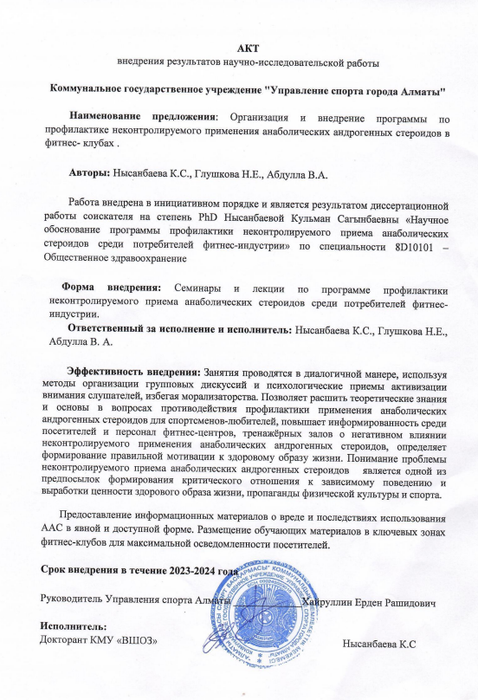

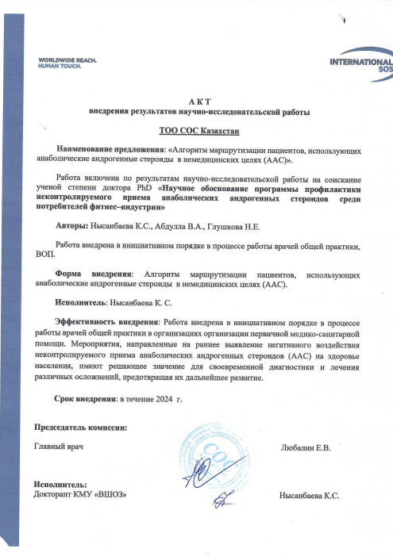

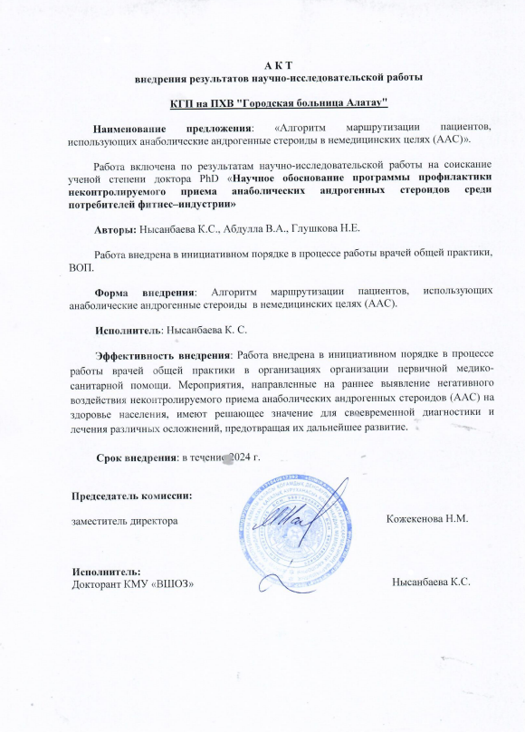

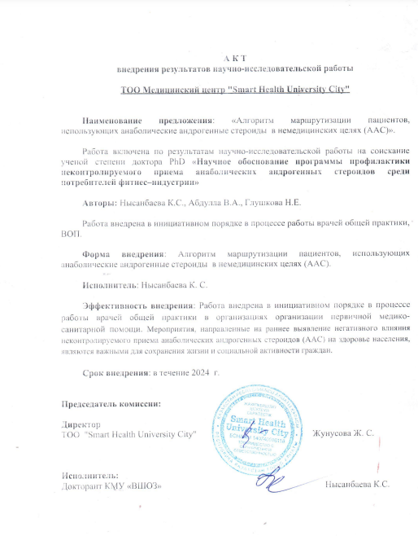

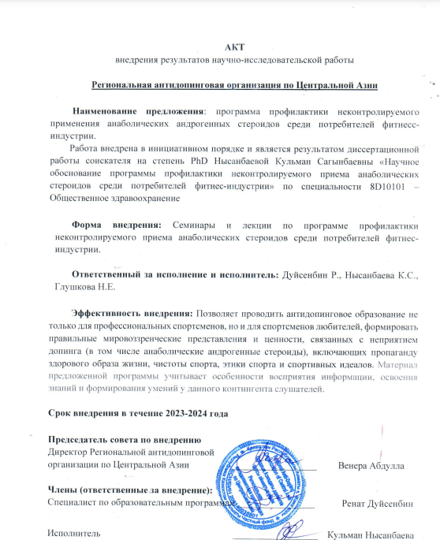
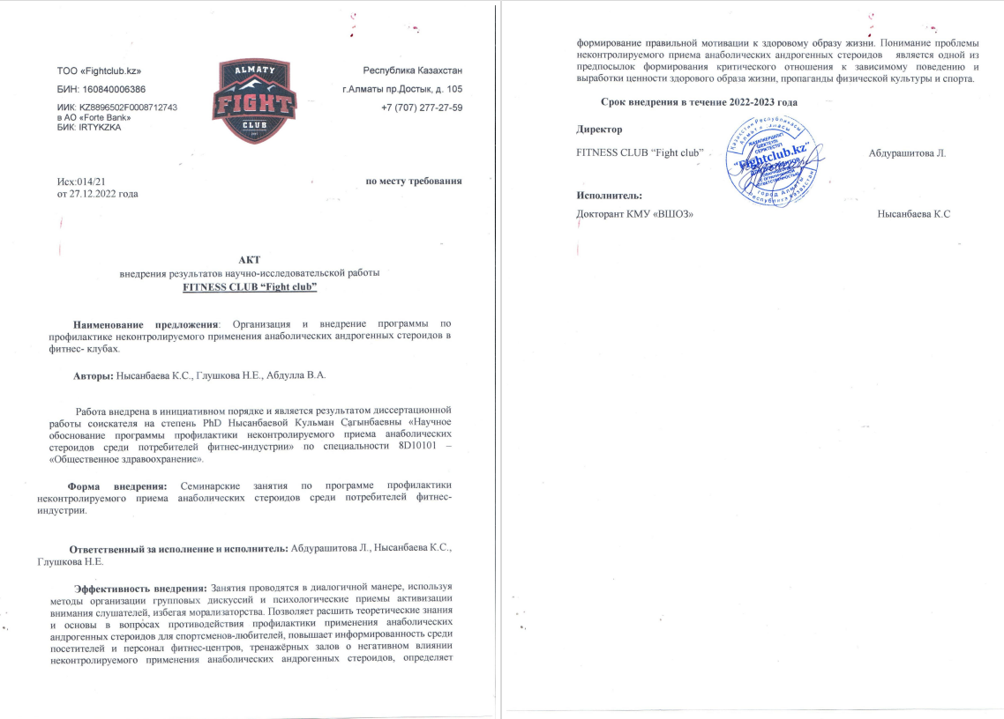

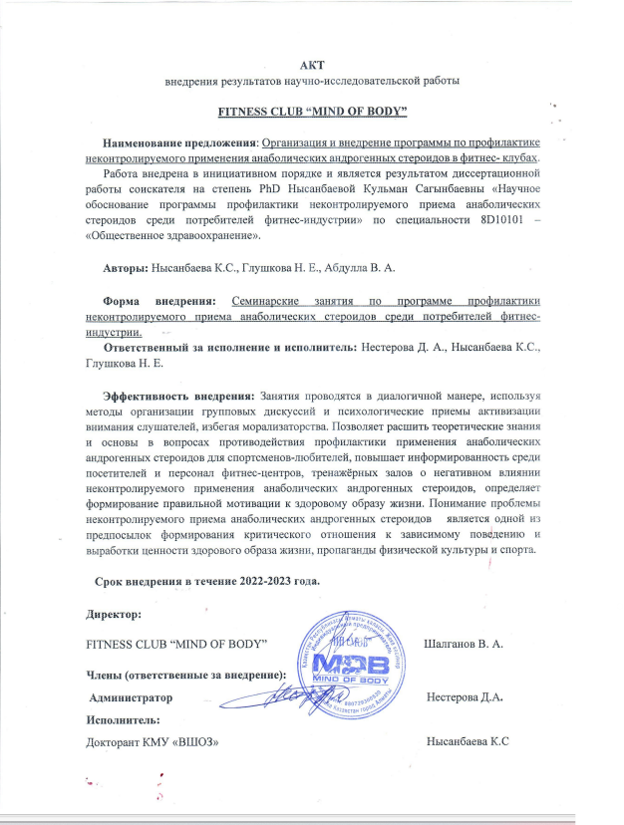

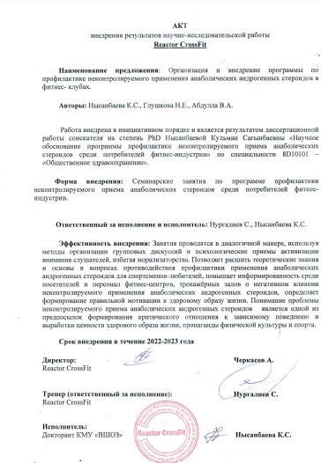

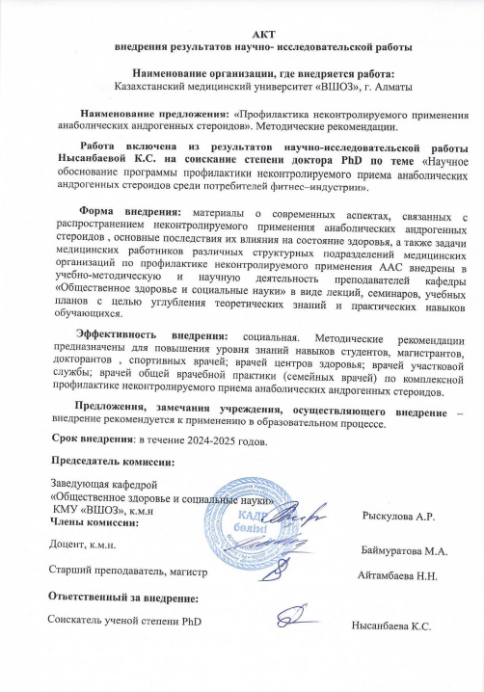

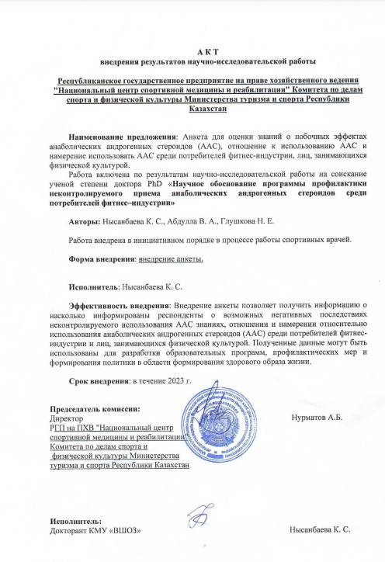

ПРИЛОЖЕНИЕ Е
Методические рекомендации

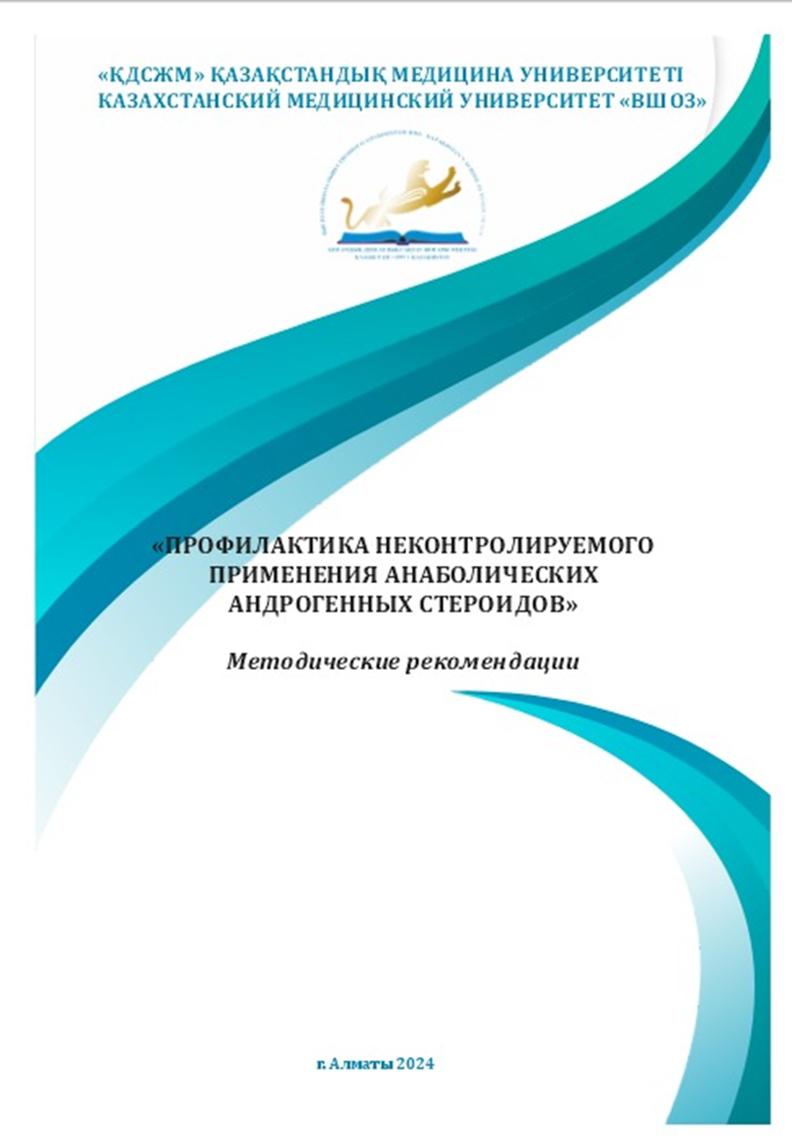

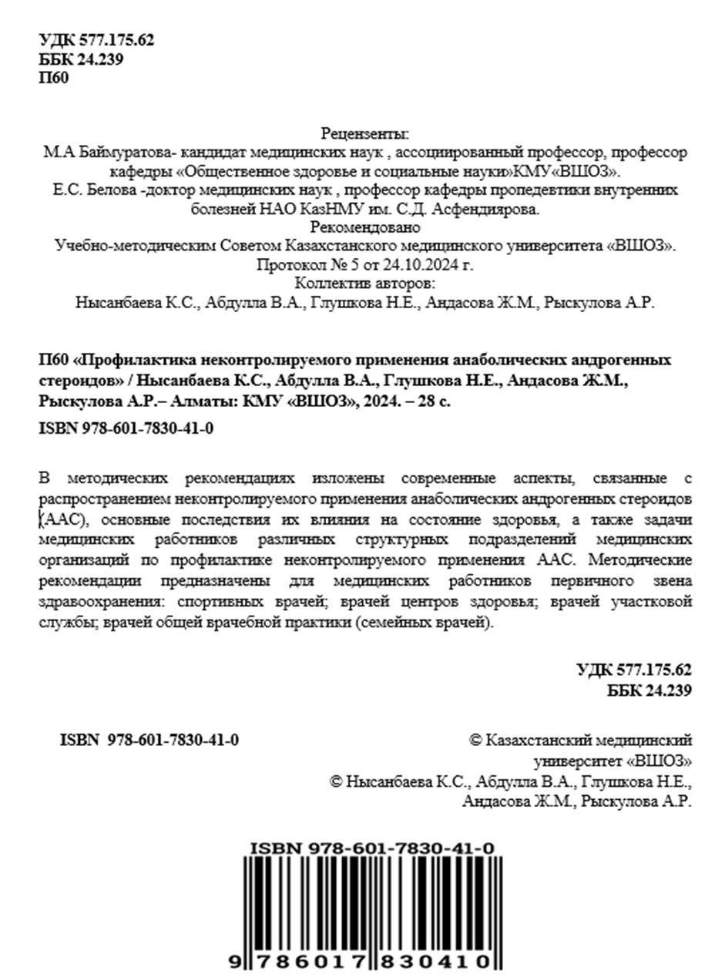

ПРИЛОЖЕНИЕ Ж
Ответы на обращения от государственных органов

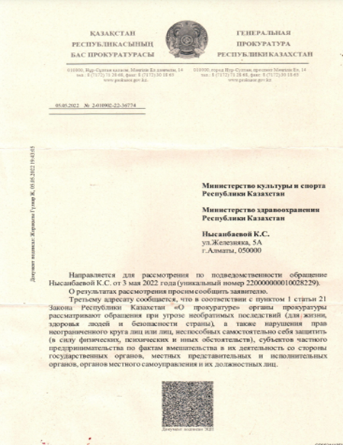
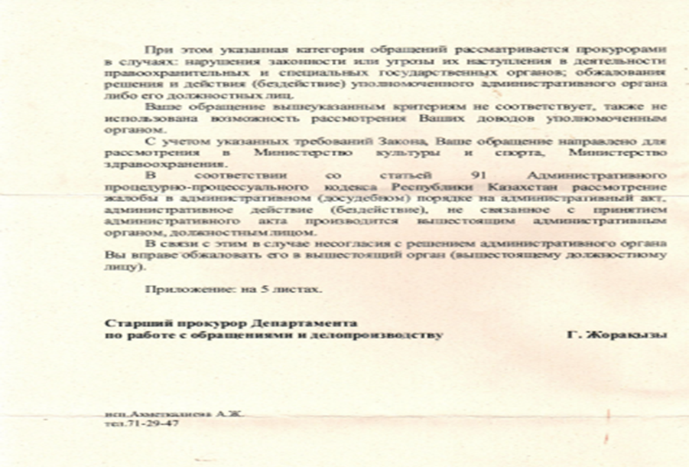

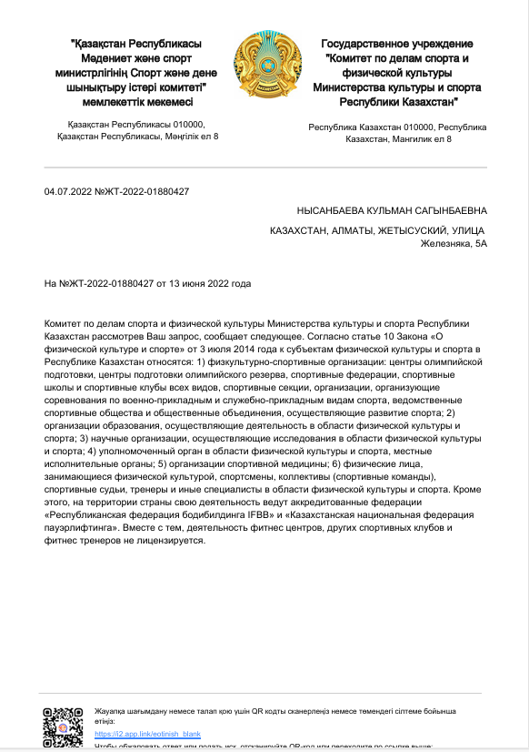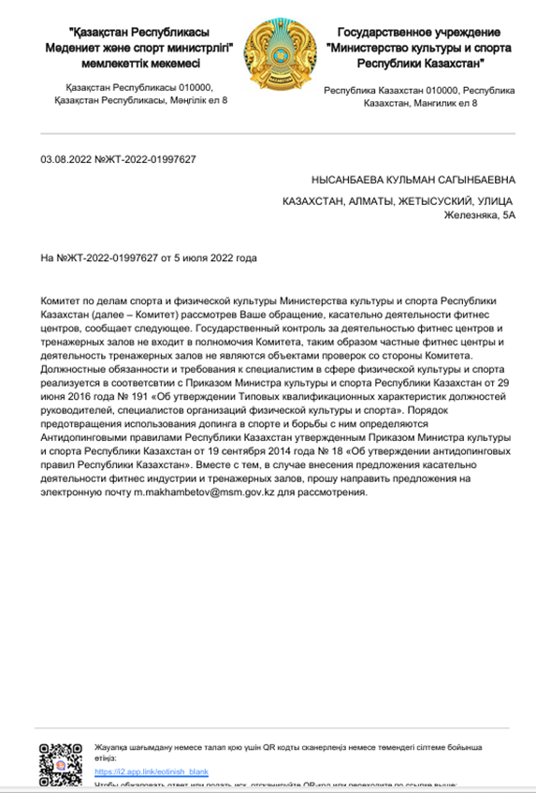

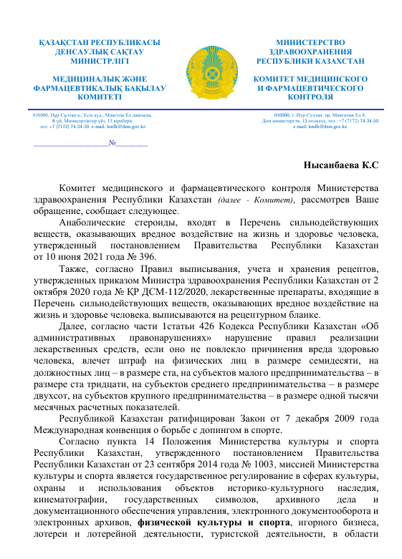
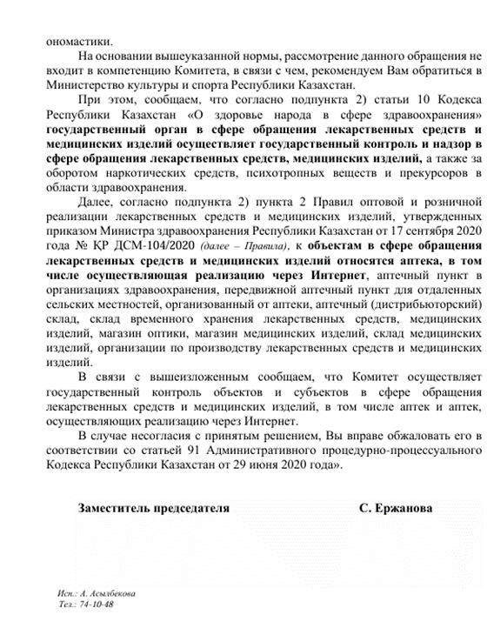

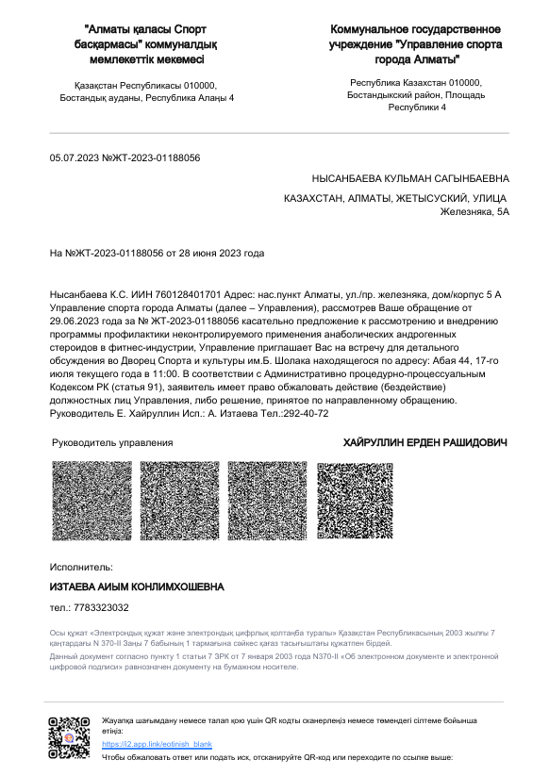

ПРИЛОЖЕНИЕ И
Основные цитаты интервьюируемых респондентов

Таблица И.1 – Основные цитаты интервьюируемых респондентов

Темы | Цитаты
1 | 2
Мотивы использования ААС | «Когда я впервые решить использовать стероиды у меня были определенные спортивные результаты и мне предложили участвовать на городских соревнованиях по пауэрлифтингу, но я понимал, что без стероидов там делать нечего, потому что знал, что все, кто добивается хороших результатов принимают стероиды» (ID 03, мужчина 33 года.  «Впервые, когда я пришла в тренажерный зал и увидела красивые тела тренеров и других девушек и женщин, мне захотелось как можно быстрее достичь таких же результатов, но это оказалось не так‒то просто, Тогда я и узнала, что для сушки и увеличения мышечной массы можно использовать анаболические стероиды» (ID 08, женщина 28 лет).  «Быть в хорошей спортивной форме‒это постоянный, изнурительный труд, Ты не можешь жить жизнью простого человека, позволить себе расслабиться…Ну там съесть лишний раз сладкого, мучного, ну всяких прочих «вкусняшек», Это конечно большой стресс, но мы все люди и даем себе слабинку, И что бы прийти быстро обратно в форму, можно использовать стероиды», (ID 12, мужчина 32 года).  «Я много слышал и видел, что стероиды могут давать быстрый эффект и быстро сушат твое тело и меня так и распирало от любопытства, от того как на меня подействуют анаболики» (ID 13, мужчина 32 года).
Причина постоянного или длительного использования ААС | «Решил продолжить использование после изначально планировался цикл 8–12 недель из‒за эффекта психологической зависимости», (ID 10, мужчина 25 лет).  «Ты очень быстро сдуваешься, когда бросаешь пить стероиды, но если возобновить правильную тактику тренировок и нужной схемы приема стероидов, то снова приобретаешь необходимые формы» (ID 09, мужчина 38 лет).  «Ты чувствуешь превосходство над другими мужчинами, многие девушки и что скрывать даже парни бросают восхищенные взгляды, и ты боишься потерять это преимущество, которое тебя отличает» (ID 21, мужчина 34 года).  «Я боюсь впасть в депрессию, как это уже было раньше» (ID 07, мужчина 34 года).  «Это сильно повлияет на мою уверенность и благополучие» (ID 17, мужчина 27 лет).  «У меня появляется такая патологическая неусидчивость, постоянно хочется двигаться, прям как юла» (ID 04, мужчина 31 год).
Положительные эффекты | «Я считаю, что вокруг стероидов много мифов и просто эффекты стероидов сильно преувеличены, если принимать все грамотно, то можно добиться хороших спортивных результатов без вреда для здоровья, Они дают тебе силу и мощь, которые невозможно обрести усиленно тренируясь» (ID 14, мужчина 30 лет).  «Когда химичишь, явно растет самооценка, появляется чувство гордости

Продолжение таблицы И.1

1 | 2
за себя, потому что ты крут, ты гора мышц» (ID 11, мужчина 29 лет).
«На химии у меня всегда преобразовываешься, потому что стероиды сушат и вырисовываются идеальные формы, ты начинаешь любить себя и свое тело, ты чувствуешь, что сексуальна и желанна» (ID 018, мужчина 28 лет).
«Все это вранье, что стероиды это прям беда какая‒то, например, меня они не раз спасали быстро восстановиться после полученной травмы» (ID 07, 34 года).
Негативные и побочные эффекты ААС  Психологические эффекты. | Когда химичишь становишься как спичка, раздражаешься по пустяку, буквально можешь накинуться из‒за того, что не так посмотрел, не так сел, Те люди, которые тебе не симпатизируют вообще становятся как красная тряпка для быка, потому что ходишь весь заведенный, Сколько раз ввязывался в драку и подтасовки были, что скрывать», (ID 21, мужчина 34 года).  «Конечно же самое ужасное, когда принимаешь стероиды, заводишься с полборота. Начинаешь беситься от пустяков, буквально без причины, гнев и злость тебя таки распирают, становишься таким агрессивным, Из‒за этого было много конфликтов у меня, с работы увольнялся, поднимал руку на жену», (ID 17, мужчина 27 лет).  «Я и так не отличаюсь спокойным характером, а тут начинаешь рвать и метать, буквально хочешь растерзать любого, кто перечет тебе, агрессивная, злишься по пустякам становишься нервной это однозначно, а настроение меняется как погода у нас в Алматы» (ID 19, мужчина 32 года).  «Самое отвратительное, что ты испытываешь какое чувство, что тебя все начинает раздражать, как говориться только палец покажи, иногда охватывает отчаяние и чувство страха, что ты можешь сойти с ума, от того что в мозгах твориться такое, что я не могу описать это происходит особенно ярко, когда принимаешь «клён» (кленбутерол). У меня даже было несколько эпизодов привода в милицию, я привлекался за мелкое хулиганства». (ID 04, мужчина 31 год).
Негативные и побочные эффекты ААС  Негативное воздействие на сердечно‒сосудистую систему. | У меня всегда повышается давление, обычно давлением не страдаю, но тут начинает колошматить и пульс зашкаливает и давление прет, бывало, что доходило до 200» (ID 12, мужчина 32 года).  «Несомненно это большой риск для здоровья, знаю случаи смерти, были случаи что сердце не выдержало» (ID 07, мужчина 34 года).  «Да бывало, что накроет так, что давление подскакивает, иногда сердце щимит, пульс скачет» (ID 11, мужчина, 29 лет).  «Часто сердце начинает колотиться бешено и давление резко повышается, даже приходилось скорую вызывать» (ID 19, мужчина 32 года).
Негативное воздействие на ЖКТ. | «Как‒то я химичил по схеме т.е Дека плюс Метан и вдруг пожелтел, пошел обследоваться, а у меня билирубин стал 600, пришлось лечиться около полугода, пока анализы в норму не пришли». (ID 19, мужчина 32года).  «Конечно, надо постоянно следить за здоровьем, у меня знакомый умер, у него было что‒то с желудком, который химичил без контроля» (ID 03, мужчина 33 года).
Продолжение таблицы И.1

1 | 2
«Это очень частая побочка, когда печень летит, я это понимаю, когда начинает тошнить, и как правило, это происходит, когда продукт контрафактный. Когда сдаешь анализы, то они всегда выше нормы, Я точно знаю, что у многих ребят, кто химичит проблемы с печенью». (ID 16, мужчина 35 лет).
«За все надо платить, как известно, а тут надо платить печенкой своей, тут ведь знаете, как, вначале не понимаешь, что как, а потом, когда ты на курсе несколько раз уже становишься опытнее и понимаешь, что к чему». (ID 18, мужчина 28 лет).
Негативное воздействие на кожу. | «Мало того, что ты покрываешься угрями на лице, они покрывают почти всю спину, грудную клетку». (ID 05, мужчина 27 лет).  «Конечно для меня очень большой проблемой становятся угри, они нарывают как‒то глубоко внутри, потом прорываются обильной гнойной массой». (ID 10, мужчина 25 лет).  «Кожа становиться какой‒то одеревенелой, как‒то ее распирает изнутри, особенно лицо». (ID 11, мужчина29 лет).
Негативное воздействие на половую функцию | «Ты ходишь заведенный весь и еще тут нет никакого желания сексуального желания, ну и соответственно еще больше раздражение появляется» (ID 05, мужчина, 27 лет).  «У меня были проблемы с потенцией, не было никакого желания, потому что еще работаешь на износ, ну и стероиды конечно влияют» (ID 02, мужчина 32 года).  «Я знаю некоторых девушек, которые подсели на стероиды, и вы знаете, конечно это ужасно, потому что у них прям так и горят глаза и стоит им только подмигнуть и все она твоя». (ID 03, мужчина 33 года).  «Я не знаю, плохо это или хорошо, но во время приема стероидов у тебя крышу сносит от желания, но конечно я разборчива в отношениях». (ID 08, женщина 28 лет).
Источники приобретения ААС | «Тренеры, сами начинают потихоньку закидывать удочку, хотел бы ты химичить или нет. Конечно, никто к тебе сразу в открытую не подойдет с предложением купить стероиды, Когда они видят, что ты проявляешь интерес, то тебя сводят с нужным человеком». (ID 13, мужчина 32 года),  «Да практически в каждом клубе есть барыга, который продает все, что пожелаешь, любой каприз за ваши деньги как говориться, Я лично покупал у одного такого, у него всегда широкий ассортимент, но потом стал заказывать в интернет магазине покупал, когда узнал, что он продает почти в 5 раз дороже». (ID 06, мужчина 29 лет),  «Я предпочитаю покупать в интернет‒магазинах, там большой выбор и курьер тебе доставит куда надо». (ID 18, мужчина 28 лет).  «Я предпочитаю качественный товар, а это возможно только через проверенный канал. Поэтому покупаю у надежного человека, который давно занимается этим». (ID 02, женщина 32 года).  «Когда я пришел тренироваться в зал, увидел у многих на полках в раздевалке какие‒то банки, стал интересоваться, потом мне объяснили, что ребята химичат. И конечно же я захотел тоже попробовать, как говорится: «Все побежали, и я побежал». (ID 17, мужчина 27 лет).  «Да в любой качалке можно купить, вопрос только в деньгах, потому что это все‒таки недешевое удовольствие». (ID 07, мужчина 34 года).
Продолжение таблицы И.1

1 | 2
Опыт обращения к врачам по поводу негативных побочных эффектов ААС | «Конечно, надо контролировать здоровье, и многие ребята не знают куда обращаться, когда возникают проблемы со здоровьем. Обычно как происходит, новички обращаются к более опытным ребятам в этом деле, либо к тренеру, опять же к тому же интернету. Нужны грамотные специалисты в этом деле». (ID 21, мужчина 34 года).  «У нас многие врачи даже и не слышали, что такое курсовые программы, а как лечить эти последствия точно уж не знают. Вот и начинают друг другу советы давать, наверное, надо больше врачей учить. Может анонимную службу создать, ведь не каждый признается, что принимает стероиды». (ID 11, мужчина 29 лет.  «На своем опыте знаю, что остаешься сам на сам со своими бедами и проблемами. Я убежден, что каждый человек сам ответственен за свои действия и поступки, но, когда это касается молодых парней должен быть мудрый наставник, который бы мог направить в нужное русло. У нас как происходит тренером и инструктором может любой человек, вот вчера он сидел на ресепшене администратором, потом стал вдруг тренером, Нужна строгая система, лицензии и допуск, базовое образование» (ID 03, мужчина 33 года).  «Никто не сможет поломать эту систему, пока не будет жесткого контроля со стороны государства и то навряд ли» (ID 12, мужчина 32 года).  «Вы понимаете, что это никто не сможет остановить, потому что здесь представлены интересы определенных людей, это же своего рода наркобизнес, Сколько бы не бороться, ни к чему это не приведет, Конечно молодежи надо знать риски, на что они идут, для этого необходимо, чтобы те люди, которые являются для них авторитетом, в этом случае наверное тренер» (ID 09, мужчина 38 лет).
Барьеры в получении медицинской помощи | «Когда я пришел к врачу и рассказал о своем использовании стероидов, я сразу почувствовал осуждающий взгляд. Врач не скрывал своего негодования и сказал, что я сам себе навредил." (ID 03, мужчина, 33 года).  "Я избегал говорить врачу о стероидной терапии, потому что боялся, что он осудит меня и не будет помогать." (ID 10, мужчина, 25 лет).  "Я обратился к врачу с побочными эффектами от стероидов, но он явно не знал, как мне помочь. Я потерял доверие к нему и больше не хочу к нему возвращаться." (ID 12, мужчина, 32 года).  "Многие врачи просто не знают, как лечить побочные эффекты стероидов. Они дают общие советы, которые не помогают. Нужно больше специалистов, которые разбираются в этой теме." (ID 07, мужчина, 34 года).  "Мне было стыдно обсуждать использование стероидов с врачом. Я боялся, что он меня осудит и расскажет другим." (ID 05, мужчина, 27 лет).  "Когда я говорила врачу о стероидной терапии, я чувствовала себя очень некомфортно. Это не то, о чем хочется говорить открыто." (ID 08, женщина, 28 лет).

Продолжение таблицы И.1

1 | 2
"У меня был негативный опыт с врачом, который дал мне неверную информацию о стероидных препаратах. Теперь я боюсь обращаться к врачам по этому поводу." (ID 21, мужчина, 34 года).
"После того как врач отказался меня лечить из-за стероидов, я больше не хочу идти в больницу. Этот опыт оставил у меня неприятный осадок." (ID 17, мужчина, 27 лет).
Принятие риска и поддержка | "Я понимал, что стероиды могут нанести вред, но результаты, которые я получил, стоили этого риска. Я чувствую себя гораздо лучше и увереннее в себе." (ID 14, мужчина, 30 лет).  "Риски были очевидны, но улучшение моей физической формы и выносливости значительно повысило качество моей жизни. Я знал, на что иду." (ID 09, мужчина, 38 лет).  "Да, побочные эффекты возможны, но я считаю, что они преувеличены. При правильном подходе можно избежать серьезных проблем." (ID 11, мужчина, 29 лет.

ПРИЛОЖЕНИЕ К
Свидетельство об авторском праве

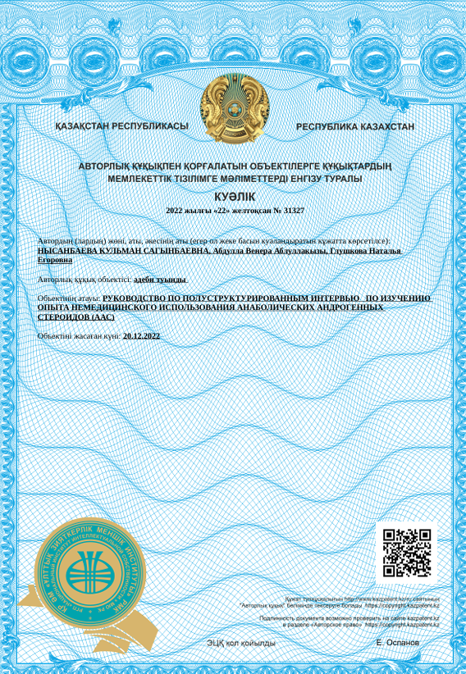
ПРИЛОЖЕНИЕ Л

Алгоритм диагностики немедицинского использования ААС

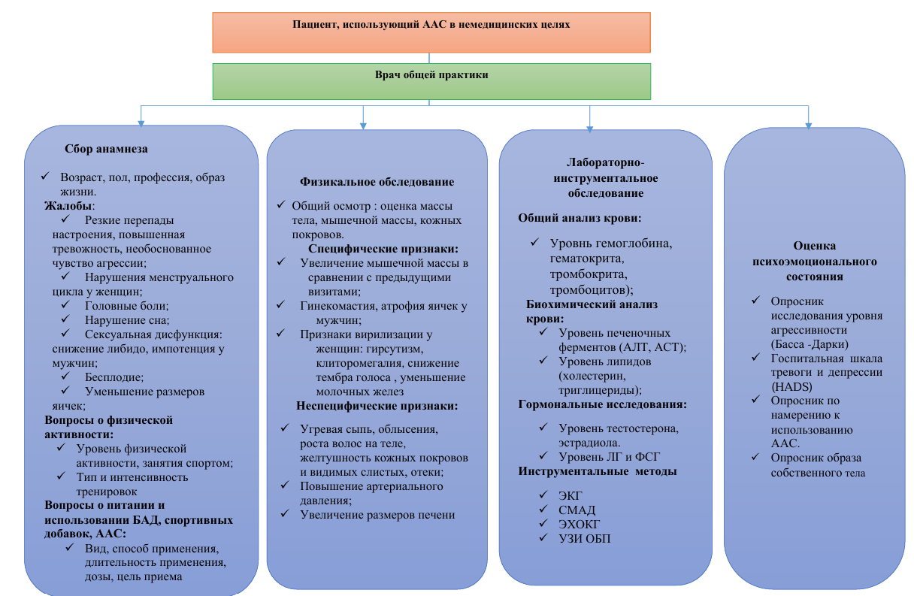

Рисунок Л 1 – Алгоритм диагностики немедицинского использования ААС
ПРИЛОЖЕНИЕ М
Интеграция количественных и качественных данных исследования

Таблица М.1 – Интеграция количественных и качественных данных исследования

Тема | Количественные результаты | Качественные результаты | Интеграция результатов
1 | 2 | 3 | 4
Распространенность использования ААС | 14,4% респондентов указали на опыт использования ААС в течение жизни.  8,5% активно используют ААС в настоящее время, а 4,4% задумываются об их применении в будущем. | Все участники интервью отметили, что начали использование ААС в основном для увеличения мышечной массы и улучшения формы тела.  Основные причины постоянного применения ААС – страх потери достигнутых результатов и зависимость от быстрого эффекта | Количественные данные подтверждают высокую заинтересованность мужчин в использовании ААС для улучшения физической формы, что согласуется с качественными выводами о мотивации пользователей.  Указание на зависимость от результатов по результатам качественного исследования подчеркивает важность психологической поддержки для сокращения распространенности ААС.
Социодемографические факторы | Мужчины используют ААС в 4,54 раза чаще, чем женщины.  76,3% пользователей ААС не состоят в браке. | Мужчины отметили влияние тренеров и знакомых, а также потребность в социальном признании как причины использования ААС. Респонденты ассоциируют применение ААС с улучшением сексуальной привлека  тельности и уверенности в себе. | Социо-демографические характеристика  пользователей ААС говорит о том, что проблема применения ААС актуальна активных групп населения.
Тренировочные характеристики | 67,8% пользователей ААС тренируются более 3 лет.  Большинство пользователей тренируются 3‒6 раз в неделю | Регулярные тренировки связаны с постоянным стремлением улучшить физические параметры, что и становится мотивацией для использования ААС. | Количественная связь между длительным стажем тренировок и использованием ААС подтверждается качественными данными, указывающими на влияние фитнес-сообщества.

Продолжение таблицы М.1

1 | 2 | 3 | 4
 |  | Пользователи отмечали е влияние тренеров и фитнес-центров на решение начать прием ААС
Вредные привычки и социальное окружение | Наличие татуировок увеличивает шансы использования ААС в 9,665 раза, видимые татуировки – в 35,11 раза. Употребление наркотиков увеличивает вероятность использования ААС в 9,743 раза. Наличие знакомых, использующих ААС, увеличивает риск в 19,7 раза. | Большинство пользователей отмечали влияние окружения (друзей, знакомых, тренеров) как фактор, способствующий началу применения ААС.  Некоторые связывали вредные привычки с общим образом жизни, где ААС воспринимаются как норма. | Социальное давление и окружение (особенно знакомые и тренеры) подтверждают количественную зависимость. Видимые татуировки и употребление наркотиков могут быть индикаторами определенного социального стиля, в котором использование ААС становится частью культурной нормы
Источники информации и приобретения ААС | Основные источники: Интернет (65,5%), знакомые (25,9%), тренеры (34,5%).  Большинство респондентов используют Интернет для получения информации об ААС. | Участники интервью описали Интернет и тренажерные залы как ключевые места для получения информации и приобретения ААС. | Интернет – основной источник информации и покупок, что требует усиленного государственного регулирования.  Влияние тренеров и знакомых подтверждается обеими методами исследования, подчеркивая необходимость их вовлечения в профилактические мероприятия.
Мотивы использования ААС | Основные мотивы: улучшение внешнего вида (40%), увеличение мышечной массы (39,5%). | Мотивы включают социальное признание, повышение уверенности и стремление достичь идеального тела. | Качественные данные углубляют понимание мотивов, подтверждая количественные результаты о стремлении к улучшению физической формы.

ПРИЛОЖЕНИЕ Н
Характеристика публикаций

Таблица Н.1 - Характеристика публикаций, включенных в обзор

Автор | Год публикации | Страна | Метод | Общая выборка | N(муж) | N(жен) | Возрастная группа | Распро  страненность % (муж) |  |  | Распространенность % (жен)
 |  |  |  |  |  |  |  | Бывшие пользователи | Текущие пользователи | Бывшие  пользователи |  | Текущие пользователи
1 | 2 | 3 | 4 | 5 | 6 | 7 | 8 | 9 | 10 | 11 |  | 12
P. Korkia, G. V. Stimson | 1997 | Великобритания | Смешанное: поперечное с комбинацией глубинного интервью | 1659 посетителей тренажерных залов, фитнес клубов, спортивно‒развлекательных центров | 1310 | 349 | ‒ | 9,1 % (n=119)  ,  . | 6%( n=78) | 2,3% (n=8) |  | 1,4%(n=5)
Nick A Evans | 1997 | Великобритания | Поперечное обследование | 100 мужчин посетителей тренажерных залов | 100 | ‒ | ‒ | ‒ | 52%(n=52) | ‒ |  | ‒
F. Grace, J. Baker & B. Davies | 2001 | Великобритания | Поперечное обследование | 106 посетителей тренажерных залов | 97 | 9 | 15‒58 | ‒ | 58%( n=56) | ‒ |  | ‒
J.S. Baker | 2006 | Великобритания | Поперечное обследование | 146 посетителей фитнес клубов | 136 | 10 | ‒ | . ‒ | 70% | 65,8%
Leifman, H., Rehnman, | 2011 | Швеция | Поперечное обследование | 1721 посетителей фитнес клубов | 1161 | 560 | ‒ | 3,4% когда -либо в течение использовали ААС, в течение 12 месяцев | 1.4% | 0.2 % когда либо в течение использовали ААС |  | , в течение 12 месяцев0 %
Hilkens, Luuk, et al | 2021 | Нидерланды | Поперечное обследование | 2269 | 2269 | ‒ | 18–40 | 9.0% | 3.6% | ‒ |  | ‒

Продолжение таблицы Н.1

1 | 2 | 3 | 4 | 5 | 6 | 7 | 8 | 9 | 10 | 11 | 12
de Zeeuw, Tjeerd Idger, et al | 2023 | Нидерланды | Поперечное обследование | 103 участника в фитнес‒центрах и  во время крупнейшего соревнования по силовым видам спорта | 189 | ‒ | Старше 18 лет мужчины | ‒ | 70.4% | ‒ | ‒
Piacentino, Daria, et al. | 2022 | Италия | Поперечное обследование | 122 спортсмена‒профессионала и любителя, посещающие фитнес клубы. | 122 | ‒ | 18–45 | 14.6% | ‒ | ‒ | ‒
Gwizdek, Katarzyna, et al. | 2015 | Польша | проспективное когортное исследование | 153 спортсмена‒профессионала и любителя, посещающие фитнес клубы | 83 | 70 | 18‒55 | 30.1% | ‒ | 7% | ‒
Striegel, Heiko, et al. | 2006 | Германия | Поперечное обследование | 621 посетителей фитнес клубов | 390 | 231 |  | 19.2% | ‒ | 3.9% | ‒
M. Lykhonosov, A. Babenko | 2019 | Россия | Поперечное обследование | 550 посетителей фитнес клубов | 550 | ‒ | 18‒66 | ‒ | ‒ | ‒ | ‒
Omar Al‒Falasi, Khalid Al‒Dahmani | 2008 | ОАЭ | Поперечное обследование | 154 посетителей фитнес клубов | 154 | ‒ | ‒ | ‒ | 22% | ‒ | ‒
Al Nozha, O. M., & Elshatarat, R. A | 2017 | Саудовская Аравия | Поперечное обследование | 316 мужчин посетителей фитнес клубов | 316 | ‒ | 18‒35 | ‒ | 11.4% | ‒ | ‒
Al Bishi, K. A., & Afify, A | 2017 | Саудовская Аравия | Поперечное обследование | 363 мужчин посетителей фитнес клубов | 363 | ‒ | Лица старше 18 | ‒ | 24.5% | ‒ | ‒
Althobiti, Sami D., et al. | 2018 | Саудовская Аравия | Поперечное обследование | 4860 мужчин посетителей фитнес клубов и тренажерных залов | 4860 | ‒ | ‒ | ‒ | 9.8% | ‒ | ‒

Продолжение таблицы Н.1

1 | 2 | 3 | 4 | 5 | 6 | 7 | 8 | 9 | 10 | 11 | 12
Althobiti, Sami D., et al. | 2020 | Саудовская Аравия | Поперечное обследование | 503 мужчин посетителей фитнес клубов | 503 | ‒ | 15‒45 | ‒ | 17,69% | ‒ | ‒
Alsaeed, I., & Alabkal, J. R. | 2015 | Кувейт | Поперечное обследование | 194 мужчин посетителей фитнес клубов | 194 | ‒ | ‒ | ‒ | 22,7 % | ‒ | ‒
Lafta, R. K., & Mohammad, G. A. | 2012 | Ирак | Поперечное обследование | 562 мужчин посетителей фитнес клубов | 562 | ‒ | 15‒62 | ‒ | 73.8% | ‒ | ‒
Hashim, A. M., & Almukhtar, S. H. | 2021 | Ирак | Поперечное обследование | 1375 мужчин посетителей фитнес клубов | 1375 | ‒ | ‒ | ‒ | 20% | ‒ | ‒
Ne’eman‒Haviv, Vered, et al. | 2020 | Израиль | Поперечное обследование | 665 посетителей фитнес клубов и тренажерных залов | 503 | 162 | 15‒70 | ‒ | 5.2% | 2.6% | ‒
Jalilian, F., Allahverdipou | 2011 | Иран | Поперечное обследование | 120 мужчин посетителей фитнес клубов и тренажерных залов | 120 | ‒ | 15‒43 | ‒ | 20% | ‒ | ‒
Kersey, Robert D. | 1993 | США | Поперечное обследование | 178 мужчин посетителей фитнес клубов и тренажерных залов | 139 | 39 | 23‒50 | ‒ | 17,9% | 2, 5% | ‒
Kanayama, Gen, et al | 2001 | США | Поперечное обследование | 511 посетителей фитнес клубов и тренажерных залов | 334 | 177 | 14‒70 | ‒ | 5% | ‒ | ‒
Ip, Eric J., et al | 2019 | США | Поперечное обследование | 153 мужчин геев и бисексуалов, посещающих фитнес клубы и тренажерные залы | 219 | ‒ | ‒ | ‒ | 18,3% | ‒ | ‒

Продолжение таблицы Н.1

1 | 2 | 3 | 4 | 5 | 6 | 7 | 8 | 9 | 10 | 11 | 12
Pereira, Ericson, et al. | 2019 | Бразилия | Поперечное обследование | 5773 посетителей мужчин фитнес клубов и тренажерных залов | 3297 | 2476 | 18‒60 | ‒ | ‒ | ‒ | ‒
El‒Raouf A. et al. | 2022 | Египет | Поперечное обследование | 200 посетителей мужчин фитнес клубов и тренажерных залов | 200 | ‒ | 14‒41 | ‒ | 18% | ‒ | ‒
Bhaduriya P., Arora S., Saini P | 2019 | Индия | Поперечное обследование | 100 посетителей мужчин фитнес клубов и тренажерных залов | 64 | 36 | 18‒40 | ‒ | 45% | ‒ | ‒

